**ΔΙΠΛΩΜΑΤΙΚΗ ΕΡΓΑΣΙΑ**

Advanced Gameplay Survival Mechanics for Multiplayer in Unreal Engine

Michail Markou

Computer science year 3, Πνευματικη υγεια & επαγγελματικη σταδιοδρομια, πτυχιακη εργασια



**SCHOOL OF ARCHITECTURE, COMPUTING & ENGINEERING**

*BSc in Computer Science*

**Research Project Proposal Title:**

“Advanced Gameplay Survival Mechanics for Multiplayer in Unreal Engine"

**Mentor**

*Dr. Christos Frantzidis*

*Email: cfrantzidis@mitropolitiko.edu.gr*

**Responsible**

*Michail Markou*

*Email: mmarkou19b@amcstudent.edu.gr*

*CN6000 – MENTAL WEALTH PROFESSIONAL LIFE 3 (PROJECT)*

*Portfolio:* [*https://github.com/michailmarkou1995*](https://github.com/michailmarkou1995) *,* [*https://www.artstation.com/michailmarkou1995*](https://www.artstation.com/michailmarkou1995)

**UEL NUMBER**

*A.M. 2020732*

***Date***

2022/04/01

**Advanced Gameplay Survival Mechanics for Multiplayer in Unreal Engine**

**Προηγμένη μηχανική επιβίωσης βιντεοπαιχνιδιού για πολλαπλούς παίχτες στην Unreal Engine**

By Michail Markou, University of East London

Contents

Figure 1 Progress of evolution

ΠΕΡΙΛΗΨΗ 1

ABSTARCT 1

ΕΥΧΑΡΙΣΤΙΕΣ 3

ΑΠΟΤΕΛΕΣΜΑ ΤΗΣ ΕΡΓΑΣΙΑΣ ΣΤΗΝ ΑΚΑΔΗΜΑΪΚΗ ΚΟΙΝΟΤΗΤΑ 4

RESULT OF RESEARCH WORK IN THE ACADEMIC COMMUNITY 4

ΑΠΟΤΕΛΕΣΜΑ ΤΗΣ ΕΡΓΑΣΙΑΣ ΣΤΗΝ ΚΟΙΝΩΝΙΑ 5

RESULT OF RESEARCH WORK IN SOCIETY 5

ΕΙΣΑΓΩΓΗ 6

Τι είναι τα βιντεοπαιχνίδια 6

Κοινωνική Επιρροή 7

Εξέλιξη Hardware & Software Specifications (*video games*) 10

Μοντελοποιήση συστήματος Multiplayer (*Project*) 17

Επιλογή Μηχανής Γραφικών 17

Υλοποίηση Αρχιτεκτονικής Χαρακτηριστικών του/των συστήματος 18

Υλοποίηση Αρχιτεκτονικής εφαρμογής λογισμικού 18

Υλοποίηση Αντικειμενοστραφή προγραμματισμού 18

Εμπορική πρωτοπορία 19

Ερευνητικά ερωτήματα | Agenda: 20

Αντιμετώπιση ερευνητικών προβλημάτων 21

Χρονοδιάγραμμα 23

Προσδοκόμενα αποτελέσματα 23

1. ΕΡΕΥΝΗΤΙΚΟ ΥΠΟΒΑΘΡΟ 24

1.1.1. Survey 24

1.1.2. Software Engine Lifecycle & Ecosystem 25

1.1.3. 3D Pipeline 30

1.1.4. Game Engine Development 30

1.1.5. Game Development Lifecycle & Ecosystem 63

1.1.6. SinglePlayer 71

1.1.7. Multiplayer 71

1.1.8. Networking 75

1.1.9. Cloud Computing 76

1.1.10. Video Games Comparison & Gameplay Mechanics Analysis 77

2. ΤΕΧΝΙΚΟ ΥΠΟΒΑΘΡΟ & PROJECT MANAGMENT 82

2.1.1. Modules Presentation 82

2.1.2. Σχεδιασμός & Μοντελοποιηση συστήματος process oriented 91

2.1.3. Class Design Specification 109

2.1.4. Process Management Lifecycle 122

2.1.5. SCRUM Development Process object oriented 123

3. ΣΥΜΠΕΡΑΣΜΑΤΑ 135

Bibliography 136

ΠΑΡΑΡΤΗΜΑ 142

Γλωσσάριο 142

Figure 1 Progress of evolution 0

Figure 2 Word Cloud 7

Figure 3 ιδέα παιχνιδιού 6

Figure 4 The Matrix What is real? What is not? Does it matter to you/us? 7

Figure 5 ISFE https://www.isfe.eu/games-in-society/ 9

Figure 6 Τεχνικές Δημιουργίας, εκμαθήσεις προϊόντος 11

Figure 7 Πρώτα Iteration του Concept Metaverse 12

Figure 8 Απόδειξη αύξησης επιστημών (STEM) και ανάγκες καταναλωτή με βάση την παρούσα φάση χρονικού πλαισίου 13

Figure 9 Προοδευτική γενιά οικοσυστημάτων, υπηρεσιών και συσκευών #1 14

Figure 10 Προοδευτική γενιά οικοσυστημάτων, υπηρεσιών και συσκευών #2 *metaverse is not just a concept 14

Figure 11 Services/Micro-Services, τεχνολογίες υποστηρικτικές σε συσκευές καταναλωτή (bring us all together) #1 15

Figure 12 Services/Micro-Services, τεχνολογίες υποστηρικτικές σε συσκευές καταναλωτή (bring us all together) #2 15

Figure 13 Services/Micro-Services, τεχνολογίες υποστηρικτικές σε συσκευές καταναλωτή (bring us all together) #3 16

Figure 14 Services/Micro-Services, τεχνολογίες υποστηρικτικές σε συσκευές καταναλωτή (bring us all together) #4 16

Figure 15 Χρωματισμός προτάσεων από I to VII. 20

Figure 16 Unreal Engine 5 αλληλεπιδραστική κινηματογραφική εμπειρία μέσο simulation Enter the Matrix: Wake up 21

Figure 17 Αρχική εκτίμηση προσδοκώμενης άφιξη ολοκληρώσεις 23

Figure 18 Polygons, Faces, Edges/Sides, Vertex/Points #1 33

Figure 19 Polygons, Faces, Edges/Sides, Vertex/Points #2 33

Figure 20 High Poly vs Low Poly Count 33

Figure 21 Sprite Sheet με non-alpha channel αλλά με χρώμα που θα εντοπιστεί και θα αφαιρεθεί ώστε να μείνει σαν alpha μεταγενέστερα 34

Figure 22 Alpha Channel/Transparent απεικόνιση σε πρόγραμμα Photoshop (before save). Διότι δεν μπορεί να απεικονιστεί το transparent Live after save συνήθως γίνεται replace με άσπρο 35

Figure 23 3D Mesh και Level of Detail 36

Figure 24 transparency vs translucency #1 37

Figure 25 transparency vs translucency #2 37

Figure 26 Refraction effect 38

Figure 27 Scattered Light πίσω από τα αυτιά προάγεται 38

Figure 28 VDM-SL specification for FPS Counter 43

Figure 29 Αρχική κατάσταση κλειστής/un-rendered οθόνης 44

Figure 30 Wavelength και Period ενός σήματος 45

Figure 31 κατάσταση πρώτου draw pixel screen 46

Figure 32 κατάσταση δεύτερου ζωγραφισμένου pixel προς όλο το χ του y μετά y + 1 46

Figure 33 τελική κατάσταση οθόνης 47

Figure 34 RayCast technique 90 Degrees Angle between edges 48

Figure 35 celling και floor σε raycast rendering technique 49

Figure 36 Αριθμός Π (Pi) η ακτίνα του κύκλου 50

Figure 37 Μετρώντας Radians 51

Figure 38 Clipped Plane Texture Render State No.1 52

Figure 39 Clipped Plane Texture Render State No.2 Rotation Left 52

Figure 40 Clipped Plane Texture Render State No.2 Rotation Right 53

Figure 41 Clipped Plane Texture Render State Fixed Clipping 53

Figure 42 Texture rendered View Frustum πριν μπείτε αναμεσά του και κοιτάξετε 28.6 μοίρες δεξιά είτε αριστερά 54

Figure 43 Όταν είσαι πάνω ακριβώς στο αντικείμενο (clipped) και κοιτάς σε < 0.5 rads (28.6 Degrees) τότε δημιουργείται ένα ατέλειωτο wall (rotation left) 54

Figure 44 Όταν είσαι πάνω ακριβώς στο αντικείμενο (clipped) και κοιτάς σε < 0.5 rads (28.6 Degrees) τότε δημιουργείται ένα ατέλειωτο wall (rotation Right) 55

Figure 45 Line 360 Java Code GitHub 55

Figure 46 Line Clipping 56

Figure 47 Flipped Normal code example 57

Figure 48 Normal non-flip front-view #1 57

Figure 49 Normal non-flipped δεν εμφανίζεται από back view (πίσω όψη της Figure 47) #2 58

Figure 50 Unreal Engine Modern Virtual Production Pipeline 60

Figure 51 LED stage screen 60

Figure 52 Green Screen 61

Figure 53 STEM Jobs, Education & Progress 62

Figure 54 Software Development Phases #1 64

Figure 55 Software Development Phases #2 64

Figure 56 Software Development Phases #3 65

Figure 57 Software Development Phases #4 65

Figure 58 Work breakdown structure (WBS) 66

Figure 59 UML Representation Analysis Γενικό Concept 67

Figure 60 Client-Server Model 73

Figure 61 NFT uses cases 77

Figure 62 Συσχετισμός Metaverse, AR/VR, Gameplay Mechanics Interconnection 78

Figure 63 Game Mechanics Comparisons #1 79

Figure 64 Game Mechanics Comparisons #2 79

Figure 65 Game Mechanics Comparisons #3 80

Figure 66 Game Mechanics Comparisons #4 80

Figure 67 Game Mechanics Comparisons #5 81

Figure 68 https://steamcharts.com/cmp/739630,1562420,264710#1y 81

Figure 69 SinglePlayer with Multiplayer mechanics Demo Presentation https://www.youtube.com/watch?v=K6WGjKm1JZo 82

Figure 70 Technical showcase of Figure 65 https://youtu.be/UaiMWREsuQU 83

Figure 71 Showcase YouTube Playlist explanation https://www.youtube.com/watch?v=2QcsIlXXc1M&list=PLiTVVRdEvpm6GQxFKgO5JrUTAwUQM93N8 84

Figure 72 VoIP speak 85

Figure 73 VoIP Mute Players 85

Figure 74 VoIP equipment 86

Figure 75 cellphone for VoIP #1 86

Figure 76 cellphone for VoIP #2 87

Figure 77 PERT Diagram με Critical Path (CPM) τα οποία περιγράφονται και παρακάτω αναλυτικά βλ. στη σελίδα 64 91

Figure 78 Αρχικό VOIP cellphone blocking out Class με γενικό μοντέλο Primitive 95

Figure 79 Ορισμός Κλάσης με 3D model component Static mesh 95

Figure 80 Τελικό αποτέλεσμα αρχικού blocking-out κλάσης για VOIP cellphone 96

Figure 81 Blender Export FBX from 0,0 left aligned ώστε όταν γίνει import από Unreal Engine να υπάρχουν σωστές συντεταγμένες world coordinates 98

Figure 82 Unreal Engine Skeletal Mesh Slot on Bones Hierarchy 99

Figure 83 3D modeling topology techniques 99

Figure 84 Quads on Right Ngons and stretched topology on Left 100

Figure 85 Ngons 100

Figure 86 Blender’s UV on left 101

Figure 87 Substance Painter’s Render artifact στα δεξιά μαυρίζοντας το texture όταν γίνεται apply material λόγο λάθος UV στα δεξιά αυτό επειδή γίνεται το ένα UV overlap με το άλλο (δηλαδή στο unwrap το βάλαμε από κάτω του) 102

Figure 88 Σωστά UV χωρίς render artifact σε αντίθεση στην Figure 79 103

Figure 89 Ιεραρχία ενός 3D model κάθε κομμάτι του παράδειγμα αυτό είναι σημαντικό άμα είχατε ένα αμάξι και θέλατε η πόρτα να ανοιγοκλείνει άρα θα ήταν seperate και όχι merged με το υπόλοιπο 3D mesh 104

Figure 90 1 Material με 1 UV resolution 4k έχοντας πολλαπλά UV islands και στο κάθε ένα από αυτό θα ρίξουμε ένα χρώμα σαν tag 105

Figure 91 Βάφοντας με την χρήση vertex paint του blender τα UV Islands με διαφορετικό χρώμα το καθένα 106

Figure 92 Πλέον μπορούμε να “βάψουμε” ευκολά και γρήγορα χάρις τα tags στα UV islands 107

Figure 93 Material στην Unreal Engine με Texture Maps PBR style 108

Figure 94 Multiple Channels in σε ένα Texture Map RGB με το κάθε από αυτά Grayscale value 109

Figure 95 Isolated R Channel Grayscale value με untick το sRGB 109

Figure 96 Βασικό Flowchart (~activity) user Joining Pipeline 110

Figure 97 Custom BPMN 2.0 Systems Overview 111

Figure 98 Classes για το αντικείμενο στο έδαφος 119

Figure 99 Classes για το αντικείμενο όταν έχει γίνει Picked-up 119

Figure 100 Player Character Class Example 120

Figure 101 Example Class Diagram 120

Figure 102 User Player Workflow όταν ξεκινάει το παιχνίδι “AdvancedVoIPVoiceChatSystem” Project 121

Figure 103 Process Management Lifecycle 122

Figure 104 ITSM Identification 122

Figure 105 ITSM Initiation 123

Figure 106 Scrum Canvas 123

Figure 107 Scrum Cabinet 124

Figure 108 Use Case Diagram για το business case / research project thesis 127

Figure 109 Burndown chart Sprint 1 Y as Story points of Sprint No.1 == 30 task points 135

Equation 1 Render Graphics κάθε millisecond σto Screen AND execute logic 60 times per second (FPS) 42

Equation 2 Render Pixels X, Y 47

Equation 3 Raycast Y calculation 48

Equation 4 Raycast X calculation 48

Equation 5 Υπολογισμός radian 49

Table 1 Engines Comparison (one) * poor and (five) ***** perfect 29

Table 2 Product Owner Report 124

Table 3 Scrum Master Report 125

Table 4 Scrum Team Report 125

Table 5 Stakeholder List 125

Table 6 Use Case Report Business Goals 128

Table 7 Epics Report 129

Table 8 User Story Map 130

Table 9 FEATURES του Gameplay System 134

Table 10 Project Deliverables 134

Table 11 Release Configuration 134



Figure 2 Word Cloud

# ΠΕΡΙΛΗΨΗ

Ο ψηφιακός κόσμος είναι προϊόν υψηλής συμμετοχής που τείνει να διατηρεί τους χρήστες του καθ' όλη τη διάρκεια/την αφήγηση ή τον αντικειμενικό στόχο. Στον πυρήνα της εφαρμογής του, από τους επιχειρηματικούς στόχους έως την παράδοση προϊόντος, βρίσκονται τα συστήματα βίντεο-παιχνιδιού. Η έρευνα επικεντρώνεται στα δημογραφικά δεδομένα προτιμήσεις εικονικών κόσμων καθώς και την καθηλωτική εμπειρία τους συγκρίνοντας το με αντίστοιχους τίτλους εμπορικής επιτυχίας στα υπερ. και τα κατά. Το σύστημα ανάπτυξης της παρούσας εργασίας είναι επικεντρωμένο στο multiplayer survival horror experience όπως περιβαλλοντικές αλληλεπιδράσεις παίχτη και real time communications (*Voice over IP - VOIP*) καθώς και την αρχιτεκτονική των συστημάτων δημιουργίας τους προγραμματιστικά αλλά και από άλλες πτυχές συμβάλλουσες όπως 3D Architectural Visualization, Sound Design. Η δοθουσες τεχνικές είναι abstracted και μπορεί να συμβάλουν σαν concept για κάθε είδους genre game (*virtual world*) mechanic αλλά και σε κάθε είδους πλατφόρμας AR/VR & metaverse.

***Keywords***: Σχεδίαση παιχνιδιού; παιχνίδια για πολλούς παίκτες; Συμπεριφορά παιχνιδιού; διατήρηση παικτών; Μηχανισμοί βίντεο παιχνιδιών; Συστήματα παιχνιδιού; εικονική πραγματικότητα;

# ABSTARCT

The digital world is a highly engaging product that tends to retain its users throughout its narrative or objective. At the core of its application, from business objectives to product delivery, are video game systems. The research focuses on the demographic data, preferences of virtual worlds as well as their riveting experience, comparing it with corresponding titles of commercial success in the super. and the cons. The development system of the present work is focused on multiplayer survival horror experience such as environmental player interactions and real time communications (Voice over IP - VOIP) as well as the architecture of their creation systems programmatically but also from other contributing aspects such as 3D Architectural Visualization, Sound Design. The techniques given are abstracted and can contribute as a concept for any kind of genre game (*virtual world*) mechanic but also in any kind of AR / VR & metaverse platform.

**Keywords**: Game Design; Multiplayer Games; Gameplay Behavior; Player retention; Gameplay Mechanics; Gameplay Systems; Virtual Reality;

# ΕΥΧΑΡΙΣΤΙΕΣ

Θα ήθελα να ευχαριστήσω θερμά όλους όσους συνέβαλαν με τον τρόπο τους στην επιτυχή εκπόνηση της διπλωματικής μου εργασίας, και ιδιαιτέρως τον υπεύθυνο καθηγητή για την διπλωματική μου εργασία κύριο Φραντζίδη Χρήστο ήταν πάντοτε πρόθυμος και διαθέσιμος να μου λύσει οποιαδήποτε απορία, ενώ παράλληλα με καθοδήγησε με τις πολύτιμες συμβουλές του στην σωστή συγγραφή της εργασίας αλλά και άλλους καθηγητές/υπεύθυνους του προγράμματος της σχολής μου με παροχή σεμιναρίων/workshops ενημερώσεων δεξιοτήτων και νέας γνώσεις αλλά και υποστήριξη διαδικτυακών πλατφόρμων του κολλεγίου και πληθώρα υλικού της βιβλιοθήκη του AMC Μητροπολιτικού για την διεκπεραίωση της εργασίας αυτής. Επιπλέον, θα ήθελα να πω και ένα μεγάλο ευχαριστώ στην οικογένεια μου (γονείς/παππούδες) και τα ζωάκια μου (*dogs*), οι οποίοι με στήριξαν και με ενθάρρυναν καθ’ όλη τη διάρκεια.

# ΑΠΟΤΕΛΕΣΜΑ ΤΗΣ ΕΡΓΑΣΙΑΣ ΣΤΗΝ ΑΚΑΔΗΜΑΪΚΗ ΚΟΙΝΟΤΗΤΑ

Η παρούσα ερευνητική εργασία παρουσιάζει την εξέλιξη τεχνολογιών και τεχνικών για την έναρξη δημιουργίας εικονικών κόσμων το όποιο είναι το μελλοντικό στίγμα για καινοτομίες και εκθετικής αυξήσεις κάθε επιστήμης μέσο αυτού (*STEM*). Ανάπτυξη παιχνιδιών, οπτικοποίηση αρχιτεκτονικών και αυτοκινήτων, δημιουργία γραμμικού περιεχομένου ταινιών και τηλεοπτικού περιεχομένου, παραγωγή μετάδοσης και ζωντανών εκδηλώσεων, εκπαίδευση (*υποψήφιου* *σε κάθε τομέα*) και προσομοίωση και άλλες εφαρμογές σε πραγματικό χρόνο δίνουν την δυνατότητα όχι μόνο στην πρόβλεψη αλλά και αυξήσει πιθανοτήτων αποφύγεις σφαλμάτων σε ένα εμπορικό/ερευνητικό έργο πριν και μετά από την υλοποίηση του. Δίνεται η δυνατότητα χρήσεις τεχνολογιών που θα ανασκοπηθούν από κάθε υποψήφιο να βελτιώσει την ροή εργασίας του σε κάθε τομέα μελλοντικά αφού μια τέτοια επιστήμη είναι η επιστήμη της αυτοματοποιήσεις και οπτικοποίησεις και παραγωγικότητας. Ό επίσημος όρος στην Βιβλιοθήκη Υποδομής Πληροφορικής (*ITIL*) είναι 4 βημάτων: Ορισμός, Ανάλυση, Έγκριση, ναύλωση -> Δημιουργία τιμής.

# RESULT OF RESEARCH WORK IN THE ACADEMIC COMMUNITY

This research paper presents the evolution of technologies and techniques for the beginning of the creation of virtual worlds which is the future position for innovations and exponential growths of each science through it (*STEM*). Game development, visualization of architectures and cars, creation of linear movie and TV content, production of broadcasts and live events, training (*candidate in each field*) and simulation and other real-time applications enable not only prediction but also increase probability of error avoidance in a commercial / research project before and after its implementation (reactivity vs proactivity). It is possible to use technologies that will be reviewed by each candidate to improve his workflow in each field in the future since such a science is the science of automation and visualization and productivity. The Official terminology in the ITIL Library is 4 steps: Definition, Analysis, Approval, Charter -> Value Creation.

# ΑΠΟΤΕΛΕΣΜΑ ΤΗΣ ΕΡΓΑΣΙΑΣ ΣΤΗΝ ΚΟΙΝΩΝΙΑ

Η παρούσα ερευνητική εργασία θα δώσει βελτίωση στην τεχνολογία από την εφαρμογή της μέσο των υποψηφίων καθώς θα γνωρίζουν τα θεμελιώδεις χαρακτηρίστηκα δομήσεις ενός προϊόντος εικονικής πραγματικότητας σε διάφορους τομείς καθώς και τις δυσκολίες του με άμεση και έμμεση επίδραση στην κοινωνία. Καθότι μέσο της εφαρμογής σωστής δημογραφικής ερευνάς θα γίνεται η εύρεση βέλτιστων λύσεων σε σύγχρονα νέα προβλήματα στον κοινωνικό πολιτισμό. Θα παρακεντρινει τους ανθρώπους να είναι ενήμερη και/για τεχνολογίες μέσο δια-δραστικότητας και ενημέρωσης και να υπάρχει διευκόλυνση στον σύγχρονο τρόπος ζωής τους.

# RESULT OF RESEARCH WORK IN SOCIETY

The present research work will give an improvement in technology from its application through the candidates as they will know the fundamental structures of a virtual reality product in various fields as well as its difficulties with direct and indirect impact on society. As a means of implementing proper demographic research will be the finding of optimal solutions to modern new problems in social culture. It will motivate people to be an informed and/or technology means of interaction and information and to facilitate their modern way of life.

# ΕΙΣΑΓΩΓΗ

## Τι είναι τα βιντεοπαιχνίδια



Figure 3 ιδέα παιχνιδιού

Ένα βιντεοπαιχνίδι από την άλλη πλευρά είναι ένα παιχνίδι που παίζεται με ηλεκτρονικό χειρισμό εικόνων που παράγονται από ένα πρόγραμμα υπολογιστή σε μια άλλη οθόνη (Wikipedia, 2019).

**Ερώτηση**: Τι σημαίνει αυτό?

**Απάντηση**: Ένας τεράστιος όγκος προσπάθειας για τη μεταφορά δεδομένων πραγματικού κόσμου,

σχετικά με τον ακριβή φυσικό κόσμο (ή όχι) σε μια αναπαράσταση ψηφιοποιημένης μορφής.

Αυτό κάνει αμέσως τους μηχανισμούς του παιχνιδιού ένα πολύ εξαρτώμενο πράγμα. Η απεξαρτοποιημενη/α-γνωστική (agnostic) δημιουργία και η αφαιρετικότητα (*abstraction*) ενός τέτοιου συστήματος είναι πραγματικά δύσκολο να γίνουν.

Πρέπει επίσης να γνωρίζουμε άλλα πεδία/τομείς με τη μορφή στοιχείων όπως Τεχνητή νοημοσύνη, Ήχος, τέχνη 2D/3D, Κινούμενα σχέδια, οπτικά εφέ, rigs, shaders, γραφικά, textures, φυσική και οποιαδήποτε άλλη μορφή εξωτερικών δεδομένων όπως αρχεία CSV/excel ή οποιαδήποτε ιδιόκτητη επέκταση που μπορεί να μεταφραστεί και να γίνει κατανοητή από μια μηχανή παιχνιδιών.

Τι κάνει ένα παιχνίδι ελκυστικό; Είναι η ιστορία; Είναι μόνο για πλάκα; Μας αρέσει να σκεφτόμαστε παίζοντας ή απλά να παίζουμε για τίποτα; Τι είναι αληθινό τι όχι εχει νόημα;



Figure 4 The Matrix What is real? What is not? Does it matter to you/us?

Κατά συνέπεια, αυτή η μελέτη εξετάζει βασικά πρωτοπόρα ερευνητικά ερωτήματα που ανέκαθεν προϋπήρχαν από υψηλή προοπτική σκοπιά στην εξέλιξη ζωής και καθημερινότητάς και γνώσεις ως στην υλοποιήσει συγκεκριμένων τεχνικών σε επίπεδο διασκέδασης που ο ψηφιακός κόσμος παιχνιδιών τελικά γίνεται πραγματικός (όπως στο μικρόκοσμο έτσι και στο μακρόκοσμο/ as above so below) σχετίζοντας τον με την απόλαυση, το ταίριασμα και τη διατήρηση των παικτών σε βιντεοπαιχνίδια; για πολλούς παίκτες/multiplayer από εικονικούς η πραγματικούς χειριστές χαρακτήρων (ανθρώπου η μηχανής-τεχνητής νοημοσύνης aka ένα βήμα πιο κοντά στην ολοκλήρωση του Turing test).

## Κοινωνική Επιρροή

Η βιομηχανία του «βιντεοπαιχνιδιού» αντιπροσωπεύει έναν από τους πιο σημαντικούς πυλώνες/συστατικά της παγκόσμιας αγοράς που επεκτείνεται σε πολλούς τομείς, π.χ., ψυχαγωγία, εκπαίδευση και προσομοίωση, αρχιτεκτονική και οπτικοποίηση αυτοκινήτων, τριτοβάθμια εκπαίδευση, δημιουργία γραμμικού περιεχομένου ταινιών και τηλεοπτικού περιεχομένου, μετάδοση και ζωντανή μετάδοση παραγωγή εκδηλώσεων, εικονική παραγωγή σε πραγματικό χρόνο, metaverse και άλλες εφαρμογές σε πραγματικό χρόνο. Σύμφωνα με την ευρωπαϊκή βιομηχανία βιντεοπαιχνιδιών (ISFE), οι καταναλωτές αγγίζουν το 50% του ευρωπαϊκού πληθυσμού ηλικίας 6-64 ετών. Η μέση ηλικία μεταξύ τους είναι τα 32 έτη και ο μισός πληθυσμός, το 47%, είναι γυναίκες σε αυτές τις αγορές. Συνήθως, υπάρχει μεγαλύτερη πιθανότητα κάποιος να επιδιώξει μια δουλειά STEM όταν παίζει βιντεοπαιχνίδια, κάτι που καταλήγει σε υψηλότερα ποσοστά ανάπτυξης της επιστήμης.

Επίσης, ένα άλλο εξαιρετικό σημείο επιρροής είναι ότι 10 ώρες/εβδομάδα ο μέσος όρος δαπανώνται παίζοντας βιντεοπαιχνίδια. Αντίθετα, 14/h εβδομάδα στα μέσα κοινωνικής δικτύωσης και 24/h βλέποντας τηλεόραση από αυτά τα στατιστικά στοιχεία μπορεί κάποιος να πει εύκολα ότι όλα αυτά είναι μέρος της βιομηχανίας «βιντεοπαιχνιδιών» κατά κάποιον τρόπο, ο εικονικός κόσμος είναι παντού και η απαρχή του αυξάνεται γρήγορα (ISFE, 2021).

Τώρα ίσως αναρωτιέστε πού ταιριάζουν οι μηχανισμοί του παιχνιδιού εδώ; Με έναν ευρύτερο όρο, στην πραγματικότητα παντού, επειδή ορίζουν το πεδίο και το σύνολο κανόνων του ντετερμινιστικού μη γραμμικού κόσμου εικονικής ή επαυξημένης πραγματικότητας. Όλα έχουν τη λογική τους και με τη λογική έρχεται ο πραγματικός σχεδιασμός και η υλοποίηση συστημάτων αλληλεπιδράσεων παιχνιδιού, επειδή δεν είναι τίποτα άλλο από αυτό που θα εισαγάγει ένας χρήστης ως το επόμενο σύνολο εντολών του στον εικονικό ή πιο έντονο εικονικό κόσμο. Στις μέρες μας μπορούν να επεκταθούν αυτό που ονομάζεται gamification, αυτή η ιδέα παίρνει τα συστήματα σε ένα παιχνίδι και τα εφαρμόζει σε δεδομένα πραγματικού κόσμου με αυτόν τον τρόπο λόγω της φύσης του, ένα παιχνίδι πάντα ωθεί τον παίκτη του να πετύχει κάτι, ώστε οι παίκτες να ανταμείβονται[1] [2]. Ο κόσμος είναι ψηφιακός και τα γεγονότα ζωής συμβάλλουν επίσης σε αυτούς τους τομείς. Καθώς η πανδημία μας χτυπά ή η παγκόσμια ρύπανση και η κλιματική αλλαγή γίνονται ένα πιο αμφιλεγόμενο ζήτημα για την ψηφιοποιήσει της εποχής μας είναι απαραίτητο και αυτό σημαίνει στον πυρήνα της, η χρήση μηχανικών «gameplay», η σωστή δομή, οι λύσεις αρχιτεκτονικού λογισμικού γίνονται πραγματικότητα, τα σύγχρονα προβλήματα απαιτούν σύγχρονα λύσεις.

Από την άποψη της ψυχαγωγίας, τα σύγχρονα βιντεοπαιχνίδια είναι προϊόντα υψηλής συμμετοχής με αναδυόμενες δεξιότητες πολλαπλών πλατφορμών και πολλών παικτών και αποδίδουν χαρακτηριστικά ή από άποψη ιστορίας, με στόχο να προσφέρουν μακροπρόθεσμη ευτυχία στους καταναλωτές (C., et al., n.d.). Αυτό οδηγεί άμεσα σε πιο σημαντική διατήρηση των καταναλωτών στην αγορά, η οποία συχνά θεωρείται προτιμότερη και κερδοφόρα από την απόκτηση νέων. Jolley et al. υποστηρίζουν ότι η διατήρηση μπορεί να μετρηθεί με τη διάρκεια του χρόνου που ένας καταναλωτής συνεχίζει να αγοράζει από μια εταιρεία (B., et al., 2006). Οι Rust και Zahorik προσθέτουν ότι η διατήρηση μπορεί να θεωρηθεί ως η τάση του καταναλωτή να παραμείνει με μια επωνυμία με την πάροδο του χρόνου (R. & A., 1993). Για να βελτιώσουν τα ποσοστά διατήρησης παικτών πέραν του βραχυπρόθεσμου σκοπού, οι παραγωγοί προσπαθούν να οργανώσουν αποτελεσματικά και να δημιουργήσουν αποτελεσματικά καθηλωτικά σχέδια για τους συμμετέχοντες σε αγώνες στον κόσμο πολλών παικτών (multiplayer) σε ομάδες και έτσι να προσαρμόσουν την εμπειρία του βιντεοπαιχνιδιού γύρω από πτυχές του παίκτη, όπως προτιμήσεις, στυλ παιχνιδιού και δεξιότητες επίπεδο (N., et al., 2018; S., et al., 2014).

Figure 5 ISFE <https://www.isfe.eu/games-in-society/>

## Εξέλιξη Hardware & Software Specifications (*video games*)

#### Εισαγωγή

Από την εφεύρεση του πρώτου υπολογιστή (*1822*), ως την έλευση της επιστήμης υπολογιστών η οποία προήλθε από την ανάγκη αυτοματοποιήσεις διαδικασιών αλλά και επίλυσης προβλημάτων μεγάλης κλίμακας, σαν έννοια και ανάγκη από ανέκαθεν εν τέλη εγκαθιδρύθηκε από τον μαθηματικό επιστήμονα Alan Turing επισήμως, μέχρι την τελική υλοποίηση του ηλεκτρονικού υπολογιστή σε εμπορεύσιμη μορφή (*1991*), προϋπήρχε πάντοτέ η ιδέα/τενόρος της εικονικής πραγματικότητας (Wikipedia, 2019; Wikipedia, 2019).

Οι περιορισμοί έλευσης μια τέτοιας τεχνολογίας ήταν κυρίως οι άμεσοι διαθέσιμοι υπολογιστικοί πόροι σε ένα περιορισμένο σύνολο/μέγεθος φορητής η σταθερής εμπορεύσιμης συσκευής αλλά και λογισμικά με διεπαφή και ανταπόκριση προς τον χρήστη. Αυτό διότι για την επίτευξη της εικονικής πραγματικότητας χρειάζεται μια γενικότερη γκάμα τεχνολογιών που έχει τα δικά της ειδικά μέρη η κάθε μία, όπως συστήματα ήχου, τεχνητή νοημοσύνη, επεξεργασία εικόνας και παρακολούθηση εισαγωγής διεπαφής χρήστη/παίχτη από φυσικό κόσμο με μεταγλώττιση των ενεργειών σε εικονικό (*keyboard/mouse, motion controllers, VR gloves/suits, field tracking, eye tracking*), αποθήκευση και επεξεργασία δεδομένων on-the-fly κ.α., αμέσως συμπεραίνουμε ότι χρειάζεται όχι μόνο η φυσική συσκευή σε περιοχή/In-place χρήστη αλλά και ένα οικοσύστημα αποτελούμενο από υποδομές/πλατφόρμες, ηλεκτρονικές υπηρεσίες αλλά και επεκτάσιμο σε άλλους τομείς με νομικά, ηθικά ζητήματα που θα έπρεπε να επιλυθούν. (Wikipedia, 2019)

Το να επιτευχθεί ένα όνειρο πραγματικότητα χτίζεται ξεκινώντας κλιμακωτά από την αρχή, προχωράτε με βάση την παρούσα τεχνολογία και δημιουργείτε την μόδα που η μόδα θα φέρει το κοινό που η καινοτομία είναι ένα ακόμα βήμα πλησιέστερα στο στόχο που μπορεί η όχι να ήταν γνωστός στην υποκείμενη κατηγορία. Αρά και ξεκινάτε με το τι είναι εφικτό χτίζοντας με πολλαπλά iterations το ένα επάνω από το άλλο μέχρι το σημείο δημιουργίας ενός abstraction-point που θα φέρει τον αυτοματισμό από μια στιγμή και ύστερα και θα επισπεύσει την εξέλιξη περεταίρω των πραγμάτων, άλλωστε όπως έχει παρατηρηθεί επιστημονικά και στην ζωή γύρω μας αυτή η διαδικασία εισακούει στους νόμους της φυσικής η όλη ενέργεια διεργασιών (*διαδικασία*) που προαναφέρθηκε (*δηλαδή μετά το abstraction-point αρχίζουμε να έχουμε accelerated expansion-rate*). (Wikipedia, 2019)



Figure 6 Τεχνικές Δημιουργίας, εκμαθήσεις προϊόντος

#### Ιστορική αναδρομή

Τα τέλη της δεκαετίας του '70 ήταν ενδιαφέροντα για πολλούς λόγους. Αυτή η υψηλή παλιά ρετρό εποχή είναι ακόμα στην κορυφή παρά το πέρασμα του χρόνου. Δεν έχει να κάνει με αυτό που βάζετε στην οθόνη ή το σχεδιασμό του παιχνιδιού αλλά είναι αυτό που συμβαίνει στα κεφάλια των παικτών. Η δημιουργία μιας οθόνης τηλεόρασης από ένα παθητικό μέσο σε ένα ενεργό μέσο επαναλαμβάνοντας τον κόσμο είναι μια επιτυχία. (Warshaw, 2020)

Εκείνη την περίοδο υπήρξαν τα πρώτα βιντεοπαιχνίδια η πρώτη φορά της εμπορεύσιμης επιτυχίας μεταξύ hardware & software γνωστά ως Arcade Games και σύντομα δημιουργήθηκε και το πρώτο iteration της έννοιας του metaverse ένα μέρος κοινό για αλληλεπίδραση/δια-δραστικότητα χρηστών σε ζωντανό χρόνο μοιράζοντας κοινά ενδιαφέροντα στην εκάστοτε χρονική περίοδο ήτανε τα εμπορικά κέντρα όπου υπήρχαν και οι αντίστοιχες Arcade Machines.

Τα εκάστοτε μηχανήματα είχαν πολύ περιορισμένη υπολογιστική ισχύ και ήταν γραμμένα σε Assembly το software τα συστήματα όπως επίσης και τα παιχνίδια και οι drivers που μας δίνει το πλεόνασμα του ελέγχου διανομής ισχύς πάνω από περιορισμένους πόρους.



Figure 7 Πρώτα Iteration του Concept Metaverse

Fast-Forward στο σήμερα ακολουθώντας iterative building, τεχνολογίας σε τεχνολογία και εξελίξεις αλλά και οι ανάγκες και καταστάσεις πάντοτε στην παρούσα φάση φέρνουν την άνοδο επιστημών και μελέτης.



Figure 8 Απόδειξη αύξησης επιστημών (STEM) και ανάγκες καταναλωτή με βάση την παρούσα φάση χρονικού πλαισίου

##### Συσκευές

Καθώς δημιουργείτε η τάση στη μόδα και προωθείτε αυτό πάντα ακολουθεί και εξαρτάται και από τα τριγύρω ecosystems που το περιβάλλουν δηλαδή θέλετε ευκολία ευχρηστία και δια-δραστικότητα όταν συνδέεστε σε ένα εικονικό κόσμο. Με την έλευση των συσκευών φορητών είτε σταθερών περιτριγυρίζονταν και από διαφορά άλλα services/micro-services όπως Internet/Cloud και μια γκάμα πληθώρα υποκατηγοριών που ανήκουν στο υπερσύνολο του.



Figure 9 Προοδευτική γενιά οικοσυστημάτων, υπηρεσιών και συσκευών #1



Figure 10 Προοδευτική γενιά οικοσυστημάτων, υπηρεσιών και συσκευών #2 *metaverse is not just a concept



Figure 11 Services/Micro-Services, τεχνολογίες υποστηρικτικές σε συσκευές καταναλωτή (bring us all together) #1



Figure 12 Services/Micro-Services, τεχνολογίες υποστηρικτικές σε συσκευές καταναλωτή (bring us all together) #2



Figure 13 Services/Micro-Services, τεχνολογίες υποστηρικτικές σε συσκευές καταναλωτή (bring us all together) #3



Figure 14 Services/Micro-Services, τεχνολογίες υποστηρικτικές σε συσκευές καταναλωτή (bring us all together) #4

## Μοντελοποιήση συστήματος Multiplayer (*Project*)

Λόγω της πληθώρας κατηγοριοποίησης ειδών παιχνιδιών, παρόλο που η γραμμή μπορεί εύκολα να γίνει θολή (*blur*) μεταξύ κάθε είδους (*game genres*), αυτό εξαρτάται από το όραμα του έργου. Αυτή η μελέτη θα επικεντρωθεί στην προσέγγιση τρόμου (*survival horror*) για την εμπειρία επιβίωσης με πολλούς παίκτες (*multiplayer*) με συνδυασμό FPP (*προοπτική πρώτου προσώπου*) και μερικούς μηχανισμούς RPG (*παιχνιδιών ρόλων*). Τα multiplayer συστήματα διαφέρουν ριζικά στο τρόπο λειτουργείας αλλά και τρόπο σκέψεις δημιουργίας τους από αυτά του SinglePlayer καθώς εισάγονται αρχιτεκτονικές “framework” το πως θα προγραμματίσεις και θα χτίσεις ένα τέτοιο σύστημα πέρα από τους κλασσικούς τρόπους ανάπτυξης λογισμικού Object Oriented Programming (*OOP*) δηλαδή ο προγραμματιστής ακολουθεί πλέον συγκεκριμένη αρχιτεκτονική κώδικα (*είναι δηλαδή bounded σε αυτήν*) για το πώς θα γίνεται η ανταλλαγή πληροφοριών μεταξύ πελάτη/διακομιστή (*server-client*) μπορεί να συγκριθεί για παράδειγμα Java JSP (*java servlet Pages*) που έγραφες κώδικα java απευθείας στο HTML versus Java Spring που εκεί εισάγονται controller programming και API communication με Angular Framework (*κάναμε αυτή τη παράθεση ώστε να γίνει πιο κατανοητό ποσό διαφέρει SinglePlayer versus Multiplayer αντιστοίχως*). Τα συστήματα όπως προαναφέρθηκε πρέπει να ακολουθούν την αίσθηση του game genre ώστε να φτιαχτούν επιτυχής μηχανισμοί για το παιχνίδι δηλαδή σε ένα FPS Action Video Game e.g., *Call of Duty* θέλετε να είναι fast paced δηλαδή ο παίχτης να κρατά συνεχόμενα ένα πολεμικό αντικείμενο, οτιδήποτε πάει έναντι σε αυτή τη σκέψη το καθυστερεί το παιχνίδι και μετά χάνει την αίσθηση για αυτό το οποίο δημιουργήθηκε εξαρχής μια εμπειρία εγρήγορσης και προσομοιώσεις ενός πεδίου μάχης. Αντίστοιχος ένα Horror Survival multiplayer είναι τελείως διαφορετικό καθώς θέλετε να είναι αργό να εντείνει τον τρόμο και αύξηση καρδιακών σφυγμών.

### Επιλογή Μηχανής Γραφικών

Το καλύτερο σύνολο εργαλείων για έναν τρισδιάστατο κόσμο και έναν κορυφαίο βιομηχανικό πρότυπο σε πολλούς τομείς, αλλά στην περίπτωσή μας για gaming κονσόλας/υπολογιστή η οποία είναι ικανή για /VR/AR + metaverse είναι ή *Unreal Engine*.

### Υλοποίηση Αρχιτεκτονικής Χαρακτηριστικών του/των συστήματος

Παρακάτω βλέπουμε ένα περιεχόμενο υψηλού επιπέδου για το τι χωρίζει το σύστημα (ιεραρχία στυλ τάξης).

Για να δημιουργήσετε ένα σύστημα, πρέπει πρώτα να κατανοήσετε το *στυλ, τη γεύση, την κατεύθυνση* του οράματος συγκεκριμένων ειδών παιχνιδιών, δεν μπορεί να έχει τα πάντα εάν δεν ταιριάζει με την ίδια την κατεύθυνση του στυλ.

### Υλοποίηση Αρχιτεκτονικής εφαρμογής λογισμικού

Για την διεκπεραίωση του συστήματος σε μηχανή γραφικών unreal engine θα χρησιμοποιηθεί το visual blueprint programming/scripting.

### Υλοποίηση Αντικειμενοστραφή προγραμματισμού

***Έκδοση 1***:

Παίχτης:

Health System

Sprint/Stamina System

Damage System

Dynamic Inventory System as component

Footstep Sound System (with physical materials)

Full Editable Inspection System as component

Realtime Depth of Field

Diary (Quest) System as component

Interactable Physics System

Save System as component

User Interface/Widget System

NPC συμπεριφορά

Flicker System as Component (attached to other Actors e.g., Light Actors)

Light Actors εξοπλισμός:

Flashlight System

Flare System

Candle System

Camcorder and polaroid System

Night Vision System

Record System

Photo Capture System (interact with environment objects)

Torch System

Glowstick System

Lighter System

Σύστημα αποθηκεύσεις

Local save files

Database

Σύστημα μετακίνησής

Μετακίνηση παιχτών

Light Actors

**Real-Time Communications** (*Voice Over Internet Protocol – VOIP*)

Walkie-Talkie

Cellphone

Proximity/Positional Voice Chat with Audio Attenuation in 3D environment

Team Voice Chat

Global Voice Chat

### Εμπορική πρωτοπορία

Καθώς την παρούσα χρονική περίοδο (*2022-04-01*) υπάρχουν κάποια ήδη υπάρχοντα συστήματα για Horror Survival στην Unreal Engine Marketplace το σύστημα παρόλα αυτά είναι πρωτοπόρο διότι δεν υπάρχει αντίστοιχο που να συμπεριλαμβάνει VοIP με τόσα advanced χαρακτηριστικά features genre driven που αρμόζει σε ένα horror survival (*και όχι μόνο*). Καθώς θα επικεντρωθούμε πάρα πολλοί στο κομμάτι του Real time communications. Όλα αυτά σε Blueprint για να είναι User/Developer Friendly ώστε ο καθένας να μπορεί εύκολα να το διαχειριστή καθώς αυτή είναι η αξία ενός καινοτόμου προϊόντος, η ευχρηστία στη χρήση/τροποποίηση και εκμαθήσεις (*φυσικά σε όλα εισέρχονται τα υπερ. και τα κατά*).

## Ερευνητικά ερωτήματα | Agenda:

1. Ιστορικά εμπόδια δημιουργίας ψηφιακού κόσμου και γιατί τώρα γίνεται;
2. Ποιο είναι το μέλλον του AR/VR στην ανώτερη εκπαίδευση και καθημερινότητα και πως συγκλίνει με το metaverse συνδυάζοντας τα gameplay mechanics από σκοπιάς ανθρώπινης ιστορίας και γεγονότων;
3. Πως γίνεται η σύγκλιση της ζωής, επιλογών και γνώσης, κινηματογράφου και βιντεοπαιχνιδιών (*διαστάσεων*;);
4. Πως θα επηρεαστεί ο φυσικός κόσμος απ’ τον εικονικό κόσμο[3] (*VR*) φέρνοντας εξέλιξη;
5. Ποιο είδος παιχνιδιού επηρεάζει περισσότερο έναν παίκτη από άποψη σχεδίασης;
6. Ποιες παρατηρήσιμες, λογικές συμπεριφορές παιχνιδιού τείνουν να επηρεάζουν τη διατήρηση των παικτών;
7. Ποιος είναι ο σωστός τρόπος κατασκευής ενός αρχιτεκτονικού συστήματος παιχνιδιού;



Figure 15 Χρωματισμός προτάσεων από I to VII.

[](https://live.staticflickr.com/65535/51737478955_267a693f0b_h.jpg)

Figure 16 Unreal Engine 5 αλληλεπιδραστική κινηματογραφική εμπειρία μέσο simulation [Enter the Matrix: Wake up](https://www.unrealengine.com/en-US/wakeup)

### Αντιμετώπιση ερευνητικών προβλημάτων

Αντιμετωπίζουμε αυτά τα ερευνητικά ερωτήματα μέσω μιας προσέγγισης ανάλυσης πολλαπλών σταδίων.

Αρχικά, εξερευνούμε θεωρητικά ερευνώντας πως η εξέλιξη του υλικού κόσμου πρόσφερε ύλες για τη δημιουργία μια καινούριας διάστασης/ζωής πως οι σημερινές τεχνολογίες σε συμβάδισμα με το λογικό κόσμο προγραμμάτων και επιστήμης Data science/mine store and process φέρνουν την ολοκλήρωση των αλγορίθμων με απάντηση πως λειτουργεί ο κόσμος τόσο σε υλικό όσο και σε άυλο επίπεδο και πως αυτό δημιουργεί καινοτόμες επιστήμες. Τέλος, μέσο μια ηλεκτρονικής πλατφόρμας συγκρίνουμε μια συνεχή ανάλυση των ταυτόχρονων παικτών του Steam που χρησιμοποιούν το σύνολο δεδομένων του, πως αυτό προϊδεάζει την άφιξη του metaverse και σε όλο αυτό εχει συμβάλει η επιστήμη μηχανισμών παιχνιδιού για την προσήλωση και διατήρηση των παιχτών σε έναν «σου»-ρεαλιστικό εικονικό κόσμο. Μετά την εκτενή εμπειρική ανάλυση, εξετάζουμε ποιες βασικές ιδέες συστημάτων του παιχνιδιού μπορούν να επηρεάσουν περισσότερο ένα παιχνίδι, όπως η ισορροπία αναλογίας ομαδικής εργασίας και δυσκολίας παιχνιδιού. Στη συνέχεια, με βάση τα ευρήματα, καταλήγουμε στο συμπέρασμα ποιος είναι ο καλύτερος τρόπος για την ανάπτυξη παρόμοιων συστημάτων και αρχιτεκτονικής δομής, προκειμένου να δημιουργηθεί μια καθηλωτική εμπειρία βιντεοπαιχνιδιού είδους με αντίστροφη μηχανική των υπαρχόντων. (*Μήπως ζούμε ήδη σε ένα βιντεοπαιχνίδι και προετοιμαζόμαστε για εμφωλευμένες «πραγματικές» διαστάσεις/ζωές η μια μέσα στην άλλη και αν ναι είμαστε μήπως ένα advanced interstellar software of networks που ανακυκλώνεται με βούληση σε βιολογικούς οργανισμούς;[4]*) (Wolchover, n.d.)

### Χρονοδιάγραμμα



Figure 17 Αρχική εκτίμηση προσδοκώμενης άφιξη ολοκληρώσεις

## Προσδοκόμενα αποτελέσματα

**Κοσμολογικά:**

* Κατανόηση του Metaverse
* Κατανόηση του μέλλοντος & Trend top features

**Τεχνικά:**

* Ο παίκτης μπορεί να αποθηκεύσει το παιχνίδι
* Οι παίκτες μπορούν να δουν ο ένας τον άλλον αλληλεπιδράσεις/κινούμενα σχέδια 3D κίνησης χωρίς καθυστέρηση (μέσο αναπαραγωγής δικτύου)
* Ο παίκτης μπορεί να χρησιμοποιήσει τον εξοπλισμό
* Ένα NPC AI μπορεί να κυνηγήσει τον παίκτη.
* Real-Time Communication & Audio Frequency Modulation μεταξύ παικτών.

# ΕΡΕΥΝΗΤΙΚΟ ΥΠΟΒΑΘΡΟ

### Survey

#### Συλλογή, προετοιμασία και επεξεργασία των δεδομένων

Για την δημιουργία και τροποποίηση κάθε συστήματος πρέπει να έχουμε το feedback από τους χρήστες του αλλά και από άτομα που δεν το χρησιμοποιούν πως θα λάμβαναν την ιδέα σε γενικό σκοπό.

Το πρωταρχικό στάδιο συλλογής πληροφοριών είναι σημαντικό ώστε να στοχεύσουμε κοινό και να λύσουμε σύγχρονα πρόβλημα στην κοινωνία μέσο δημοσκοπήσεις.

Μια πρότυπη προσέγγιση σαν παράδειγμα είναι οι παρακάτω:

##### πρόβλεψη τεχνικών εμβάπτισης εικονικής πραγματικότητας από τους χρήστες

Μία επισκόπηση που λύνει την ανακλώμενη παρουσίαση της μηχανικής παιχνιδιών εικονικού κόσμου.

1. Με ποια ταυτότητα φύλου ταυτίζεστε περισσότερο;
2. Ηλικιακή ομάδα
3. Οικογενειακή κατάσταση
4. Αυτή τη στιγμή εργάζεστε;
5. Μένεις στην επαρχία ή στην πόλη;
6. Μένετε μόνος?
7. Έχετε αδέρφια?
8. Ασκείστε;
9. Θεωρείς τον εαυτό σου ομιλητικό;
10. Είναι δύσκολο να συστήσεις τον εαυτό σου σε άλλους;
11. Σας αρέσει να γνωρίζετε νέους ανθρώπους;
12. Σας αρέσει να βγαίνετε συχνά;
13. Χρησιμοποιείτε τα μέσα κοινωνικής δικτύωσης;
14. Ποια εποχή/έτος ήταν/θα είναι η καλύτερη για τις καθημερινές δραστηριότητες του ανθρώπου (π.χ. π.Χ., δεκαετίες 40, 70, 90, τωρινό; μέλλον;)
15. Ποια χρονιά ήταν η αγαπημένη σας;
16. Προτιμάτε ταινίες ή βιντεοπαιχνίδια;
17. Ποια είδη προτιμάτε αν πρόκειται να παρακολουθήσετε μια ταινία ή/και να παίξετε ένα βιντεοπαιχνίδι;
18. Προτιμάτε να παίζετε βιντεοπαιχνίδια για έναν ή για πολλούς παίκτες;
19. Πόσο χρόνο αφιερώνετε παίζοντας βιντεοπαιχνίδια την ημέρα;
20. Τι είδους βιντεοπαιχνίδια προτιμάτε ως προσέγγιση είδους/υπό-είδους; (Επιλέξτε 3 το πολύ)
21. Γιατί παίζετε τα παιχνίδια που ελέγξατε παραπάνω; (Επιλέξτε το πολύ 3)
22. Εξακολουθείτε να βρίσκετε χρόνο για να παίξετε όταν είστε απασχολημένοι (π.χ. κατά τη διάρκεια των ενδιάμεσων μαθημάτων);
23. Πού παίζετε συνήθως βιντεοπαιχνίδια;
24. Τι δεν σας αρέσει στα βιντεοπαιχνίδια; (Επιλέξτε το πολύ 3)
25. Πιστεύετε ότι τα βιντεοπαιχνίδια είναι εκπαιδευτικά;
26. Γνωρίζετε όρους όπως VR (εικονική πραγματικότητα), AR (επαυξημένη πραγματικότητα), Metaverse; Προτιμάτε να εργάζεστε/σπουδάζετε με βάση αυτούς;
27. Προτιμάτε την εικονική πραγματικότητα ή τον πραγματικό κόσμο;
28. Προτιμώ να παίζω SinglePlayer επειδή προτιμώ να παίζω Multiplayer επειδή (π.χ., το Multiplayer είναι καθηλωτικό επειδή έχουν αυτού του είδους τις ικανότητες όπως ... φέρνουν τον κόσμο κοντά σου, συνδέονται παντού με φίλους και νέους ανθρώπους, μου αρέσει όταν προσομοιώνουν πραγματικές- γεγονότα ζωής)
29. Επιλέξτε ποιες λειτουργίες θεωρείτε τις πιο σημαντικές σε ένα διαδικτυακό πάρτι για πολλούς παίκτες (οποιοδήποτε παιχνίδι) (Επιλέξτε 3 το πολύ)
30. Τα βιντεοπαιχνίδια δεν είναι εκπαιδευτικά
31. Τι νομίζετε; Θα τα καταφέρουν; Θα αντικαταστήσουν τον πραγματικό φυσικό κόσμο στις καθημερινές δραστηριότητες;

### Software Engine Lifecycle & Ecosystem

#### Ecosystem

Οικοσύστημα ενός περιβάλλοντος προγράμματος είναι η πληθώρα υποστήριξη και ευκολία ενσωματώσεις και επικοινωνίας (*μέσο API’s*) με διάφορα άλλα υπό/προγράμματα που βοηθούν στην πλήρη εκπλήρωση λειτουργείας και βελτιώσεις του εκάστοτε κεντρικού λογισμικού. Μπορεί να περιλαμβάνει οποιαδήποτε κατηγορία υπό/λογισμικού, στην παρούσα φάση θα χρειαστούμε 3D Assets, Sound Engines, Visual Effects, Sculpting, Terrain Generator/editing, Animation, Rigging, simulation Fluids, Clothing Simulation, Movie Queue Render, Mesh Editor, Heightmap interpolation και πολλά άλλα. Ο λόγος που δεν προτιμάται η ενσωμάτωση μέσα στο κεντρικό πρόγραμμα (*και όχι σαν plugins*) είναι για modularity και independency από το εκάστοτε λογισμικό που φέρνει ευελιξία χρήσεις και ανάπτυξης.

#### Εμπορεύσιμα προϊόντα

###### Digital Content Creation Suites (DCC’s)

Όπως προαναφέρθηκε συνήθως η μηχανές γραφικών μπορεί η όχι να μην έχουν πλήρη γκάμα από σουίτα προγραμμάτων/plugin ενσωματωμένα μέσα τους (*οικοσύστημα*) για αυτό τον λόγο υπάρχουν ξεχωριστά εμπορεύσιμα προγράμματα που διαθέτουν workflow σε κάθε γνωστή Game Engine τα οποία εκτελούν 3D modeling, Terrain Generator/editing, Animation, Rigging, Visual Effects, Fluid Simulation, Cloth Simulation, Movie Editing/Render, Sculpting, Rendering, Texturing & Shading (με material specific στο proprietary software το εκάστοτε).

Μια λίστα γνωστών προγραμμάτων είναι:

* ZBrush
* Autodesk 3DS Max Studio
* Autodesk Maya
* Blender
* Cinema4D
* Houdini
* Substance 3D painter/Designer
* Autodesk Revit
* 3D-Coat
* Autodesk AutoCAD
* Adobe Suite
* World Creator
* CrazyBump

###### Game Engines

Για την διεκπεραίωση τρισδιάστατων προσομοιωμένων κόσμων χρειάζεται ισχυρή υποδομή και υλοποιήσει επιπέδου software. Μια μηχανή γραφικών είναι αυτή η υποδομή η οποία προσφέρει έτοιμα χαρακτηριστικά όπως για critical tasks:

* Φυσική (*Physics*) – Οι in-game-immersions-εμβαπτίσεις/φυσικές στο παιχνίδι θα πρέπει να είναι μια τέλεια ισορροπία μεταξύ της ποιότητας της προσομοίωσης και των περιορισμών της υπολογιστικής ισχύος για τον τελικό χρήστη.
  + Παραδείγματα:
    - Clothing simulation
    - Gravity System
    - Collision Detection
* Εισαγωγή επαφής παίχτη (*Player input*) – Αυτό είναι ένα εξαιρετικά κοινό ζήτημα στην ανάπτυξη πολλαπλών platforms. Η μηχανή παιχνιδιών λύνει αυτό το πρόβλημα καθώς παρέχει abstraction στο underlying μηχανισμό και η δημιουργία ενός multiplatform (pc, consoles, VR headsets) είναι transparent.
* Επεξεργασία οπτικών στοιχείων (*Rendering*) – Ο φωτισμός (*lighting*), η σκίαση (*Shading*), η χαρτογράφηση υφής (*texture-mapping*) και το βάθος πεδίου (*depth-of-field*) απαιτούν λιγότερη προσπάθεια προγραμματισμού κατά τη χρήση μηχανών παιχνιδιών.
  + Παραδείγματα:
    - Real-time
    - Baked Lighting
    - Hybrid
* Audio Engine: Για την επεξεργασία και δημιουργία ήχου μέσα από την μηχανή.
* Visual Effects (VFX) Προσομοιώσεις: Fluids, smoke, fire, particles

Με λίγα λόγια, η μηχανή παιχνιδιών που έχετε επιλέξει θα σας δώσει τη δυνατότητα να εκτελέσετε τις προαναφερθείσες εργασίες με μειωμένες προσπάθειες κωδικοποίησης. Αυτό συντομεύει σημαντικά τους χρόνους ανάπτυξης και επιτρέπει στις ομάδες να επικεντρωθούν στο σχεδιασμό των παιχνιδιών τους για να προσφέρουν μια μοναδική και ιδιαίτερη εμπειρία χρήστη. (Incredibuild, 2021)

Διάσημες industry standard μηχανές Γραφικών στο τομέα:

* Unreal Engine (*by Epic Games*)
  + Available on GitHub full-code but non-open-source license
  + Largest Ecosystem for Games & Film making & Largest Support from Devs
  + Free and open-minded with sharing everything for everyone
  + Quixel Megascans Free assets (*ecosystem*)
  + TwinMotion for Architectural visualization (*ecosystem*)
  + Artstation for portfolio representation (*Now free masterclasses from epic contribution*)
* Unity
  + Second Leading after UE but first choice of Indie Game Developers when it comes to 2D game Development
  + Just entered Film industry (*weta acquisition*) 2022
* CryEngine
  + Available on GitHub full-code but non-open-source license
* Godot
* GameMaker: Studio
* Cocos2d

|  |  |  |  |  |  |  |  |
| --- | --- | --- | --- | --- | --- | --- | --- |
|  | Installation & Ownership | 2D/3D | Ease of Use | Integration & Compatibility | Film Making | VR Support | Customer Support |
| Unreal Engine | ***** | Both | ***** | ***** | ***** | Yes | ***** |
| Amazon Lumberyard | *** | 3D Only | ***** | *** | No | Yes | *** |
| CryEngine | *** | Both | *** | ***** | *** | Yes | ** |
| Unity | *** | Both | *** | ***** | *** | Yes | **** |
| GameMaker: Studio | ***** | 2D Only | ***** | *** | No | No | *** |
| Godot | ***** | Both | ***** | *** | No | No | ***** |
| Cocos2d | ***** | 2D Only | ***** | *** | No | No | *** |

Table 1 Engines Comparison (one) * poor and (five) ***** perfect

#### Unreal Engine 5

Η έκδοση 5 φέρνει καινοτόμες αλλαγές στο τομέα των User Interface(user experience)[5], Graphics-rendering-lighting, World Building, Animation, Audio, physics system, Gameplay Framework, Performance and Platform Management and Platform SDK upgrades καθώς κάνει και την γραμμή Blur για πρώτη φορά σε έντονο βαθμό στην ιστορία μεταξύ Film industry & Game industry (industry convergence/union). (docs.unrealengine.com, n.d.)

Με μεγαλύτερο επίκεντρο αυτά που φέραν πραγματική επανάσταση και αλλαγής workflow στο άμεσο μέλλον ποιο ορισμένα τα:

* Nanite: Massive Virtualized micro-Polygon Geometry
* Lumen: Real-time Global Illumination και reflections
* World Partition: Καλύτερη hierarchy σε open world/section maps και καλύτερο collaboration όταν πολλαπλοί χρήστες κάνουν edit το ίδιο file ή map.
* Niagara VFX system
* Metasound Low Level Audio Engine
* Authoring Animation and Cinematics - Rigging System
* Virtual Shadow Maps
* Temporal Super Resolution

And more …!

### 3D Pipeline

To workflow ονομάζουμε την διαδικασία μεταξύ επικοινωνίας διάφορων vendor software που όλοι μαζί πληρούν μια ολοκληρωμένοι διαδικασία παραγωγής προϊόντος. Μπορεί η όχι να είναι όλα μέσα σε ένα οικοσύστημα στην παρούσα φάση για παράδειγμα θα ονομάζαμε κοινό workflow κατασκευής βιντεοπαιχνιδιού στο καλλιτεχνικό κομμάτι (*για ένα 3D model*)

Το εξής: Blender -> ZBrush -> Blender -> Substance Designer -> Substance Painter -> Unreal Engine

Ωστόσο με την πάροδο του χρόνου τείνει αυτή η ποικιλία εφαρμογών να μην χρειάζεται καθώς κάθε οντότητα λογισμικού βαδίζει προς την μοναδιαία πληρότητα.

### Game Engine Development

#### Film & Game industry

Οι δύο αυτές βιομηχανίες είναι το ίδιο νόμισμα αλλά διαφορετική όψη του (*μεριά*) καθώς οι διαδικασίες/workflow τους είναι σχεδόν παρόμοια με την διαφορά ότι μια ταινία είναι Linear και fixed ενώ ένα βιντεοπαιχνίδι/εικονικός κόσμος είναι real-time interactive και Non-linear story-telling. Η ύπαρξη των τεχνολογιών είναι να δημιουργούν πάντα ένα abstraction layer στα workflows ώστε να φτιάχνεις μια φορά κάτι και να γίνεται deploy παντού το ίδιο ισχύει και εδώ. Στο καλλιτεχνικό κομμάτι για παράδειγμα μια ταινία λόγο του pre-rendered[6] phase τα 3D μοντέλα είναι ακραίας λεπτομέρειας που τα Polygons φτάνουν billions/trillions ενώ φυσικά σε ένα βιντεοπαιχνίδι real-time δεν υπάρχει αυτή η δυνατότητα να γίνει render κάτι τόσο πολύπλοκο τουλάχιστον όχι άμα δεν έχεις έναν μη προσιτό εξοπλισμό από το κοινό καταναλωτή (*μέσο χρήστη και δαπάνη του σε τεχνολογικά είδη*). Έτσι εισέρχεται το μειονέκτημα ότι άμα ένα 3D μοντέλο από ταινία θες να το βάλεις σε παιχνίδι πρέπει να το κάνεις ένα μεγάλο iteration το topology του ώστε να είναι προσιτό και υπολογίσιμο μαθηματικά από τις κάρτες γραφικών μεσαίους κόστους. Πολλές φορές όμως αυτό δεν είναι εφικτό λόγο τεχνικών περιορισμών η διαφορετικών χρήσεων workflow του 3D model π.χ., ο καλλιτέχνης επέλεξε destructive workflow διότι μόνο έτσι έβγαινε το επιθυμητό αποτέλεσμα για καλύτερη οπτική απεικόνιση του σε μια ταινία. Σε τέτοια περίπτωση είναι αδύνατη η προσέγγιση ενός iteration για reduce topology polygon τακτικής και θα πρέπει να δημιουργηθεί ξανά το μοντέλο από την αρχή[7]. Τι θα γινόταν όμως άμα υπήρχε ένα λογισμικό που να αναλάμβανε αυτόματα αυτό το refinement των 3D model αλλά και platform deploy (*γιατί μην ξεχνάμε ότι κάθε platform με δική της υπολογιστική ισχύ χρειάζεται διαφορετικό 3D model polygon count προσαρμοσμένο στις δικές τις δυνατότητες*) ώστε build once (high poly film quality) & deploy everywhere? Αυτό έχει επιτευχθεί την παρούσα χρονική στιγμή συγγραφής αυτής της έρευνας μόνο από την Unreal Engine 5+ με την τεχνολογία που ονομάζεται Nanite (docs.unrealengine.com, n.d.).

Εν κατακλείδι το μέλλον επιφυλάζει 2 διαφορετικές γενιές παιχνιδιών η μία είναι VR/AR η οποία βρίσκεται σε πρώιμα στάδια ακόμα η δεύτερη είναι παιχνίδια με δια-δραστικές ταινίες όπως έγινε στο παράδειγμα της Unreal Engine 5 Experience The Matrix Awakens (Engine, n.d.). Αξίζει να σημειωθεί ότι το live action interactive film + game θα ενσωματωθεί στο μέλλον και στο VR/AR ενώ στην παρούσα σημερινή τεχνολογία είναι επίσης δυνατό να συμβεί και σύντομα όλες οι εταιρίες θα κάνουν αυτό το άλμα στην νέα γενιά παιχνιδιών όπως σύμφωνα και με τον Hideo Kojima σε μια [συνέντευξη που παραχώρησε στο Ιαπωνικό περιοδικό Famitsu](https://www.vg247.com/kojima-productions-next-game-blur-lines-mediums) και εκφράζει ότι τα next games “blur lines mediums”, "Το επόμενο παιχνίδι μου δεν θα ανήκει ξεκάθαρα στο gaming αλλά θα είναι κάτι ενδιάμεσο" (VG247, 2022)

#### Graphics Development

##### Εισαγωγή

Ένας τομέας ανάπτυξης εικονικής/επαυξημένης πραγματικότητας (*VR/AR*) είναι η δημιουργία γραφικών είναι το κομμάτι εκείνο του λογισμικού που θα χρησιμοποιήσει μαθηματικούς αλγόριθμους με αποδοτικότητα ώστε να σχηματίσει οπτικό περιεχόμενο σε ένα μια συσκευή εξόδου. Θα λέγαμε είναι ο πυρήνας της οπτικής οντότητας που καθιστά το αποτέλεσμα ορατό.

##### Multi-Threading

Όταν χρησιμοποιείται Game Engine για κατασκευή παιχνιδιού ο όρος αυτός (*threading*) είναι abstracted καθώς το αναλαμβάνει η εκάστοτε μηχανή ωστόσο στο προγραμματισμό μιας Game Engine αυτό γίνεται από το μηδέν χειροκίνητα.

Threads είναι ένα πρόγραμμα εκτελεί πολλές main entry level point instructions με δικό της logic η κάθε μια ταυτόχρονα.

Ένα απλό παράδειγμα Multi-thread για video-games είναι το pause-menu in-game και/ενώ freeze το game στο background (*για SinglePlayer μόνο*) ώστε να συνεχιστεί μια δευτερεύουσα χρονική στιγμή επιλογής του χρήστη.

##### Polygons

Σε ένα 3D environment το rendering γίνεται με 3 άξονες x,y,z τα σημεία χαρακτηρίζονται (*points*) με διάφορες συνταραγμένες στο εικονικό χώρο και ενώνονται μεταξύ τους σχηματίζοντας πλευρές (*edges*) οι 4 πλευρές *(οτιδήποτε ενώνει σε κύκλο τις γωνίες δηλαδή face έχουμε και με 3 πλευρές*) σχηματίζουν 1 πρόσωπο (*face*). Με την ίδια λογική κάθε οντότητα (*object spawned*) στο χώρο δημιουργείται με την ίδια λογική έχοντας προηγηθεί 3D modeling/Sculpting. Όσο πιο πολλά Polygons (*faces*) έχει ένα object τόσο πιο ρεαλιστικό οπτικά φαίνεται διότι προσομοιώνεται η μορφή και το σχήμα το αντικειμένου πιο κοντά στο ρεαλιστικό αυτό του φυσικού κόσμου. Ωστόσο αυτό διαφέρει από την έκφραση «καλά γραφικά» διότι δεν είναι η μόνη μεταβλητή σαν παράγοντας ποιότητας (*συμμετέχει και το render/material/texture για όλη την σωστή έκφραση*). Τα αντικείμενα που έχουν Polygons ονομάζονται και 3D meshes. (Wikipedia, 2019)



Figure 18 Polygons, Faces, Edges/Sides, Vertex/Points #1



Figure 19 Polygons, Faces, Edges/Sides, Vertex/Points #2



Figure 20 High Poly vs Low Poly Count

###### 2D/Sprites

Αντίθετος με ένα 3D mesh το 2D δεν έχει Polycount η τουλάχιστον η τελική χρήση του θα φαίνεται σαν να μην έχει (*διότι υπάρχουν τεχνικές να φτιάξεις 2D images από 3D*) ωστόσο το συμβατικό θεωρείται ότι είναι ζωγραφισμένα στο χέρι μέσα σε ένα πρόγραμμα επεξεργασίας εικόνας όπως το photoshop/illustrator. Αυτό αποκαλούμενα πολλές φορές και sprites τα οποία διαφέρουν από τα billboards που επίσης είναι 2D plane image η διαφορά είναι ότι τα sprites έχουν fixed Spawn Location World Coordinates Rotation & Transform τα οποία μπορούν να αλλάξουν τιμές μόνο προγραμματιστικά σε λογική εκτελέσεις ωστόσο τα billboards είναι ακριβώς το ίδιο με την διαφορά το Rotation πάντα κοιτάει την Κάμερα του ενδιαφέροντος που ανήκει στον παίχτη δηλαδή ενώ κίνησε είναι σαν να σε κοιτάνε. Μια άλλη αναφορά χρήσης μπορεί να ακουστεί και με το όνομα Sprite Sheet το οποίο είναι ένα «atlas map» δηλαδή μια μεγάλή (*η και όχι ανάλογα στα πλαίσια του width & height του προγραμματιστικού παιχνιδιού*) εικόνα transparent με alpha channel η και όχι (*αλλά με ένα προσιτό χρώμα κοινό για εντοπισμό και διαγραφή ώστε να μείνει το μοτίβο του sprite (βλ.* Figure 21*) αυτό έχει να κάνει με το πώς εχει υλοποιηθεί η μηχανή γραφικών να διαβάζει per pixel & Block και να αντιλαμβάνεται την εικόνα[8]*). (Wikipedia, 2019)



Figure 21 Sprite Sheet με non-alpha channel αλλά με χρώμα που θα εντοπιστεί και θα αφαιρεθεί ώστε να μείνει σαν alpha μεταγενέστερα



Figure 22 Alpha Channel/Transparent απεικόνιση σε πρόγραμμα Photoshop (before save). Διότι δεν μπορεί να απεικονιστεί το transparent Live after save συνήθως γίνεται replace με άσπρο

###### Level Of Detail (LODs)

Είναι η διαδικασία εκείνη στο 3D η οποία την κάνει είτε χειροκίνητα ο καλλιτέχνης/προγραμματιστής είτε το πρόγραμμα μηχανής γραφικών (Unreal Engine 5 Nanite παράδειγμα) στην οποία φτιάχνονται μοντέλα για κάθε μοντέλο 3D με προσαρμοσμένα Polygon Count ώστε να μπορεί να γίνει render από την εκάστοτε πλατφόρμα παιχνιδιού (*π.χ. τα κινητά με λιγότερη επεξεργαστική ισχύ πρέπει να 3D Meshes που προορίζονται για αυτά να είναι πολύ low poly*) επίσης ένα αλλά σημαντικό θέμα που πρέπει να τηρείται είναι ότι καθώς έχεις διαφορετικά LOD’s αυτό σημαίνει ότι ανάλογα με το πεδίο ενδιαφέροντος (view point camera) που κοιτάει ο παίχτης σε ένα παιχνίδι να είναι ανάλογα τόσο καλά προσαρμοσμένα τα LOD ώστε στην σωστή απόσταση να γίνεται swap το ένα 3D mesh με το μεγαλύτερο η μικρότερο από αυτό poly count (*ανάλογα όσο πιο κοντά η κάμερα θα χρειαζόμασταν καλύτερη ποιότητα άρα μεγαλύτερο poly count*) και το πεδίο ορατότητας και ενδιαφέροντος να μοιάζει «σταθερό». Δηλαδή να μη γίνεται παρατηρησιμο το “swap” στο μάτι του παίχτη αυτό φυσικά πρέπει να καθοριστεί και σωστά από το μοντέλο το ίδιο ώστε να μην γίνεται παρατηρισιμη η αύξηση η μείωση ανάλυσης ανάλογα με την απόσταση. Σαν να λέμε «στο σωστό μέρος τη σωστή στιγμή» για ένα ομαλό οπτικά σταθερό 3D environment. Τα LOD’s ανήκουν στην κατηγορία optimize & efficiency προς το hardware υπολογιστικών πόρων (Wikipedia, 2019).



Figure 23 3D Mesh και Level of Detail

##### Shaders (Material & Textures)

Η ενότητα αυτή ανήκει στην κατηγορία rendering ωστόσο εισάχθηκε εδώ για να τονίσει τι συσχέτιση τους με τα Polycounts

###### PBR Workflow

Μια σύγχρονη μορφή αλληλεπίδρασης 3D mesh material + textures με τα rays του light computer generated (reflection, refraction, absorption, scattering & transparency, translucency) και στο πώς το αντικείμενο κάνει reflect-back (*από τα surfaces*) την τελική μορφή απεικόνισής του είναι το Physically-based rendering (*PBR*). Το οποίο εν ταχύ δεν είναι παρά ένα σύνολο από texture-maps ειδικά σχεδιασμένα ώστε να γίνουν σωστό interpolation από την εκάστοτε μηχανή γραφικών (δηλαδή να είναι συμβατά) για να προβάλουν όπως προανάφερα το αντικείμενο στην οθόνη (*πχ ένα δένδρο μαζί με την υφή του*). Το τελικό αποτέλεσμα είναι μια πιο ρεαλιστική απεικόνιση αντικειμένων (Wikipedia, 2019; substance3d.adobe.com, n.d.; substance3d.adobe.com, n.d.).



Figure 24 transparency vs translucency #1



Figure 25 transparency vs translucency #2



Figure 26 Refraction effect



Figure 27 Scattered Light πίσω από τα αυτιά προάγεται

###### Materials

Τα materials είναι πάντα proprietary δηλαδή παρόλα που ακολουθούν το PBR specification λειτουργούν μόνο στο εκάστοτε λογισμικό και δεν μεταφέρονται σε άλλο για λόγους διαφορετικής υλοποιήσεις και συμβατότητας. Αποτελούνται από PBR map textures και είναι ο wrapper για το object “skin”. (Wikipedia, 2019; Wikipedia, 2019; Wikipedia, 2019)

Προσφάτως έχει δημιουργηθεί ένα universal format USD (*universal scene description*) το οποίο κάνει abstract τα 3D environment από render,materials και το πως απεικονίζονται ώστε να υπάρχει φορητότητα μεταξύ διαφορετικών vendor με ένα κλικ scene setup. Το ποιο γνωστό είναι το omniverse της Nvidia το οποίο θα παίξει σημαντικό ρολό στο metaverse και για abstracted content creation (Wikipedia, 2019; Developer, 2020).

###### Texture Maps

1. Albedo (diffuse old)
2. Normal
3. Roughness
4. Metalness
5. Specular
6. Height
7. Opacity
8. Ambient occlusion
9. Refraction
10. Self-illumination

Etc.… (Empire, 2019)















##### Render

###### Frames Per Seconds (FPS)

Η έννοια Frames per second στο κόσμο των μηχανών γραφικών με εκτεταμένες δυνατότητες (*και σε άλλους τομείς εκτός γραφικών*) έχει 2 έννοιες η πρώτη είναι κάθε κύκλο εκτελέσεις του ίδιου κώδικα που πραγματοποιείτε σε επίπεδο αναπαραστάσεις γραφικών δηλαδή ένας γρήγορος υπολογιστής θα έχει και ποιο μεγάλα fps counts (*per millisecond*) λόγο ισχύος. Ωστόσο στην Δεύτερη έννοια στο επίπεδο λογικής εκτέλεσης κώδικα gameplay θέλουμε μια σταθερά ροή εκτέλεσης ανά δευτερόλεπτο και όχι όσο πιο γρήγορα μπορεί το μηχάνημα άρα όλοι παίχτες που παίζουν θα έχουν ισάξια αντιμετώπιση και νορμάλ flow εκτέλεσης κώδικα (*φανταστείτε άμα με ένα button forward εκτελούταν όσο πιο γρηγορά γίνεται σε επίπεδο millisecond δηλαδή και αντί 1 βήμα μπροστά ο παίχτης πήγαινε 1,000,000*)

Άρα FPS count για render != FPS count για logic

Ισχύ η μαθηματική αναπαράσταση:

$$deltaTime∈R ∙now∈R ∙lastTime∈R∙nanoSec=\frac{1,000,000,000}{60}∴∀now⇒renderGraphics\left(signature_{parameter}\right)∙ ∴deltaTime=deltaTime+\frac{now-lastTime}{nanoSec}∴∀deltaTime≥1∴executeLogic\left(signature_{parameter}\right)∙deltaTime=deltaTime-1$$

Equation 1 Render Graphics κάθε millisecond σto Screen AND execute logic 60 times per second (FPS)

VDM-SL specification:



Figure 28 VDM-SL specification for FPS Counter

Για περισσότερα μπορείτε να δείτε το branch μας στο [GitHub](https://github.com/michailmarkou1995/Java/blob/main/3DGameProgramming/Minefront/src/com/mime/minefront/Display.java) Line 165 – 221

###### Αρχικές βασικές τεχνικές έννοιες λειτουργείας

Πως Λειτουργεί η αναπαράσταση των pixel στην οθόνη?

Η δημιουργία γραφικών στην οθόνη δεν είναι παρά ένας χρωματισμός των pixel κατά όλης της πρώτης γραμμής/μήκος (*από πάνω αριστερά*) και αυτό συνεχίζει ως το τελευταίο pixel στην διαθέσιμη οθόνη μέχρι τέρμα κάτω δεξιά ανά ρυθμό ανανέωσης το δευτερόλεπτο.

Έστω ότι η κάτω εικόνα είναι η συνολική οθόνη (*κατάσταση n = 0 ή 1 για διευκόλυνση*)



Figure 29 Αρχική κατάσταση κλειστής/un-rendered οθόνης

Αμέσως σε tick based event για αυτό και η οθόνες έχουν συχνότητα ανανεώσεις οθόνης διότι διέπετε αυτή ακριβώς η διαδικασία ανά Hertz (*μονάδα έκφρασης Hz*) Frequency = cycles/seconds το οποίο είναι ένας κύκλος επαναλήψεις το δευτερόλεπτο δηλαδή προς την μονάδα του χρόνου.

$$f=\frac{1}{T}$$

Δηλαδή μια οθόνη με ρυθμό ανανεώσεις 60Hz παίρνει ~0.016 δευτερόλεπτα να εκτελέσει μια περίοδο χρωματισμού όλων των διαθέσιμων pixel στην οθόνη μια τυπική οθόνη αποτελείται από Full-HD 1920x1080 (*width x height in portrait mode*) – 16:9

Για αυτό θα παρατηρήσετέ ότι οι Ultra-Wide-Screens 21:9 έχουν και υψηλότερο response time από μια 16:9 διότι παίρνει χρόνο να γίνουν iteration τα pixel σε νέα ανανέωση κατάστασης.

Και περίοδο ονομάζουμε το χρόνο που παίρνει για να γίνει κάτι η οποία μπορεί να δημιουργεί περιοδικό κύμα είτε όχι δηλαδή επαναλαβόμενο μοτίβο όπου επίσης καθορίζει το μήκος κύματος και συχνότητα (*βλ.* Figure 29)

$$T=\frac{1}{60Hz}=\sim 0.016$$



Figure 30 Wavelength και Period ενός σήματος

Οθόνη σε Κατάσταση $n+1$



Figure 31 κατάσταση πρώτου draw pixel screen

Οθόνη σε κατάσταση $n+2$



Figure 32 κατάσταση δεύτερου ζωγραφισμένου pixel προς όλο το χ του y μετά y + 1

Οθόνη σε κατάσταση $… n-1$ του μέγιστου $width*height$ ή αλλιώς το Pixel στην θέση 2,073,599



Figure 33 τελική κατάσταση οθόνης

Άρα ισχύ η μαθηματική εξίσωση

$$∀y∈z∙y<\left(height∈z\right)⇒yPixel=y+\left(yOffset≡0\right)⇒∀x∴∀x∈z∙x<\left(width∈z\right)⇒xPixel=x+\left(xOffset≡0\right)⇒∃!y∙ ⇏∀y$$

Equation 2 Render Pixels X, Y

Δηλαδή για κάθε y που είναι μικρότερο από το συνολικό height (*1080p*) με yOffset την αρχή 0 (*τέρμα πάνω αριστερά στην οθόνη (το 0,0)*) συνεπάγεται ότι είναι ίσο με τον εαυτό του και το yOffset για κάθε χ υποδηλώνοντας έτσι ότι ισχύει ακριβώς το ίδιο και για το x (*με διαφορά 1920p πλάτος*) όσο έχει το y την τιμή y = 0 (δηλαδή για ένα και μόνο ένα y).

###### Ray Cast

Αν και διαφέρει σημαντικά από το Rasterization & Raytrace είναι η πρωταρχική τεχνική με χαμηλό profiling cost (*ελαφρύ μαθηματικοί υπολογισμοί σε σχέση με το ray-tracing*) σε υπολογιστική ισχύ η οποία παίρνει μια 2D εικόνα και τη μετατρέπει σε 3D δηλαδή με βάθος/μήκος (*x*), ύψος (*y*), πλάτος (*z*), προϋποθέσει και σαν τελικό αποτέλεσμα είναι ότι τα edges είναι κάθετα σε γωνία 90 $°$ μοιρών (*βλ*. Figure 33). Παραδείγματα παιχνιδιών (*Wolfenstein 3D, Doom, Quake*)



Figure 34 RayCast technique 90 Degrees Angle between edges

Όπως το ray-casting, το ray-tracing καθορίζει την ορατότητα των επιφανειών ανιχνεύοντας φανταστικές ακτίνες φωτός από το μάτι του θεατή στο αντικείμενο στη σκηνή με διαφορά στη μαθηματική υπολογιστική εξίσωση. Αυτό που δημιουργείτε είναι 3D projection based on 2D plane (image) (www.permadi.com, n.d.)

Ισχύ ο μαθηματικός τύπος για την δημιουργία ceiling + floor Pixels χειραγωγώντας τα pixels από 2D images (floor + celling αντίστοιχος) μόνο και μόνο σε περίπτωση που ο παίχτης δεν πλοηγήθει μέσα στο «παιχνίδι» η κοιτάξει πάνω η κάτω με άξονα y να αλλάξει δίνεται παρακάτω ένα δείγμα υπολογισμού:

$$x⋅y⋅z⋅xPixel⋅yPixel ∈ z$$

$$∀y<height ∃ \left(yDepthCeiling∈R\right)=\frac{\left(\frac{y-height}{2.0}\right)}{height}∴xDepth*=z$$

Equation 3 Raycast Y calculation

$$∀x<width ∃ \left(xDepth∈R\right)=\frac{\left(\frac{x-width}{2.0}\right)}{height}∴xDepth*=z ∙\left(xx∈R\right)=xDepth ∙\left(yy∈R\right)=z⇒xPixel=xx ∙yPixel=yy$$

Equation 4 Raycast X calculation

(*αποτέλεσμα βλ.* Figure 34)

xDepth είναι το πλάτος yDepth το βάθος (κατά μήκος) και z ύψος όπου το z προέρχεται από την διαχείριση των yDepth pixels.

Απόδειξη λειτουργείας εξίσωσης: στο [GitHub](https://github.com/michailmarkou1995/Java/blob/main/3DGameProgramming/Minefront/src/com/mime/minefront/graphics/Render3D.java) μας Line 36+ (*λειτουργεί και με πλοηγήσει χ,y,z δυναμική αλλαγή*)



Figure 35 celling και floor σε raycast rendering technique

###### Clipping

Line Clipping είναι η διαδικασία αφαίρεσης γραμμών ή τμημάτων γραμμών εκτός μιας περιοχής ενδιαφέροντος (*view point*). Συνήθως, αφαιρείται οποιαδήποτε γραμμή ή τμήμα εκεί έξω από την περιοχή προβολής. Για να επιλυθεί αυτό το πρόβλημα χρησιμοποιούμε τον Cohen–Sutherland algorithm (Wikipedia, 2019)

Δηλαδή θέλουμε όταν οι (*ο χαρακτήρας στρίβει είτε δεξιά είτε αριστερά*) μοίρες (*βλ.* Figure 44) είναι λιγότερες από 28.6 $°$ στο rendered view object ενώ για να το πετύχει αυτό πρέπει να είναι ανάμεσα σχεδόν στο αντικείμενο (“clipped”) (*η μεταβλητή clip είναι 0.5 rads σε μοίρες 28.6 $°$) τότε να γίνει αφαίρεση του clipping point infinite wall render δηλαδή να κρατά την τιμή στο rendered texture και rotation αντί < 0.5 σε 0.5*

$$1 radian=\left(\frac{180}{Π}\right)° ή 180°=Π radians και 360°=2Π radians$$

Equation 5 Υπολογισμός radian

*Όπου Π = 3.14 επειδή*



Figure 36 Αριθμός Π (Pi) η ακτίνα του κύκλου

Άρα degrees = radians x 57.29578

$$Degress=0.5*57.29 ⇒28.6°$$



Figure 37 Μετρώντας Radians

Παράδειγμα κώδικα σε Java

Το rotLeftSideZ2 (*βλ*. Figure 44) είναι πόσο απέχει η «κάμερα» όταν ξεκινά render να γίνεται το object στο view της κάμερας από την τέρμα αριστερά γωνία του κάτω origin-point (*0 radians*) ενώ δεξιά όταν σταματά το render pixel το object και βγει (*πριν βγει*) από το view της κάμερας είναι στην τιμή 1 δηλαδή 1 radians (*57.29 $°$*). φυσικά λαμβάνουμε υπόψη της συντεταγμένες τους object από την συνολική απόσταση της κάμερας και το view της άρα όσο πιο μακριά είμαστε (*σαν παίχτης*) οι τιμές δεν είναι μόνο μεταξύ 0-1 radians.

Αρά έχουμε όταν το rotLeftSideZ2 γίνει μικρότερο του 0.5 (*στην ουσία όταν το ακουμπήσουμε με την κάμερα μας*) η αλλιώς 28.6 $°$ είναι το σημείο όπου θέλουμε (αλλιώς θα γίνει clip εκεί ξεκινάει) τότε κράτα την τιμή rotLeftSideZ2 στο 0.5 αντί για μικρότερη και insert it στο Pixel Array που γίνεται rendered το object έτσι θα αποφύγετέ το infinite wall έξω από την περιοχή ενδιαφέροντος (view).

Το tex (*βλ.* Figure 44) είναι μεταβλητή η οποία θα μπει στο Array του draw pixel με τα νέα values για αποκοπή glitched clipping.



Figure 38 Clipped Plane Texture Render State No.1



Figure 39 Clipped Plane Texture Render State No.2 Rotation Left



Figure 40 Clipped Plane Texture Render State No.2 Rotation Right



Figure 41 Clipped Plane Texture Render State Fixed Clipping



Figure 42 Texture rendered View Frustum πριν μπείτε αναμεσά του και κοιτάξετε 28.6 μοίρες δεξιά είτε αριστερά



Figure 43 Όταν είσαι πάνω ακριβώς στο αντικείμενο (clipped) και κοιτάς σε < 0.5 rads (28.6 Degrees) τότε δημιουργείται ένα ατέλειωτο wall (rotation left)



Figure 44 Όταν είσαι πάνω ακριβώς στο αντικείμενο (clipped) και κοιτάς σε < 0.5 rads (28.6 Degrees) τότε δημιουργείται ένα ατέλειωτο wall (rotation Right)



Figure 45 [Line 360](https://github.com/michailmarkou1995/Java/blob/main/3DGameProgramming/Minefront/src/com/mime/minefront/graphics/Render3D.java) Java Code GitHub





Figure 46 [Line Clipping](https://en.wikipedia.org/wiki/Line_clipping)

Απόδειξη λειτουργείας εξίσωσης: το δικό μας [GitHub](https://github.com/michailmarkou1995/Java/blob/main/3DGameProgramming/Minefront/src/com/mime/minefront/graphics/Render3D.java) Line 367+

###### Normals Flipping

Από προεπιλογή ένα mesh plane γίνεται rendered από μία όψη μεριάς από την άλλη είναι invisible για αυτό το λόγο πρέπει στην μηχανή γραφικών την εκάστοτε να επιλέξουμε όταν κάτι είναι Planar να γίνεται double-side rendering που επιτυγχάνεται με την τεχνική flipped-Normals.

Για να γίνει αυτό υπολογίζουμε το Mirrored-side του εκάστοτε plane.

Παρακάτω βλέπουμε ένα snippet κώδικα Java πως επιτυγχάνεται αυτό.

Για περισσότερα μπορείτε να δείτε το branch μας στο [GitHub](https://github.com/michailmarkou1995/Java/blob/main/3DGameProgramming/Minefront/src/com/mime/minefront/graphics/Render3D.java) Line 752+



Figure 47 Flipped Normal code example



Figure 48 Normal non-flip front-view #1



Figure 49 Normal non-flipped δεν εμφανίζεται από back view (πίσω όψη της Figure 47) #2

#### Audio Rendering

##### Digital Audio Workstation (DAW)

Είναι ένα σύνολο προγραμμάτων σουίτας το οποίο διαχειρίζεται και μορφοποιείται τη ραδιοσυχνότητα και μήκη κύματος ήχου. Χρησιμοποιείται από μουσικούς ηχολήπτες, DJ’s, sound Designers/Engineers.

Λίστα γνωστών προγραμμάτων/plugin cross-platform:

* Ableton
* Adobe Audition

Το μειονέκτημα του workflow Που παρέχουν από DAW -> Game Engine είναι ότι στα βιντεοπαιχνίδια θες ο ήχος να είναι δυναμικός και πολλές φορές random generated άρα το sound render που θα κάνετε σε αυτά τα προγράμματα είναι fixed και προγραμματιστικά περιορίζεστε ως προς το πως θα παράγεται ποικιλία ήχου. Για αυτό ο ήχος που θα κάνετε render/generated από τα προγράμματα αυτά πρέπει να είναι σε μορφής Concept of Template και όχι finalized specific.

###### Audio Engines

Για να επιλυθεί το παραπάνω πρόβλημα του DAW + ποικιλία ήχου πρέπει κάθε Game Engine να έχει το δικό της Low Level Audio Rendering Engine ωστόσο στις σημερινές Engines τα αποτελέσματα σε αυτό το τομέα είναι ρηχά (εξαιρέσεως της Unreal Engine 5 με το πλέον Low Level Metasound Audio Engine System)

###### Middleware’s

Για την επίλυση του παραπάνω προβλήματος δηλαδή την ελλείψει ενός καλού Low Level Audio Engine μέχρι στιγμής γινόταν η χρήση (και ακόμα) από προγράμματα/plugins που πρόσφεραν αυτές τις δυνατότητες όπως:

* FMOD
* Wwise

#### Application Solutions & Use Cases

Κάθε μηχανή γραφικών σε διαφορετικό βαθμό ανάλογα με τα Business model έχουν ένα οικοσύστημα το όποιο επεκτείνει κάθε μηχανή την περιπτώσεις χρήσεις τις σε άλλους τομείς.

##### Virtual Production

Είναι η χρήση της μηχανής σε τομείς film making. Δηλαδή ετοιμάζεις το εικονικό περιβάλλον/μοντέλα πριν η ενώ γυρνάς μια σκηνή. Στις μέρες μας η μόνη μηχανή γραφικών που χρησιμοποιείται και για ταινίες/σειρές Hollywood επιπέδου είναι η Unreal Engine 4.27+ & 5 Preview1.0+ (*που βασίζεται στο build από το branch τις 4.27 στο GitHub*) που χρησιμοποιήθηκε στο The Mandalorian Star wars (Engine, n.d.; Farris, 2020).

Η δοθούσα τεχνολογία κάνει full replace το Green Screen (*το οποίο πάλι μπορείτε να το χρησιμοποιήσετε*) με χρήση LED stage Screen.



Figure 50 Unreal Engine Modern Virtual Production Pipeline



Figure 51 LED stage screen



Figure 52 Green Screen

##### Higher Education & Collaboration

Ένα άλλο σημαντικό module και business model είναι πως με την τεχνολογία θα γίνει ευκολότερη η εκπαίδευση και συνεργασία μαθητών/εργαζόμενων εξ-αποστάσεως. Για την πραγματοποίηση τέτοιου σεναρίου πρέπει να υπάρξει μια εμπορική και προσιτή προς όλους διαθέσιμη τεχνολογία που επιτρέπει την αλληλεπίδραση χρηστών μεταξύ τους.

Ήδη τα τελευταία έτη έχουμε εκθετική αύξηση στην χρήση εργασίας και τήλε-εκπαίδευσης εξ-αποστάσεως και προσφάτως έχουν μπει σε ενεργή εφαρμογή πλάνα από κολοσσούς εταιρών η δημιουργία εικονικών κοινοτήτων που θα αποτελούν κομμάτι του Metaverse και θα συνεισφέρουν στην πιο ομαλή και ρεαλιστική εμπειρία χρηστών/μαθητών/εργαζομένων που δεν παρευρίσκονται σε ένα κοινό γραφείο. Φυσικά για να πραγματοποιηθεί αυτό δεν χρειάζεται μόνο μια μηχανή γραφικών να φέρει εις πέρας ένα business model αλλά ολόκληρο το διαδίκτυο καθώς όλοι οι κόμβοι παίζουν ζωτικό ρολό στην επιτυχία μιας νέας άφιξης μεγάλου σκέλους της συγκεκριμένης τεχνολογίας.



Figure 53 STEM Jobs, Education & Progress

##### Simulations

Οι Προσομοιώσεις χρησιμοποιούνται από εκπαιδευτικούς, στρατιωτικούς, επιχειρησιακούς σκοπούς και από μεγάλο φάσμα των Serious Games όπου μπορείς να προσομοιώνεις τελικές καταστάσεις πριν αυτές υπάρξουν και το πώς θα φαίνεται και θα αλληλοεπιδρούν οι μεταβλητές με το περιβάλλον που έθεσες. Θα έλεγε κανείς ότι το business case γίνεται proactively σε πιο μεγάλό βαθμό αντί reactively εφόσον γνωρίζεις ένα μεγάλο ποσοστό αποτελεσμάτων εξαρχής (Unreal, n.d.).

##### Architectural and automotive visualization

Άλλοι τομείς προσομοιώσεις και σχεδιασμού είναι το archViz που πλέον χρησιμοποιείται εκεί για την μοντελοποίηση, σχεδιασμό, ανάλυση, εμπορική προώθηση μιας αρχιτεκτονικής σχεδίασης είναι η μηχανές γραφικών (*άμα το υποστηρίζουν*) όπως και οι κατασκευές μοντέλων αυτοκινήτου με όλα τα υποσυστήματα του καθώς και οι προσομοιώσεις του σε αεροδυναμική απόδοση & crash test.

Η πιο προχωρημένη μορφή τους υπάρχουν στην Unreal Engine (Unreal, n.d.; Unreal, n.d.).

### Game Development Lifecycle & Ecosystem

#### Project Planning

Κάθε λογισμικό προϋπάρχει λόγο υπάρξεις κάποιου business και λόγο των contributors στο software αυτό για σωστή ανάπτυξή του ακολουθούνται κάποια best practices αναφερόμενα στο software lifecycle.

Έτσι ένας σύγχρονος τρόπος ανάπτυξης λογισμικού είναι με μεθοδολογίες που έχουν αποδειχτεί ικανές να φέρουν εις πέρας ένα project τάξης μεγάλης κλίμακας αλλά και για εκείνα τα μικρά project μπορεί να χρησιμοποιούνται οι ίδιες τεχνικές για σωστό documentation, progress evaluation, retrospective (*τι γινόταν καλά η όχι σε παλιά iteration του εκάστοτε software build version*) & deliverables on deadline διότι είναι σημαντική η καταγραφή αλλά και παράδοση στην ώρα ασχέτως άμα είναι ατομικό είτε μεγάλης κλίμακας (*επιχειρησιακό*) project.

Παρακάτω αναφέρονται οι μέθοδοι αυτές:

##### Agile & DevOps Development



Figure 54 Software Development Phases #1



Figure 55 Software Development Phases #2



Figure 56 Software Development Phases #3



Figure 57 Software Development Phases #4

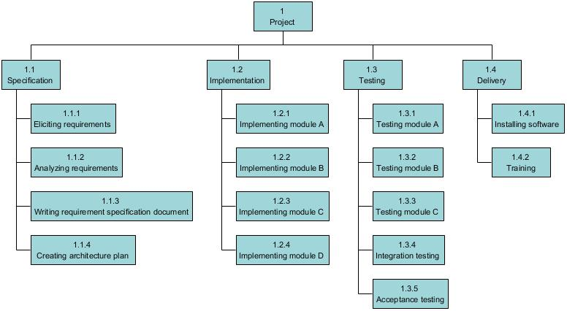

Figure 58 Work breakdown structure (WBS)

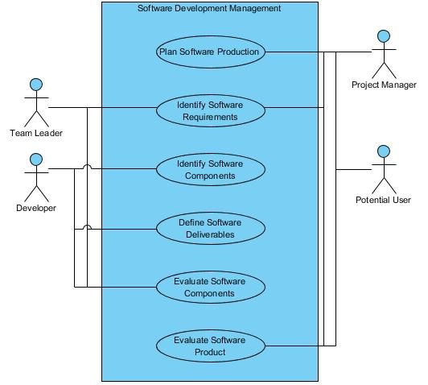

Figure 59 UML Representation Analysis Γενικό Concept

#### Game Design Basic Principles

Οι διαστημικοί εισβολείς (*space invaders*) μεταξύ άλλων είναι το πρώτο παιχνίδι που έχει πραγματική τεχνητή νοημοσύνη και πρέπει να έχετε μια στρατηγική για να πετύχετε υψηλή βαθμολογία. Για να ξεπεράσετε το επίπεδό του, πρέπει να αναγνωρίσετε μοτίβα τεχνητής νοημοσύνης για να την «αναστρέψετε» (Warshaw, 2020; H., 2020). Τα παιχνίδια έγιναν ξαφνικά τόσο καθηλωτικά λόγω της «ροής» που είναι γνωστή σε πολλούς τομείς μεταξύ των τυχερών παιχνιδιών, κάτι που είναι κάτι τόσο προκλητικό διασκεδαστικό και εθιστικό που εστιάζεις σε αυτό και χάνεις την αίσθηση του χρόνου (C., 2020). Επιπλέον, ολόκληρο το «σενάριο» του παιχνιδιού θα πρέπει να παραμένει απρόβλεπτο με μια τεχνική στοχαστικής διαδικασίας αλλά όχι όλα τα συστήματά του (E. & J., 2012). Ένα παιχνίδι πρέπει να είναι προκατειλημμένο υπέρ του παίκτη.

Υπάρχουν 3 μεγάλες αρχές για το σχεδιασμό ενός παιχνιδιού (γνωστός και ως η διασκέδαση του παιχνιδιού):

1. **Δημιουργήστε γύρω από έναν βασικό μηχανισμό παιχνιδιού**

Ο καλύτερος τρόπος για να καταλάβετε κάτι είναι να μελετήσετε κάτι παρόμοιο.

Αρπάξτε έναν έννοια μηχανισμού και κάντε το να διαρκέσει για όλη τη διάρκεια του παιχνιδιού, π.χ., στο Portal οι παίκτες βιντεοπαιχνιδιών έχουν ένα πιστόλι Portal το οποίο χρησιμοποιούν για να λύσουν παζλ.

Εάν αυτός ο μηχανισμός, τον οποίο οι παίκτες θα εκτελούν συνεχώς κατά τη διάρκεια του παιχνιδιού σας, δεν είναι ενδιαφέρον, ο σχεδιασμός σας έχει αποτύχει. Ακόμα κι αν επαναλάβετε κάτι, κάντε το διασκεδαστικό εισάγοντας νέα στοιχεία, όπως νέες ικανότητες, νέους εχθρούς, νέα πιο σκληρά τμήματα πλατφόρμας.

1. **Εύκολο στην εκμάθηση, αλλά διασκεδαστικό στην εξοικείωση**

Πρέπει να έχει ένα βάθος σε αυτό, ανεξάρτητα από το αν είναι ανταγωνιστικό ή όχι, αλλά κάθε τμήμα πρέπει να συμπεριφέρεται με ένα μοτίβο που με την επανάληψη θα μπορούσε να αναγνωριστεί αναλυθεί και λυθεί από τον παίκτη.

1. **Επιβραβεύστε τον παίκτη**

Ανάλογα με το περιεχόμενο ως άνθρωποι, μας αρέσει να λαμβάνουμε βραβεία από τις σκληρές μας ενέργειες. Δώστε στους παίκτες κάτι σαν easter eggs, κρυφά επίπεδα, νέες ικανότητες, μυστικές μάχες με αφεντικά ή μυστικές κομμένες σκηνές (Design, 2017).

#### Game Programming

##### Κατηγορίες ρόλων στην βιομηχανία βιντεοπαιχνιδιών

Το Game Programming χωρίζεται σε διάφορες κατηγορίες αναφερόμενες ως Video Game Dev (developer) (Spectrum, n.d.).

* Game Designer
* Systems Designer
* Level Designer
* Game Programmer/Dev
* AI Programmer
* Gameplay Engineer (*<- η κύριος ενασχόληση μας στο project)*
  + «Ένας προγραμματιστής gameplay εστιάζει περισσότερο στη στρατηγική ενός παιχνιδιού, στην εφαρμογή των μηχανισμών και της λογικής του παιχνιδιού και στην "αίσθηση" ενός παιχνιδιού. Αυτό συνήθως δεν είναι ξεχωριστή επιστήμη, καθώς αυτό που κάνει αυτός ο προγραμματιστής συνήθως διαφέρει από παιχνίδι σε παιχνίδι και αναπόφευκτα θα ασχοληθεί με πιο εξειδικευμένους τομείς ανάπτυξης του παιχνιδιού, όπως γραφικά ή ήχος.» (Wikipedia, 2019)
* UI/UX Programmer
* Game Artist
* Character Artist
* Environment Artist
* Asset Artist
* Technical Artist
* Visual Effects Artist

Το παρών project είναι στην κατηγορία Gameplay Engineering και μια μικρή μίξη από όλα τα άλλα όπως προϋποθέτει και ο τομέας αυτός ενασχολήσεις στα specifications.

##### Unreal Engine & Αρχιτεκτονική εφαρμογής λογισμικού

Η Unreal Engine παρέχει πολλές διαφορετικές προσεγγίσεις όσον αφορά τη μηχανική λογισμικού.

Σας δίνει δύο επιλογές για τη σύνταξη κώδικα:

1. **Προγραμματισμός μέσω σχεδιαγράμματος**: Design Level abstraction (visual scripting/programming) όπως UML αναμιγνύεται με τον πραγματικό κώδικα υλοποίησης σε αυτό το επίπεδο μέσω σύνδεσης κόμβων[9] (τρέχει πάνω από εικονικό μηχάνημα όπως η java μετατρέποντας πρώτα σε ένα ενδιάμεσο σετ εντολών και αργότερα σε κώδικα μηχανής) (*πιο αργός χρόνος μεταγλώττισης Ταχύτερος χρόνος ανάπτυξης και μείωση απόδοσης στο χρόνο εκτέλεσης του παιχνιδιού[10]*).

1.1) **Μετατροπή κώδικα σχεδιαγράμματος σε κώδικα χαρακτήρων** (μείωση των γενικών εξόδων ενός εικονικού μηχανήματος): Υβριδική προσέγγιση με μετατροπή πριν από το μαγείρεμα του τελικού κώδικα του παιχνιδιού από Blueprints σε C++ με κάποιο επιπλέον κώδικα που δημιουργείται αυτόματα, αλλά το κέρδος είναι 90%+ σε σύγκριση με την προσέγγιση Blueprint (docs.unrealengine.com, n.d.).

2) **“κώδικας χαρακτήρων”:** στυλ μορφής κειμένου όπως C++. Ο κώδικας τρέχει από C++ σε κώδικα μηχανής σαν ροή αγωγού (*ταχύτερος χρόνος μεταγλώττισης Πιο αργός χρόνος ανάπτυξης. Ταχύτερη εκτέλεση στο χρόνο εκτέλεσης του παιχνιδιού*).

##### Αντικειμενοστραφής προγραμματισμός

Μετά την αρχιτεκτονική υλοποίησης λογισμικού (στο προηγούμενο βήμα) που έχει επιλεγεί, προχωράμε στον τρόπο κατασκευής του συστήματος.

Το σύστημα ακολουθεί μια σύγχρονη προσέγγιση, ένα ιεραρχικό πρότυπο τάξεων με κληρονομικότητα. Όλα είναι ένα αντικείμενο[11] και κάθε ηθοποιός Αντικειμένου μπορεί να έχει μέσα του ένα άλλο αντικείμενο σαν υποαντικείμενο. Κάθε μηχανικός παιχνιδιού θα εφαρμοστεί έχοντας αυτό κατά νου[12].

Η επικοινωνία μεταξύ αντικειμένων/Blueprints γίνεται με 2 τρόπους.

1) interfaces/Διεπαφές

2) casting/μετατροπή

Όταν ένα αντικείμενο διαφορετικής ιεραρχίας θέλει να επικοινωνήσει με άλλο αντικείμενο, τότε θα χρησιμοποιηθούν διεπαφές. Εάν είναι στην ίδια ιεραρχία, η μετάδοση ενός αντικειμένου από το χαμηλότερο προς το υψηλότερο και το αντίστροφο στην ιεραρχία μπορεί να χρησιμοποιηθεί ως εναλλακτική λύση, με αυτόν τον τρόπο αποκτάτε ιδιότητες ή μεθόδους γονέων που πρέπει να εκτελεστούν[13].

### SinglePlayer

Στο SinglePlayer δεν ακολουθούμε (*αλλά θα μπορούσαμε*) την αρχιτεκτονική του κώδικα multiplayer καθώς για έναν παίχτη ο κώδικας κυμαίνεται σε πλαίσια μόνο εκτελέσεις του next event και τίποτα άλλο.

### Multiplayer

#### Περιγραφή Αρχιτεκτονική διακομιστή-πελάτη

Η δημιουργία ενός παιχνιδιού πολλαπλών παικτών που αναπαράγεται στο δίκτυο σε κώδικα Unreal Engine είναι στην πραγματικότητα μια σύμβαση κώδικα που σημαίνει ότι δεν είναι μια επιλογή που ελέγχετε και ενεργοποιείτε, αλλά ένα στυλ κωδικοποίησης που ακολουθείτε. Αυτό λειτουργεί επίσης ως έλεγχος/μέτρο ασφαλείας για παράδειγμα ένας παίκτης/πελάτης μπορεί να εκτελέσει κακοήθη /cheat code του παιχνιδιού, αλλά εάν αυτός δεν ταιριάζει στην πλευρά του διακομιστή, ο κωδικός του πελάτη, τότε δεν θα εκτελεστεί και ο παίκτης θα δημιουργήσει "κολλήματα/lags" αποτελέσματα στο παιχνίδι, επομένως μπορεί να εντοπιστεί και να αποκλειστεί/απαγορευτεί από το παιχνίδι .

Πρέπει να πείτε σε κάθε στιγμιότυπο παιχνιδιού να στείλει πληροφορίες στον διακομιστή και ο διακομιστής θα αναμεταδοθεί σε όλες τις παρουσίες του προγράμματος-πελάτη. Δεν είναι απαραίτητο να είναι γνωστές όλες οι πληροφορίες από τον διακομιστή, επειδή δεν πρέπει να τις γνωρίζουν όλοι οι πελάτες. Εάν στον πελάτη του αρέσει μόνο αυτό που συμβαίνει στο μενού της οθόνης σας, είναι ανά παίκτη τοπικά, αλλά η υγεία σας, για παράδειγμα, πρέπει να ενημερωθεί μεταξύ άλλων πελατών, όσο και η οθόνη σας.

Μια άλλη πτυχή της αρχιτεκτονικής διακομιστή-πελάτη είναι το Save Game Component. Παραδοσιακά θα δημιουργούσατε ένα τοπικό αρχείο αποθήκευσης παιχνιδιού σε κάθε υπολογιστή και καθένας από αυτούς τους υπολογιστές θα αποθηκεύει όλα τα δεδομένα σχετικά με τη θέση του παίκτη στον κόσμο, την κατάσταση του παίκτη και το απόθεμα προς φόρτωση και άλλες μεταβλητές για αναπαραγωγή ξανά, αλλά το μειονέκτημα είναι αν οποιοσδήποτε υπολογιστής χάνει ένα αρχείο, τότε αυτός ο παίκτης θα αναγκαστεί να παίξει από την αρχή για να ξεκλειδώσει όλα τα προνόμια.

Η λύση σε αυτό είναι να δημιουργήσετε μια βάση δεδομένων όπως η MySQL για μόνιμη αποθήκευση πληροφοριών όπως ένα παιχνίδι αποθήκευσης είτε σε ιδιωτικό σύννεφο, π.χ., έναν υπερυπολογιστή ή δημόσιο όπως το AWS με παράδειγμα Kubernetes για δυναμικούς πόρους προς κατανομή.

Είδη server: (docs.unrealengine.com, n.d.)

* Listen Server (host & clients play game)
* Dedicated Server – headless (no game rendering only logic execution) (clients only play game)
* Client



Figure 60 Client-Server Model

##### Υλοποίηση Αρχιτεκτονική διακομιστή-πελάτη (Networking & Multiplayer)

Θα ακολουθήσουμε το πρότυπο και τους κανόνες με βάση την Unreal Engine για την διασπορά/διεξαγωγή πληροφορίας μεταξύ πολλαπλών game instances δημιουργώντας (ώστε να καταφέρουμε συγχρονισμένη επικοινωνία μεταξύ τους) ένα μοντέλο Client-Server. Για να πετύχει αυτό θα υλοποιηθούν τα εξής: (docs.unrealengine.com, n.d.)

* Replication σε ένα base Actor.
* Χρήση του **Movement Components** σε ένα network game.
* Προσθήκη replication σε **variables**.
* Χρήση **RepNotifies** όταν αλλάζει μια μεταβλητή και έχουμε Late Join ή non-relevant event σε απόμακρους παίχτες.
* Χρήση **Remote Procedure Calls (RPCs)**
* Θα κρατήσουμε τα Default update Values σε components/classes properties
* Έλεγχος ενός Actor's **Network Role** με προϋπόθεση να φιλτράρουμε τις κλήσεις που πραγματοποιεί μέσα σε μια function.

Έλεγχος του Multiplayer θα διεξαχθεί με βάση την δυνατότητα της μηχανής που παρέχει από in-editor menu αλλά και οι δοκιμές σε διαφορετικό φυσικό μηχάνημα λόγο καλυτέρου ελέγχου διότι τα χαρακτηριστικά φωνής/μικροφώνου (*real-time communications*) δεν μπορούν ελεγχθούν από το ιδιο φυσικό μηχάνημα τρέχοντας πολλαπλά instances. (docs.unrealengine.com, n.d.)

#### Λειτουργεία παιχνιδιού – Game mode & Game State

Υπάρχουν δύο κύριες κατηγορίες που χειρίζονται πληροφορίες σχετικά με το παιχνίδι που παίζεται: Λειτουργία παιχνιδιού και Κατάσταση παιχνιδιού.

Η λειτουργία παιχνιδιού είναι ένας τρόπος να δομήσουμε τη λογική του παιχνιδιού μας χωρίς να χρησιμοποιούμε πολύ επαναλαμβανόμενο κώδικα (π.χ. σχεδιάγραμμα επιπέδου) και να τον μεταφέρουμε σε νέα επίπεδα και χάρτες.

Μπορείτε να έχετε μια διαφορετική λειτουργία παιχνιδιού για έναν παίκτη/SinglePlayer game mode και για πολλούς παίκτες/multiplayer game mode, για παράδειγμα, έτσι ορίζουμε ξεκάθαρα ποιος κώδικας θα εκτελεστεί στην επιλογή του παίκτη.

Επίσης στο Multiplayer το Game Mode δεν γίνεται replication από το server στους client αλλά μόνο το Game State[14] έτσι τιμές για την κατάσταση του παιχνιδιού μπορεί να ενημερώνονται οι παίχτες από το Game State στο Player State τρέχοντας RPC.

Κανόνες του Game Mode: (docs.unrealengine.com, n.d.)

* Ο αριθμός των παρόντων παικτών και θεατών, καθώς και ο μέγιστος επιτρεπόμενος αριθμός παικτών και θεατών.
* Πώς μπαίνουν οι παίκτες στο παιχνίδι, που μπορεί να περιλαμβάνει κανόνες για την επιλογή τοποθεσιών αναπαραγωγής (spawn locations) και άλλες συμπεριφορές spawn/respawn.
* Εάν το παιχνίδι μπορεί να γίνει paused η όχι και πώς γίνεται η παύση του παιχνιδιού.
* Μεταβάσεις μεταξύ επιπέδων, συμπεριλαμβανομένου του εάν το παιχνίδι θα πρέπει να ξεκινά ή όχι σε κινηματογραφική λειτουργία.

Όταν συμβαίνουν συμβάντα που σχετίζονται με κανόνες στο παιχνίδι και πρέπει να παρακολουθούνται και να κοινοποιούνται σε όλους τους παίκτες, αυτές οι πληροφορίες αποθηκεύονται και συγχρονίζονται μέσω της κατάστασης παιχνιδιού. Αυτές οι πληροφορίες περιλαμβάνουν:

* Πόσο καιρό τρέχει το παιχνίδι (συμπεριλαμβανομένου του χρόνου εκτέλεσης πριν από την ένταξη του τοπικού παίκτη).
* Πότε κάθε μεμονωμένος παίκτης μπήκε στο παιχνίδι και η τρέχουσα κατάσταση αυτού του παίκτη.
* Η βασική κλάση της τρέχουσας Λειτουργίας παιχνιδιού.
* Αν το παιχνίδι έχει ξεκινήσει ή όχι.

##### Game Instance

Ένα κοινό placeholder που γίνεται replication τα values του καθολικά (*για όλη την κλάση είναι ένα*) για όλους κάτι σαν Static Variables σε μια γνωστή γλώσσα προγραμματισμού όπως η Java.

##### Player State

Κάθε Player έχει τοπικά το player Controller που δεν γίνεται προώθηση στο δίκτυο και κάνεις άλλος client δεν μπορεί να αναφερθεί άμεσα σε αυτά πέρα εκτός του εαυτού του ενώ γίνεται μόνο μέσο Client -> Server -> Client. Ωστόσο θα μπορούσε ένα Client να αναφερθεί/λάβει πληροφορίες για το Player State του άλλου παίχτη. Εν συντομία το Player Controller είναι τοπικό και το Player State είναι προσβάσιμο από το δίκτυο και θα μπορούσε να είναι μια αντικατοπτρίσει του player controller στο δίκτυο ανάλογα πως έχει προγραμματιστεί από τον developer.

### Networking

Τα σημερινά βιντεοπαιχνίδια λόγο μεγάλου σκέλους και επέκτασης όπως και τα περισσότερα είναι διαδραστικά σε ζωντανό χρόνο με διασυνδεμένους πολλαπλούς χρήστες να δουλεύουν/ανταγωνίζονται μαζί, ο τρόπος προγραμματισμού αλλά και εγκαθιδρύσεις υποδομών έχει αλλάξει ριζικά σε σχέση με την προηγούμενη δεκαετία.

Πλέον λόγο των δυναμικών απαιτήσεων ενός βιντεοπαιχνιδιού στον online κόσμο η χρήση υψηλής ευριζωνικής ζώνης, ταχύτητας & latency έχει κριθεί mission critical έτσι γνωρίζοντας όλοι οι τηλεπικοινωνιακοί πάροχοι (ISP) αναβαθμίζουν και εγκαθιδρύουν κοινά μονοπάτια προς Data Centers & cache servers για την εξυπηρέτηση των αναγκών χρηστών όπου αυτά είναι και τα ίδια Data Centers Που γίνονται host οι Cloud Dedicated υπηρεσίες ώστε να έχουμε ένα in-brand έλεγχο των δεδομένων και καταστάσεις ανά πάσα στιγμή.

### Cloud Computing

#### Data Centers (public & private clouds)

«Μοντέρνες εποχές απαιτούν και μοντέρνες λύσεις» όπου τα βιντεοπαιχνίδια από In-premise έχουν όλα μεταπηδήσει σε κοινές υποδομές/infrastructure services τρίτων αυτό δίνει μεγάλο πλεονέκτημα στο εύρος ζώνης, ταχύτητας, latency, αλλά και service provisioning σύμφωνα με το business plan/model καθώς μπορεί να γίνονται επιχειρήσεις αλλαγών On-the-fly χωρίς να έχει οι εταιρεία παραγωγής την αναγκαιότητα συντήρησης αλλά και τις προδιαγραφές για πολλαπλούς άλλους τεχνικούς τομείς. Αυτό δίνει higher production rate και δυνατότητα αυτοματισμού. Επίσης αυξάνει εκθετικά την εμπιστευτικότητα δεδομένων ως προς την απώλεια τους και την αποθήκευση τους, επεξεργασία, εξόρυξη πληροφοριών από τα αποθηκευμένα δεδομένα καθώς χρησιμοποιούνται για Player progress persistent storage (*Database*), non-disruptive gaming (*Live system migration μέσο fiber channel SAN/IP networks*)[15], Artificial intelligence analysis για διάφορες ενσωμάτωσης και χαρακτηρίστηκα δια-δραστικότητας των συστημάτων των παιχνιδιών (*π.χ., NPC behaviors new patents*)

#### Web3.0 – Blockchain – Decentralization -NFT’s

Όλες οι παραπάνω αναφορές οδηγούν σε μια νέα τάση στην τεχνολογία όπου στον καθένα θα ανήκει περισσότερο από κάτι δεν θα είναι απλά δημιουργεί περιεχομένου χωρίς αυτό να τους ανήκει αλλά θα τους ανήκει. Αυτό επιτυγχάνεται με την αποκεντροποίηση (Decentralization) αλλά και την έλευση μια μακροχρόνιας αναπαυόμενης τεχνολογίας η blockchain που έχει φτάσει σε ένα επίπεδο οικοσυστήματος και ευχρηστίας προσιτό και εμπορεύσιμο για κατάσταση χρήσης εύρους κλίμακας/σκέλους. Αυτό φέρνει διευκόλυνσης όπως καλύτερο έλεγχο δεδομένων και πνευματικών δικαιωμάτων καθώς και ηλεκτρονικές συναλλαγές αλλά πλέον δίνει και στο κόσμο του 3D πλέον την ικανότητα να αναπτυχθεί μέσο των NFT όπου όλοι οι καλλιτέχνες επωφελούνται μια κοινή εύχρηστη πλατφόρμα σε οικονομικό επίπεδο καθώς και αναγνωρισιμότητας. Όλες οι τεχνολογίες είναι δεμένες μαζί είναι ένα οικοσύστημα καθώς πλέον εισάγονται οι όροι τους abstraction layer. Αύτη όλη η τάση οδηγεί προς την πραγματοποίηση του εικονικού κόσμου γνωστό ως και second life (Wikipedia, 2019; Wikipedia, 2019; Wikipedia, 2019).

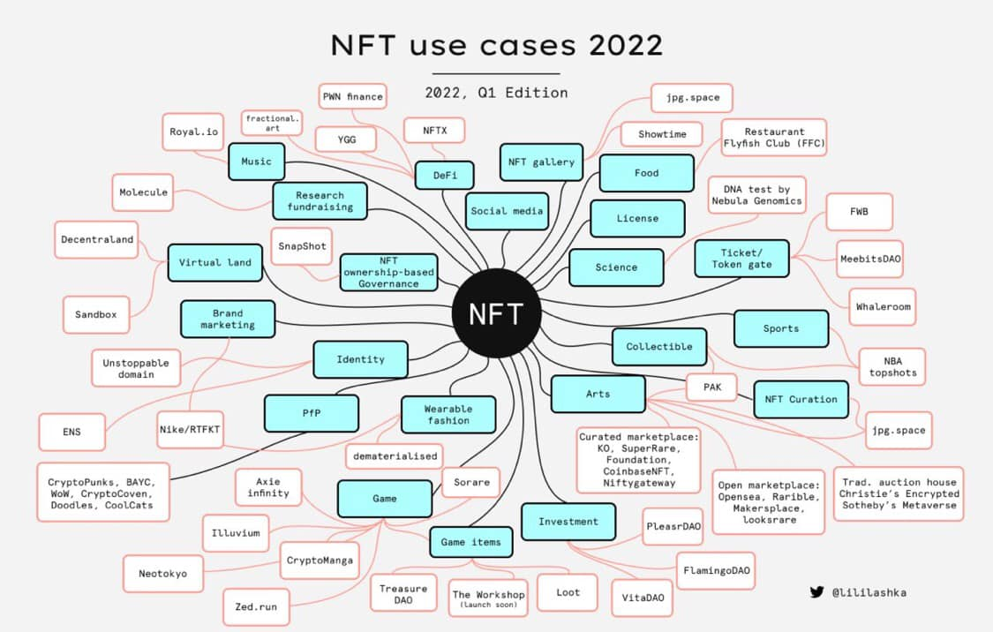

Figure 61 NFT uses cases

### Video Games Comparison & Gameplay Mechanics Analysis

#### Παιχνίδια σύγκρισης

* Metaverse Concept (open world survival)
  + Fortnite
  + SubNautica
* Survival Horror Multiplayer
  + Phasmophobia
  + Forewarned



Figure 62 Συσχετισμός Metaverse, AR/VR, Gameplay Mechanics Interconnection



Figure 63 Game Mechanics Comparisons #1



Figure 64 Game Mechanics Comparisons #2



Figure 65 Game Mechanics Comparisons #3



Figure 66 Game Mechanics Comparisons #4



Figure 67 Game Mechanics Comparisons #5



Figure 68 https://steamcharts.com/cmp/739630,1562420,264710#1y

# ΤΕΧΝΙΚΟ ΥΠΟΒΑΘΡΟ & PROJECT MANAGMENT

### Modules Presentation

#### Demo Cinematic Experience Presentation

[](https://www.youtube.com/embed/K6WGjKm1JZo?feature=oembed)

Figure 69 SinglePlayer with Multiplayer mechanics Demo Presentation <https://www.youtube.com/watch?v=K6WGjKm1JZo>

##### Technical showcase

[](https://www.youtube.com/embed/UaiMWREsuQU?feature=oembed)

Figure 70 Technical showcase of Figure 65 <https://youtu.be/UaiMWREsuQU>

#### VOIP Presentation

##### Showcase Playlist YouTube

[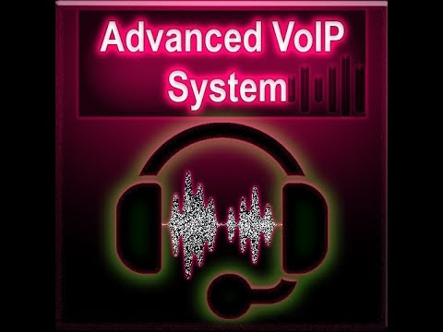](https://www.youtube.com/embed/2QcsIlXXc1M?list=PLiTVVRdEvpm6GQxFKgO5JrUTAwUQM93N8)

Figure 71 Showcase YouTube Playlist explanation <https://www.youtube.com/watch?v=2QcsIlXXc1M&list=PLiTVVRdEvpm6GQxFKgO5JrUTAwUQM93N8>

##### Showcase Demo[16]

[Download Example Demo from Google Drive for Unreal Engine 4.24-5.0EA2](https://drive.google.com/drive/folders/1kHYnFL95i5D20oacPHgBX0v26uz9UZFd?usp=sharing)

Download Example Demo from Google Drive for Unreal Engine 5.0 Preview 1+

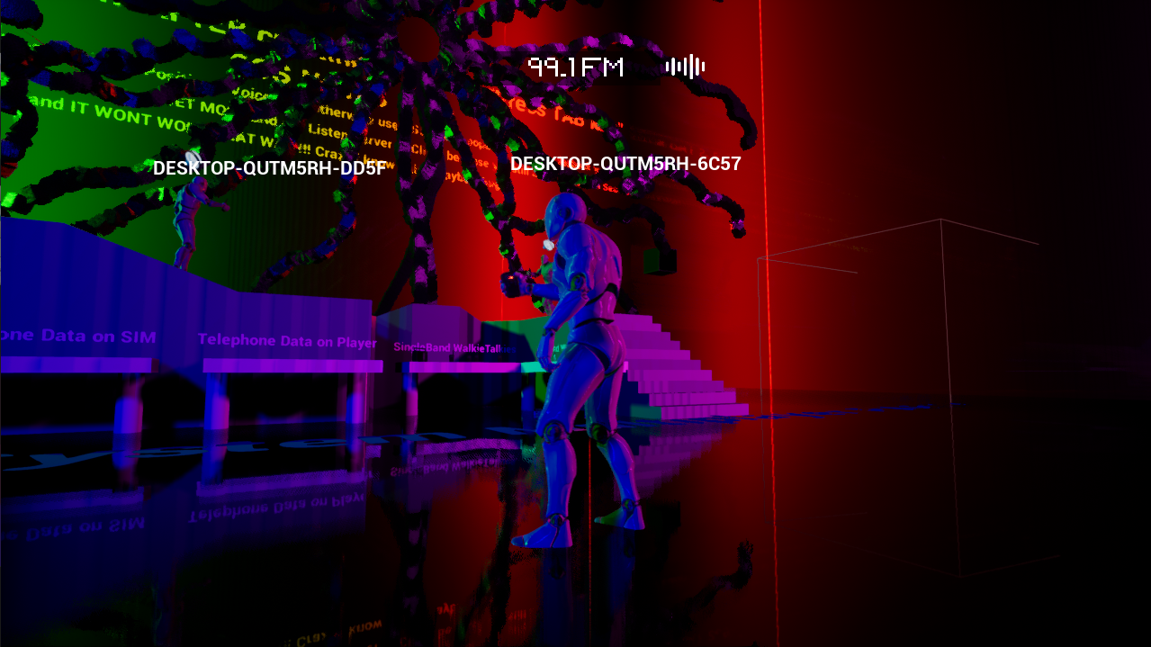

Figure 72 VoIP speak

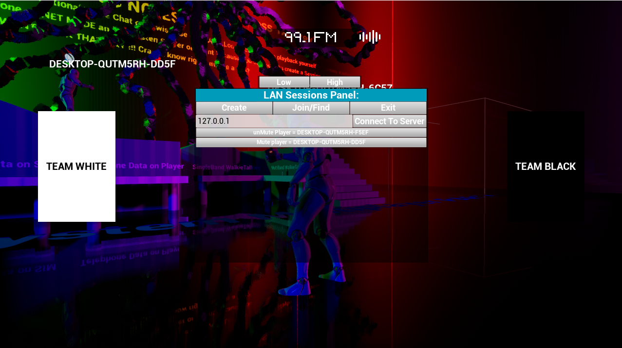

Figure 73 VoIP Mute Players

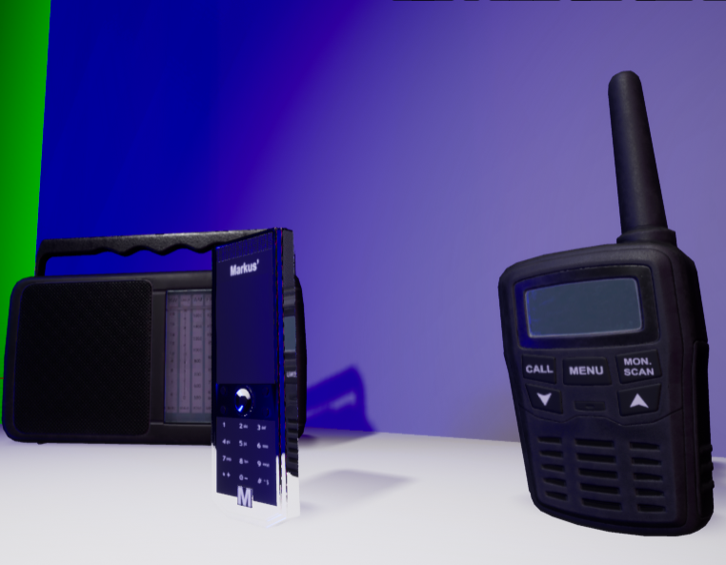

Figure 74 VoIP equipment

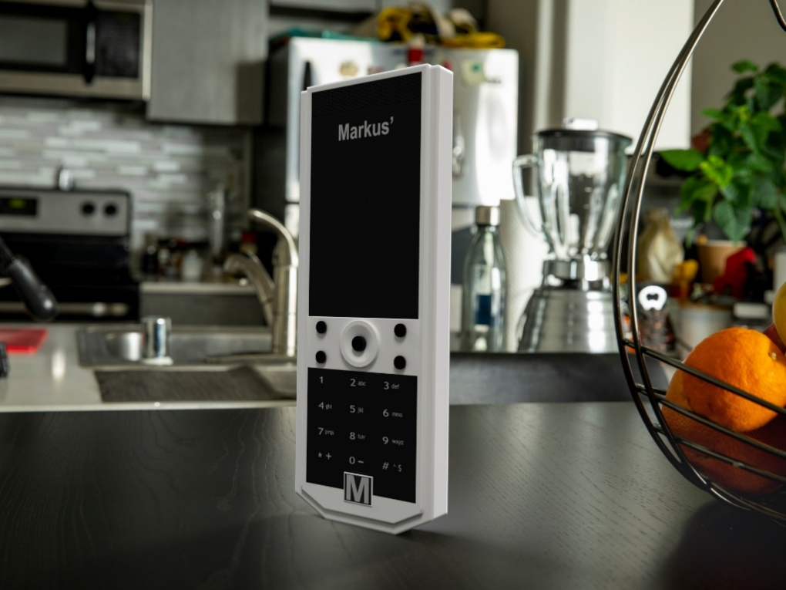

Figure 75 cellphone for VoIP #1

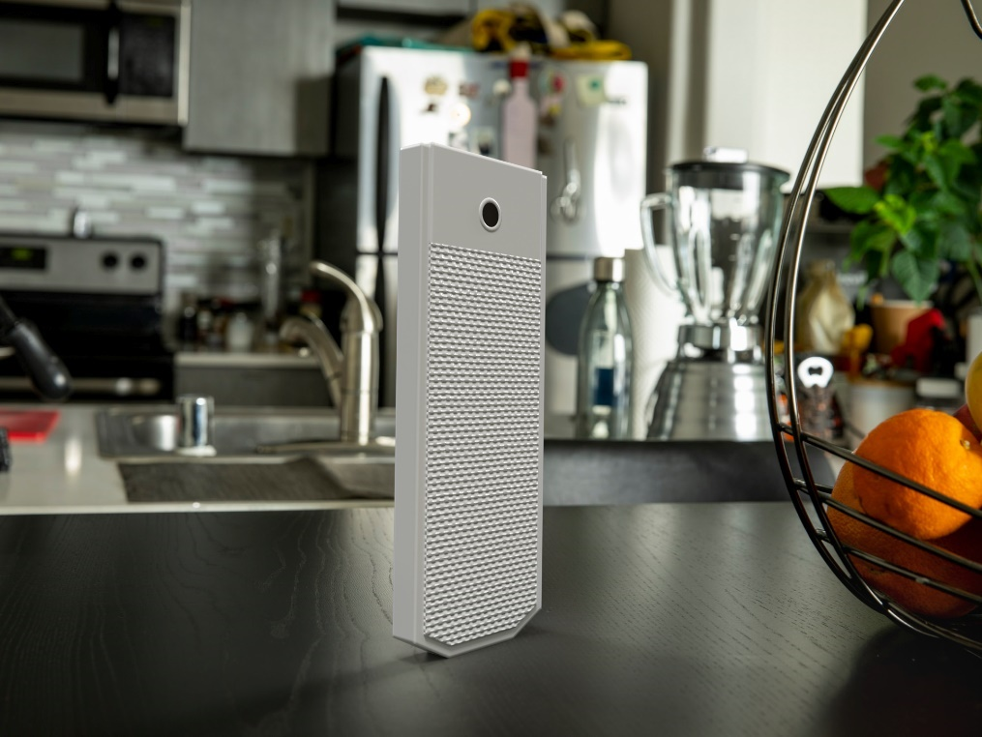

Figure 76 cellphone for VoIP #2

##### Technical Overview Description

Προηγμένη δρομολόγηση φάσματος/φωνητικού σήματος ήχου/φωνητικού σήματος για σύστημα Blueprint για βιντεοπαιχνίδια πολλαπλών παικτών στο Unreal Engine

**ΔΕΝ εξαρτιόταν το ενδιάμεσο λογισμικό ήχου, π.χ., FMOD, Wwise**

**100% Blueprints ΔΕΝ απαιτείται C++**

Το 3 Systems Seperate θα είναι επίσης διαθέσιμο ως προϊόν. (Business(Product-Engineer-Market))

1) Απλή φωνητική συνομιλία VOIP (ομαδική/παγκόσμια/τοπική εγγύτητα)

2) Φωνητική συνομιλία Walkie Talkie VOIP

3) Φωνητική συνομιλία VOIP για κινητό τηλέφωνο

Κύρια χαρακτηριστικά:

• Λειτουργεί τόσο σε διακομιστή-κεντρικό υπολογιστή όσο και σε πελάτες

• Υποστηρίζει έως και 4 παίκτες, αλλά μπορεί να επεκταθεί στις ανάγκες σας ό,τι θέλετε

(τα περισσότερα παιχνίδια τρόμου για πολλούς παίκτες έχουν 4 επιζώντες με 1 παίκτη ως δολοφόνο (5 συνολικά) ή NPC αντί για πραγματικές ρυθμίσεις PvP ή PvE)

• Φωνητική συνομιλία εγγύτητας/απόστασης θέσης

• Παγκόσμια φωνητική συνομιλία (2 μέθοδοι)

• Ομαδική Φωνητική συνομιλία

• Mute-Player/s

• Walkie-Talkie SingleBand (μονο-συχνότητα) + Απόσταση εξασθένησης εγγύτητας/θέσης κοντά στο πρόγραμμα αναπαραγωγής

• Walkie-Talkie MultiBand (πολλαπλές συχνότητες) + Απόσταση εξασθένησης εγγύτητας/θέσης κοντά στο πρόγραμμα αναπαραγωγής

• Δρομολόγηση στοιχείων φωνής σε ηχεία μέσα σε περιβάλλον 3D, γνωστό και ως "το εφέ τραγουδιστή" ακρόαση ζωντανού σήματος (VOIP Ήχος/ήχος Μετατροπή σε πραγματικό χρόνο σε 3D ήχο βάσει τοποθεσίας)

• Δρομολόγηση φωνής SinglePlayer σε Στοιχεία ηχείων χωρίς την ανάγκη έναρξης Συνεδρίας για πολλούς παίκτες (ίδιο με την παραπάνω κουκκίδα αλλά χωρίς τη συνεδρία)

• Κύκλωμα κλήσης κινητού τηλεφώνου (Ένας παίκτης μπορεί να καλέσει οποιονδήποτε άλλο παίκτη και να μιλήσει ιδιωτικά με εγγύτητα Απόσταση ήχου από το τηλέφωνο και Φωνή θέσης αναπαραγωγής)

Κινητό τηλέφωνο 2 Κατηγορίες:

Πληροφορίες κυκλώματος στη συσκευή αναπαραγωγής (Δεδομένα στη μνήμη της συσκευής αναπαραγωγής)

Πληροφορίες κυκλώματος στο τηλέφωνο (Δεδομένα στην κάρτα SIM του τηλεφώνου)

Πολιτεία Walkie-Talkie:

• ΑΠΕΝΕΡΓΟΠΟΙΗΣΗ (δεν λαμβάνετε καμία εκπομπή)

• ON (λήψη αλλά όχι μετάδοση)

• ON (λήψη και μετάδοση)

Πολιτεία κινητού τηλεφώνου:

• ΑΠΕΝΕΡΓΟΠΟΙΗΣΗ

• ΕΝΕΡΓΟΠΟΙΗΣΗ

• ON + Λήψη κλήσης για απάντηση (Circuit-Setup) + Busy Circuit, εάν είναι ήδη σε κλήση

• ΕΝΕΡΓΟ Πραγματοποίηση κλήσης σε συγκεκριμένο πρόγραμμα αναπαραγωγής (Ρύθμιση κυκλώματος) + Κατειλημμένο κύκλωμα εάν βρίσκεται ήδη σε κλήση

Συχνότητες:

• Μια συσκευή αναπαραγωγής μπορεί να επιλέξει μια συχνότητα FM και μόνο σε αυτήν τη συχνότητα μπορεί να μιλήσει σε άλλες συσκευές αναπαραγωγής με συγχρονισμένα ίδια Hz

Πρόσθετη μηχανική:

• LAN Session Client-Server για πολλούς παίκτες

• Σύστημα PickUp/Drop Actor

• Καταστάσεις μετακίνησης

• NPC A.I Detection by Hearing για δοκιμή

• Niagara Visualizer Audio Spectrum/Band-freq Analysis/Κινητική κυματομορφής απόκρισης

• Βασικές ρυθμίσεις ποιότητας γραφικών

• Οθόνη επιλογής ομάδας

• Εκπομπή οθόνης Walkie-Talkie σε διαφορετικές καταστάσεις

• Ετικέτες ονόματος παικτών με κατάλληλη repNotify για καθυστερημένα παιχνίδια συμμετοχής

• Λειτουργεί και σε Late Join-παιχνίδια χωρίς διακοπή σε νέους ή παλιούς παίκτες

• Κινητό τηλέφωνο + Walkie-Talkie SoundFX + Ήχοι κλήσης/Κλήσης + Κουτιά περιοχών (χωρίς Tick συμβάντων! αλλά ζωντανή ενημέρωση μεταξύ εναλλαγής κατά την ομιλία) με ποιότητα ήχου χαμηλής έντασης ήχου/στατικό θόρυβο και καταστροφή σήματος (ιδανικό για παιχνίδια τρόμου για πολλούς παίκτες, π.χ., Επισύναψη σε περιοχές ή εχθρούς όταν είναι κοντά, ο ήχος σας θα είναι χαμηλής ποιότητας ενώ μιλάτε με άλλους ή ακόμη και πλήρης στατική καταστροφή του θορύβου Τόσο από την οπτική γωνία του δέκτη/των όσο και από την οπτική γωνία του αποστολέα, ενώ οι άλλοι παίκτες παραμένουν ανέγγιχτοι για να σηματοδοτήσουν υποβάθμιση - ναι, η παρουσία του κακού διακόπτει τις επικοινωνίες :) )

• Ρύθμιση ευαισθησίας εισόδου/εξόδου έντασης/μικροφώνου

• Ήχος 2D/3D

• Συμβατό με οποιοδήποτε διαδικτυακό υποσύστημα UE4 που χρησιμοποιεί τυπικό API δικτύου UE4 (RPC, αναπαραγόμενες μεταβλητές/RepNotifies)

• Cross-Platform

Περισσότερες πληροφορίες διαθεσιμότητας στο [GitHub](https://github.com/michailmarkou1995/BSc-Computer-Science-Projects/tree/main/MENTAL%20WEALTH%20PROFESSIONAL%20LIFE%203%20(PROJECT)%20(CN6000)/Product_Documentation/Advanced_VOIP_VoiceChat_System) μας.

### Σχεδιασμός & Μοντελοποιηση συστήματος process oriented

#### Task/Time Schedule PERT

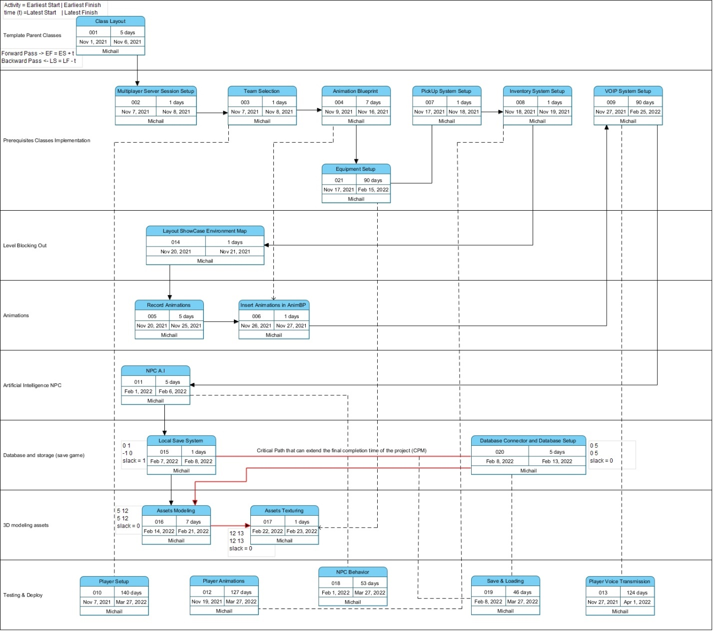

Figure 77 PERT Diagram με Critical Path (CPM) τα οποία περιγράφονται και παρακάτω αναλυτικά βλ. στη σελίδα 64

Critical path method σε red line (CPM)

#### Τεχνική ορολογία Unreal Engine

Οι προγραμματιστικοί και καλλιτεχνική όροι στην Unreal Engine είναι “industry standard” δηλαδή ότι κοινό υπάρχει ήδη από concept και workflow ωστόσο υπάρχουν μερικοί όροι που ο κοινός προγραμματιστής να μην έχει συναντήσει. Θα αναφερθούμε μόνο σε αυτούς

##### Programming & Networking terms

Event: Ένα event είναι σαν μια συνάρτηση που δεν επιστρέφει τιμή και είναι το «κέλυφος» που θα συμπεριλάβει όλη την υπό-λογική ενός συμβάντος (ιδού και η λέξη). Μέσα τις μπορεί να εμπεριέχει και άλλες κλήσεις event, functions, macros, interfaces, και raw λογική ωστόσο αυτό που την κάνει να διαφέρει και είναι ο ρόλος ύπαρξης της είναι ότι σε ένα Multiplayer Logic έχουν την μοναδική ικανότητα μόνο αυτές (events) να εκτελεστούν από Server, Client, Server-Multicast. Επίσης είναι Public από παντού όσο υπάρχει reference σε μία κλάση δεν γίνεται να υπάρξουν ως static.

* Non-replicated
  + Εκτελείται μόνο από τον server στον server χωρίς καμία προώθηση πληροφοριών
* Execute on Client
  + Εκτελείται μόνο στον πελάτη με βάση ότι πληροφορίες έχει αυτός διαθέσιμος χωρίς κανέναν διαμοιρασμό αυτών των πληροφοριών (*που μπορεί η όχι να έλαβε από τον server[17]*)
* Execute on Server
  + Εκτελείται μόνο στον server από server είτε από client χωρίς να γίνει προώθηση πληροφοριών στον caller-client είτε σε διαμοιρασμό σε πολλούς clients για οποιαδήποτε αλλαγή τιμής η 3D interaction
* Multicast
  + Προώθηση πληροφοριών σε όλους τους παίχτες (*δεδομένου ότι δεν υπάρχει κάποιο φιλτράρισμα από τον server η από μεριάς client*)
* RPC
  + Η Χρήση Execute on Server + Multicast (το ποιο σύνηθες κάλεσμα που θα χρειαστείτε)
  + Η χρήση Execute on Server + Execute on Client (τοπικές αλλαγές που έρχονται από server μεριά προς client)

Flow of execution:

Ένα σημαντικό concept προγραμματισμού δικτύου δεν είναι μόνο τι εκτελείται που αλλά και τι έρχεται από που προς που μέσο του server άρα ο Server σαν Authority πάντα συμπεριλαμβάνεται μεταξύ επικοινωνιών παικτών (remote) και είναι ο μόνος που προωθεί και ενημερώνει τι συμβαίνει στους παίχτες. Με λίγα λόγια όταν είστε σε έναν είτε Dedicated server είτε σαν host server παίζεται με βάση τι βλέπει και ξέρει αυτός και όχι τι υπάρχει σε εσάς τοπικά στο game instance που τρέχετέ του εκάστοτε προγράμματος/simulation/game.

Function: Είναι ο κοινός όρος που γνωρίζουμε ωστόσο το αναφέρουμε διότι μία function δεν έχει πρόσβαση σε όλων των ειδών βιβλιοθηκών που έχει μια event ή macro π.χ., delay node άρα ερχόμαστε σε τεχνικό περιορισμό καθαρά από θέμα υλοποιήσεις.

Macro: Σαν function και χρήσιμα ειδικά για μαθηματικούς υπολογισμούς/πράξεις καθώς μπορεί η όχι να επιστρέφει τιμή σε αντίθεση με την function που είναι τοπική κλήση με σκοπό μεταβλητών πεπερασμένο στην ορατότητα της όσο τρέχει η macro είναι σαν ένα wrap logic στο κώδικα η οποία έχει ίδιο σκοπό με τον caller άρα δεν υπάρχει το πρόβλημα της ορατότητας και των τοπικών μεταβλητών. Επίσης έχει διαφορετικό σύνολο βιβλιοθηκών που μπορεί να κάνει access παράδειγμα δεν έχει δυνατότητα σε πρόσβαση timeline.

Interfaces: Τα Interfaces είναι κοινά σαν προγραμματιστικός όρος και η χρήση τους εδώ είναι για επικοινωνία μεταξύ διαφορετικών ιεραρχιών κλάσεων (*που δεν κάνουν share ίδιο parent*) αλλά και για «πολλαπλή κληρονομικότητα» μια που δεν είναι εφικτή από default. Η χρήση τους είναι σχεδόν πάντοτε αναγκαία και θα πρέπει να αποφύγει κάνεις τα casting διότι άμα υπάρχουν πολλά references το Interface κάνει load μόνο τα συγκεκριμένα properties που θέλουμε και όχι όλο το object κάτι που συμβαίνει στο casting (*reference memory bloat*).

Casting: Ένας άμεσος και εύκολος τρόπος επικοινωνίας μέσα στην ίδια ιεραρχία από objects (*συνήθως από πάνω προς τα κάτω ιεραρχικά*) αλλά έχει το μειονέκτημα φόρτωσης ολόκληρου του Object στην μνήμη κάτι που δεν είναι πρόβλημα σε μικρό ποσοστό reference objects όμως φανταστείτε σε ένα Main menu ενός παιχνιδιού να φορτώνεται από βάση δεδομένων μερικά attributes όμως λόγο χρήση των cast γίνεται φόρτωση ολόκληρων αντικειμένων (*ίδιας και διαφορετικής κλάσης πιθανών άμα υπάρχει σαν reference point*) αυτό έχει συνέπεια αργά μενού και ανταπόκριση που ισοδύναμή με χαμηλότερο frame rate λόγω κατανάλωσης ισχύος.

Event Dispatchers: Στην C# είναι γνωστά και ως delegates αλλά και event listeners τα οποία είναι πού χρήσιμα διότι αποφεύγουμε τον έλεγχο ανά χτύπο ρολόι (tick event – frames per second[18]) έτσι έχουμε πολύ μεγαλύτερο efficiency υλοποιώντας έναν Dispatcher. Αξίζει να σημειωθεί ότι δεν έχει δυνατότητα παρόλα που είναι event να καλεστεί το ίδιο ορίζοντας το σε server, client, server-multicast για αυτό και άμα θέλουμε τέτοια δυνατότητα το βάζουμε μέσα σε ένα σκέτο event άλλωστε θα κάνει bind-listen κάπου μέχρι να γίνει call από κάπου αλλού και να εκτελέσει μια μορφή λογικής που έχουμε προγραμματίσει.

#### Κατανόηση Γενικού Concept

Αρχικό στάδιο για δημιουργίας οποιουδήποτε συστήματος είναι πρώτα να έχουμε μια γενική ιδέα τι πρόκειται να φτιάξουμε τη συμπεριλαμβάνει αυτό. Θα είναι σκέτο service? Ή θα είναι μια εφαρμογή που θα εμπλέκει UI & γραφικά? Ποια θα είναι επίσης τα pre-requisites ώστε να λειτουργήσει ένα τέτοιο σύστημα/μηχανισμός?

#### Class Design & Blocking out

Άμα υπάρχουν UI & γραφικά πρέπει να γίνουν layout (*ποια θα είναι*) τα core classes σε επίπεδο Parent καθώς και να ενσωματωθούν μέσα σε αυτά σαν components οι βασικές λειτουργίες (*χωρίς το Implementation[19]*) και δομικά general primitive shapes αντί ένα τελικό 3D model[20] διότι η δημιουργία συστήματος εξ-αρχής δεν πρέπει να είναι ειδική σε κάποιο γραφικό συγκεκριμένο διότι παίζει ρόλο το πώς έχει φτιαχτεί ένα 3D model και το πώς θα δεθεί με την κλάση. Σε πρώτο επίπεδο σκεφτόμαστε την κλάση πρώτα κρατώντας γενική την ιδέα ενός μοντέλου. Με αυτό το τρόπο έχουμε τα visuals αλλά και το functionality σε prototype σχεδιαστική φάση (*βλ.* Figure 67).

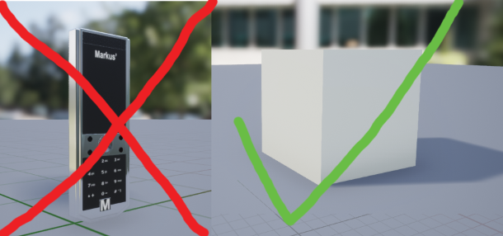

Figure 78 Αρχικό VOIP cellphone blocking out Class με γενικό μοντέλο Primitive

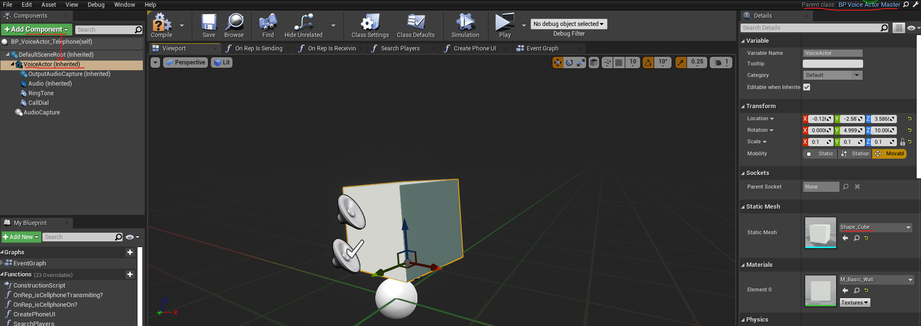

Figure 79 Ορισμός Κλάσης με 3D model component Static mesh

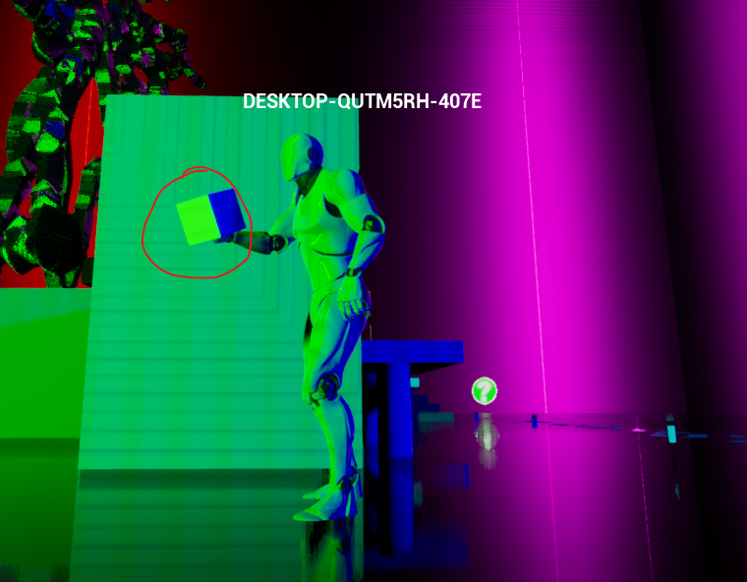

Figure 80 Τελικό αποτέλεσμα αρχικού blocking-out κλάσης για VOIP cellphone

#### Δόμηση αρχικών pre-requisite classes

Εφόσον έχουμε το τελικό αντικείμενο στόχο με ένα αρχικό prototype layout πριν προχωρήσουμε σε οποιαδήποτε εφαρμογή λογικής πρέπει να σκεφτόμαστε τι προϋποθέτει κάτι τέτοιο για να λειτουργήσει έχει pre-requisites? (*τα οποία επίσης λάβαμε υπόψιν στο αρχικό design βλ.* Κατανόηση Γενικού Concept) Αν ναι τότε τώρα ήρθε η ώρα να τα υλοποιήσουμε ώστε να επιτρέψουμε τις κλάσεις που μόλις δημιουργήσαμε να λειτουργήσουν μετέπειτα.

#### Υλοποίηση κλάσεων

Στο βήμα αυτό σε συνέχεια από το προηγούμενο ξεκινάμε την υλοποίηση κώδικα λογικής των συστημάτων. Πρέπει να έχουμε δημιουργήσει ήδη όλες τις κλάσεις που θέλουμε καθώς το Implementation θα απαιτεί επικοινωνία μεταξύ τους άρα προχωράμε συνολικά και όχι ανά κλάση διότι θέλουμε ένα Event να το δοκιμάζουμε-test όταν το ολοκληρώνουμε ώστε να δούμε άμα λειτουργεί με επιτυχία για αυτό το λόγο πάμε μαζικά με κοινές υλοποιήσεις σε όλες τις κλάσεις που απαιτούν αυτό το event να ολοκληρωθεί.

#### Testing

Λόγο του 3D environment τα video games/virtual worlds διαφέρουν στην διαδικασία του testing από αύτη ενός web/desktop/mobile regular software. Δεν είναι εφικτή η διαδικασία test driven development (TDD) τουλάχιστον στο μεγαλύτερο εύρος του παιχνιδιού και στην υλοποίηση gameplay mechanics.

Το testing καλό είναι να μην γίνεται μόνο τοπικά με virtual game instances αλλά και deploy σε διαφορετικά φυσικά μηχανήματα γιατί διάφορες υπηρεσίες όπως φωνή δεν γίνεται να ελεγχθούν από 1 μηχάνημα ότι λειτουργούν σωστά (*λόγο της 1 κάρτας ήχου αλλά και Player input*). Επίσης η τακτική “print screen/log” στις υπηρεσίες φωνής ιδίως το ότι παίρνονται σωστές τιμές στα σωστά χρονικά διαστήματα από άποψη event δεν σημαίνει ότι έχουμε και μετάδοση φωνής άμα υπήρχε και το module αυτό συνδεμένο από πάνω, γιατί η φωνή έχει κατεύθυνση και χρονική στιγμή στο χρονικό event με σωστό αριθμό διασποράς της(*επειδή είναι real-time*[21]) της κάτι που δεν συμβαίνει σε μια αναπαράσταση γραφικών στην οθόνη[22] που ναι μεν είναι real-time και εκείνα αλλά είναι scripted real-time όχι real-time “real-time” αρά έχουμε κάτι σαν real-time pre-rendered events.

Επίσης για να γίνει testing ένα game πρέπει να γίνει πάντα build & deploy μια development έκδοση του που μπορεί να πάρει από λεπτά ως μέρες (*ανάλογα το μέγεθος του παιχνιδιού*) για αυτό πάντα χωρίζουμε και το project σε modules ώστε να μην υπάρχει μεγάλη αναμονή μεταξύ test phase build version & feedback from testing.

Άρα develop -> Build -> test ∞

#### 3D Workflow

Όταν έρθει η ώρα της ενσωμάτωσης του 3D model κάνοντας replace το blocked out template τότε πρέπει να σκεφτούμε σε ποιο πρόγραμμα θα το κάνουμε modeling? Και τι ιεραρχία θα έχει? (*βλ.* Figure 83) Το παρακάτω μοντέλο που παρουσιάζουμε είναι ένα κινητό τηλέφωνο που θα χρησιμοποιηθεί στο VOIP και θα δείξουμε τεχνικές πώς να γίνει το UV layout στην τελική μορφή (*βλ.* Figure 80) και πώς θα περαστούν τα textures στα κατάλληλα materials καθώς και το πώς θα γίνει import από blender -> Unreal Engine με βάση το world coordinates (*βλ.* Figure 75) στο export ώστε να αποφύγουμε απρόβλεπτες τοποθεσίες του μοντέλου κατά την επεξεργασία του μέσα στην Unreal Engine προσαρμόζοντας το στο χέρι του παίχτη σε slot (*player character βλ.* Figure 76).

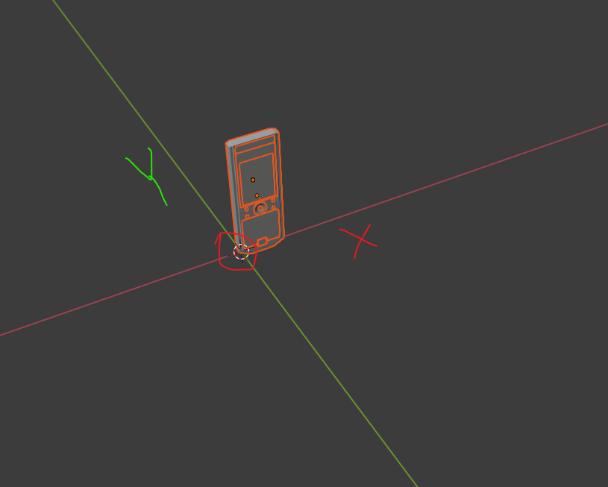

Figure 81 Blender Export FBX from 0,0 left aligned ώστε όταν γίνει import από Unreal Engine να υπάρχουν σωστές συντεταγμένες world coordinates

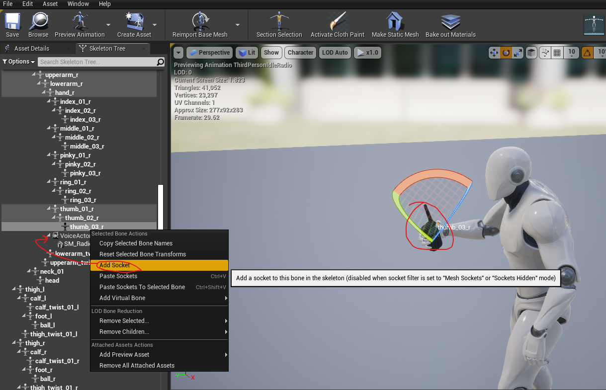

Figure 82 Unreal Engine Skeletal Mesh Slot on Bones Hierarchy

##### 3D Topology

Η τοπολογία ενός 3D model πρέπει να είναι όσο πιο γίνεται quad και να αποφύγουμε τα triangles ή τα Ngons διότι μπορεί να προκαλέσουν προβλήματα αλλά και δυσκολίες στις αλλαγή τοπολογίας (*retopology*)

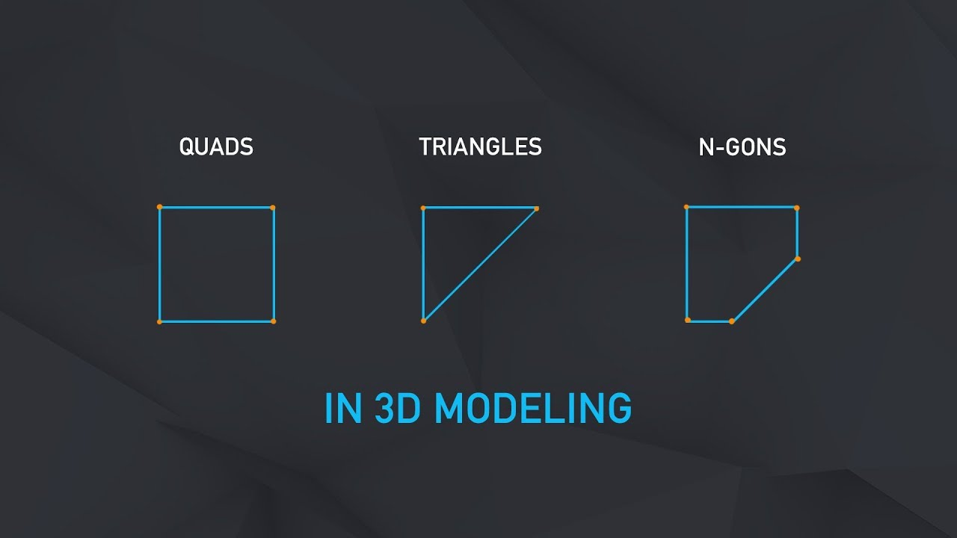

Figure 83 3D modeling topology techniques

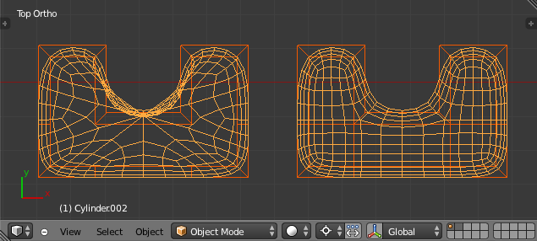

Figure 84 Quads on Right Ngons and stretched topology on Left

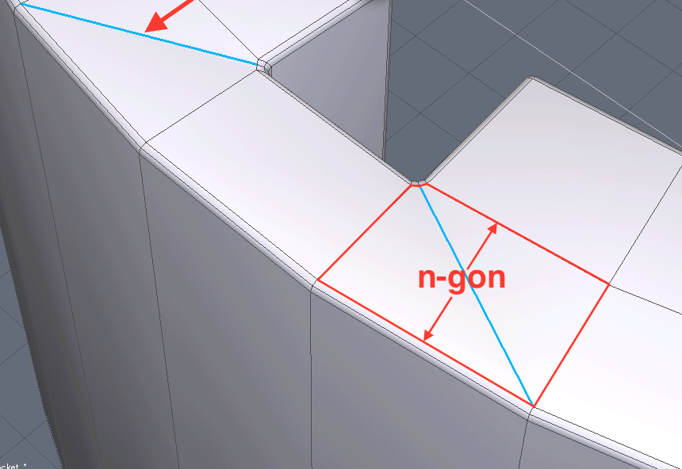

Figure 85 Ngons

Ωστόσο πρέπει να θυμόμαστε να αποθηκεύουμε το αρχείο και σαν .blend και όχι μόνο σαν “.FBX “ διότι η εισαγωγή του “.FBX “ από οποιαδήποτε μηχανή γραφικών π.χ., Unreal Engine θα το μετατρέψει από Quad σε Triangle και έτσι πλέον το “.FBX“ το οποίο είναι το 3D model μας θα έχει τροποποιηθεί μόνιμα. Επίσης μεγάλο πρόβλημα αυτό θα προκαλούσε σε animation ενός skeletal mesh (*rigged*) και όχι τόσο σε static mesh.

###### UV’s σε Blender & Substance Painter 3D

Για να δημιουργηθεί texture γύρω από ένα 3D model πρέπει πριν μπει το material σε αυτό να φτιάξετε τα UV δηλαδή σαν ένα αλουμινόχαρτο που τυλίγεται γύρω από το 3D model και μπορείς μετά να «βάψεις» πάνω σε αυτό, καθώς ένα 3D model όταν ξεκινάτε να το φτιάχνεται δεν εχει UV ρυθμισμένα.

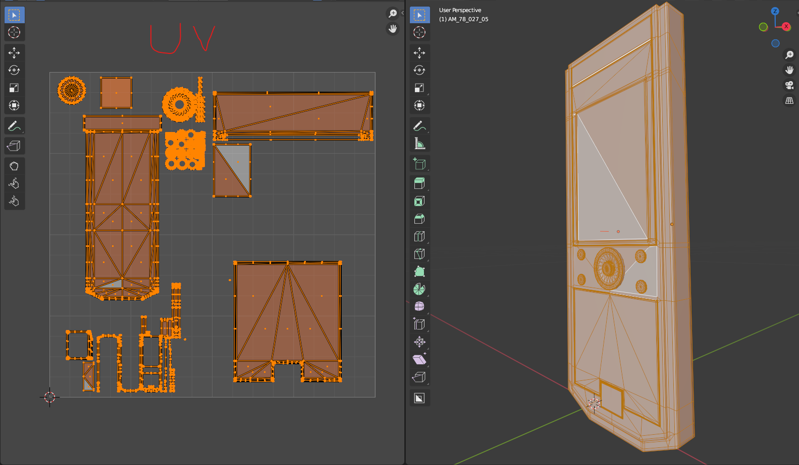

Figure 86 Blender’s UV on left

Το πώς θα τα κάνετε layout παίζει πολύ σημαντικό ρόλο διότι η λάθος δημιουργία τους προκαλεί render artifacts και τα texture maps στο bake προβλήματα που θα δείχνουν πλήρη παραμορφωμένο το 3D model.

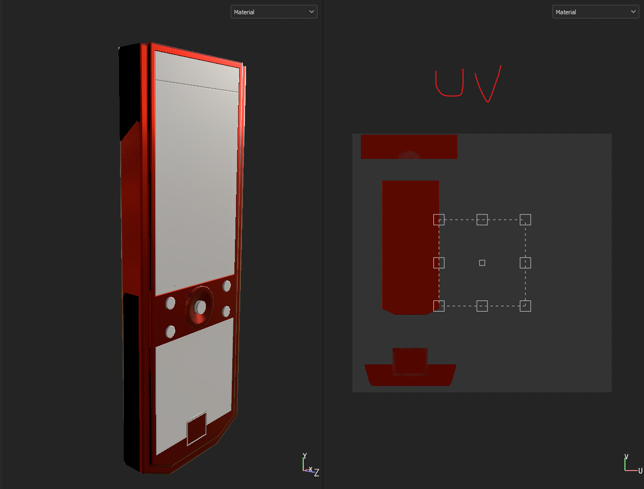

Figure 87 Substance Painter’s Render artifact στα δεξιά μαυρίζοντας το texture όταν γίνεται apply material λόγο λάθος UV στα δεξιά αυτό επειδή γίνεται το ένα UV overlap με το άλλο (δηλαδή στο unwrap το βάλαμε από κάτω του)

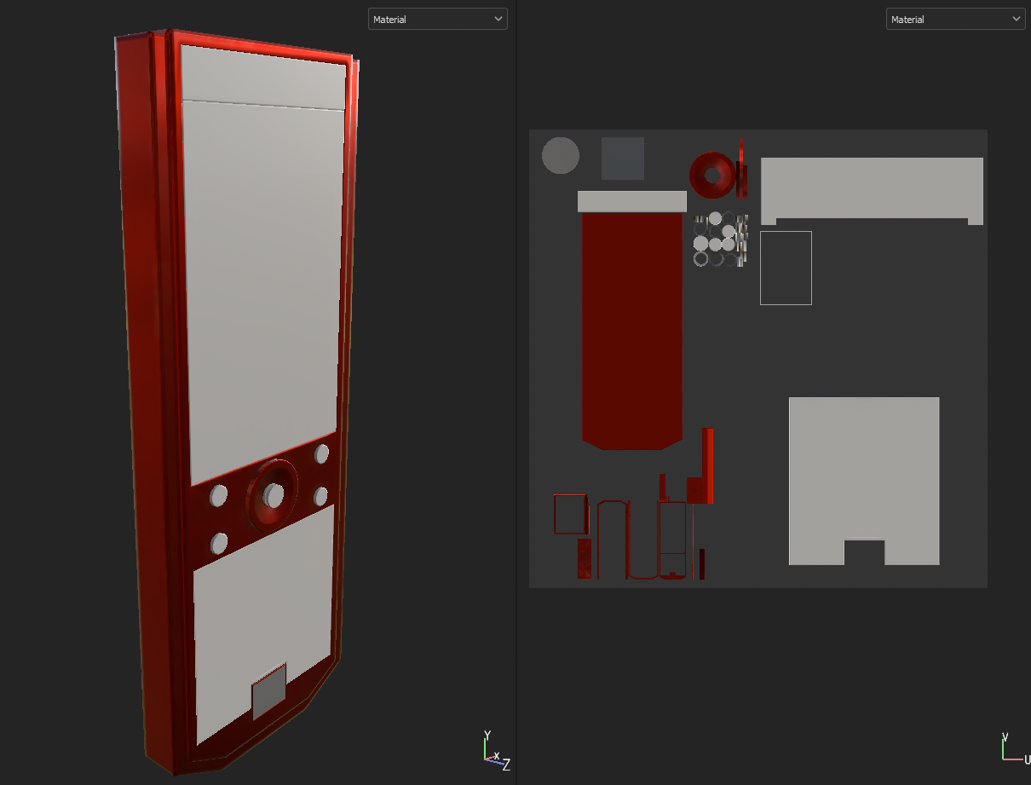

Figure 88 Σωστά UV χωρίς render artifact σε αντίθεση στην Figure 79

Η πληροφορία των UV αποθηκεύεται στο “.FBX” αρχείο όταν το δημιουργείται ή του project στο αντίστοιχο application π.χ., “.blend”

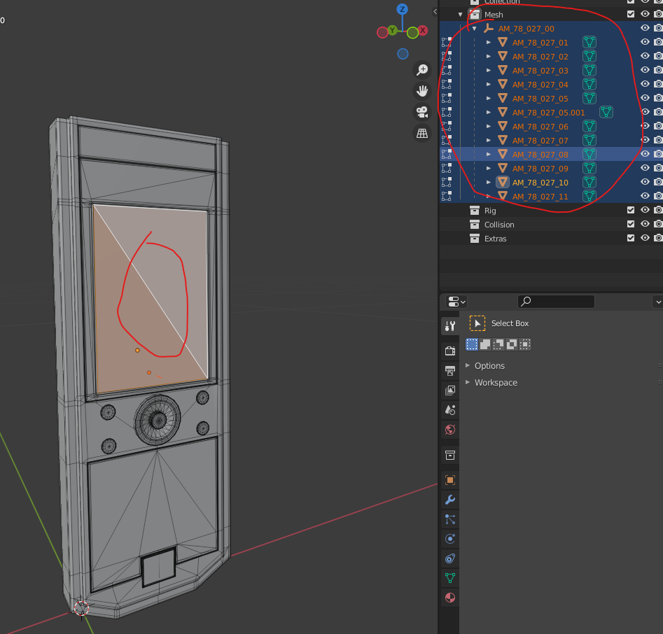

Figure 89 Ιεραρχία ενός 3D model κάθε κομμάτι του παράδειγμα αυτό είναι σημαντικό άμα είχατε ένα αμάξι και θέλατε η πόρτα να ανοιγοκλείνει άρα θα ήταν seperate και όχι merged με το υπόλοιπο 3D mesh

###### Materials Slots & Textures preparation

Υπάρχουν 2 Τρόποι που μπορεί να δημιουργηθεί ένα material slot που πριν τους αναφέρουμε τονίζουμε ότι κάθε slot material δίνει δικό του tile από UV για να γίνει Unwrap το αντικείμενο έτσι με αυτή την τεχνική κερδίζουμε περισσότερο resolution από ποιότητα ανάλυσης που μπορούμε να βάλουμε πάνω σε εκείνο το UV wrapped όταν «βάψουμε» το texture ωστόσο φέρνει το μειονέκτημα ότι πολλά materials με το καθένα υψηλή ανάλυση UV καταναλώνει παραπάνω επεξεργαστική ισχύ και μνήμη όταν γίνεται render το 3D model (*δεν είναι πολύ κακό οπότε μην ανησυχείτε*).

Δύο (2) τεχνικές:

1. Multiple Materials με το καθένα δικό του UV (*μπορεί να έχει και vertex paint επίσης το καθένα πάλι*)
2. Λιγότερα Material με λιγότερα UV και κάνοντας χρήση vertex paint «βάφουμε» κάνοντας tag ποιο UV island (*κομμάτι του UV map*) θα μπαίνει διαφορετικό χρώμα, έτσι το κάνουμε isolate και από hand paint μας δίνει ελευθερία διότι ποτέ δεν θα κάνει bleed color στο διπλανό UV island από όταν μας ξεφύγει το πινέλο από το χέρι.

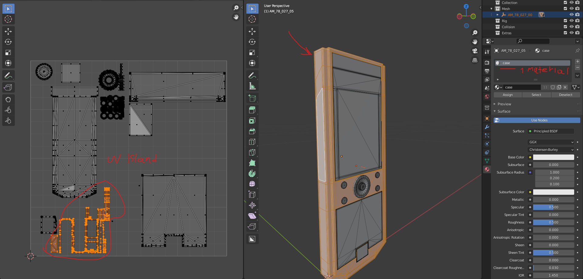

Figure 90 1 Material με 1 UV resolution 4k έχοντας πολλαπλά UV islands και στο κάθε ένα από αυτό θα ρίξουμε ένα χρώμα σαν tag

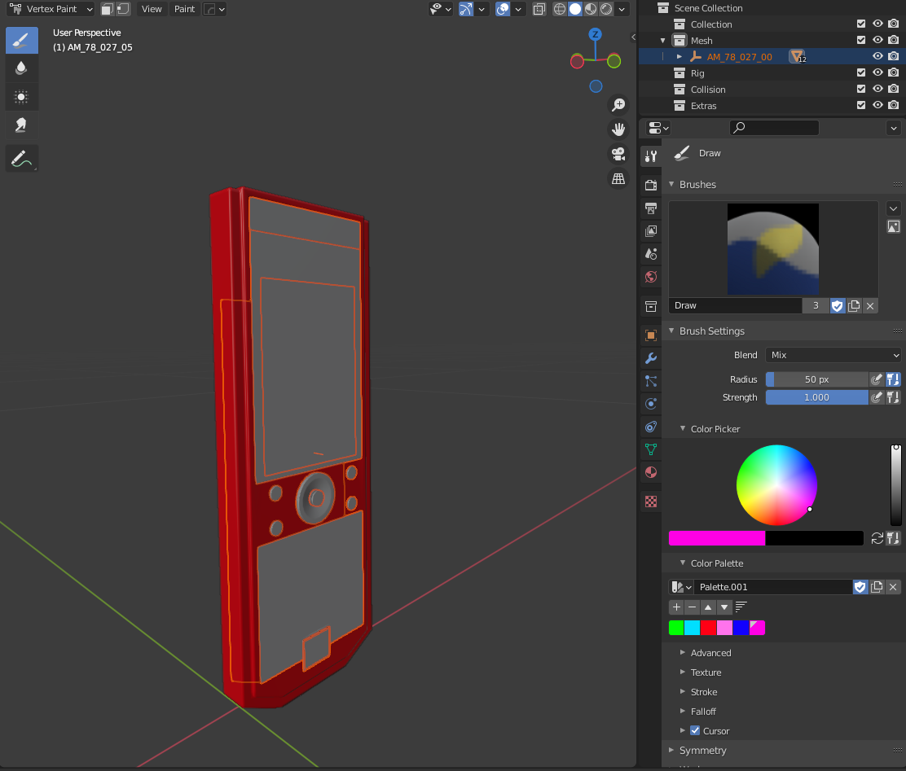

Figure 91 Βάφοντας με την χρήση vertex paint του blender τα UV Islands με διαφορετικό χρώμα το καθένα

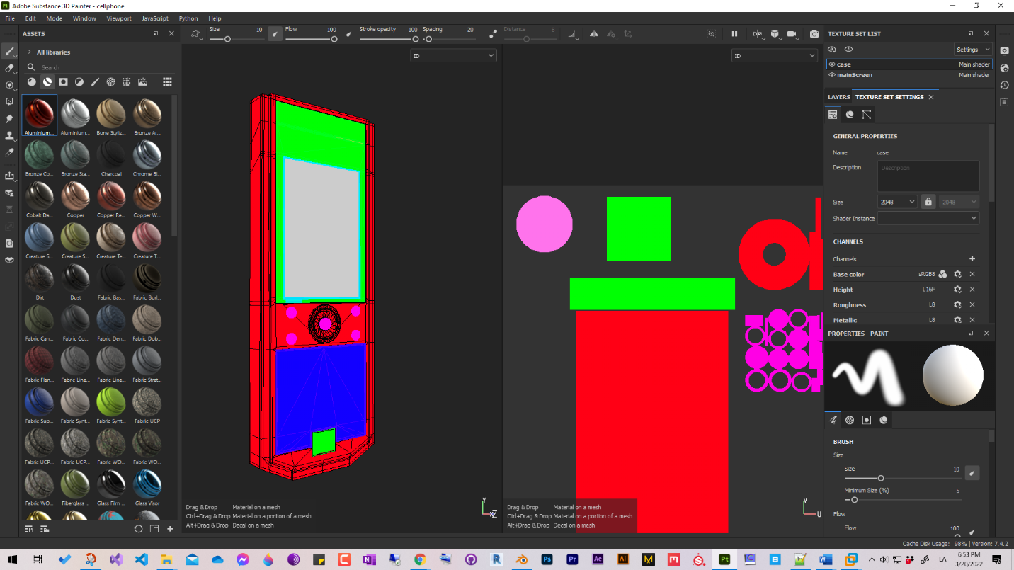

Figure 92 Πλέον μπορούμε να “βάψουμε” ευκολά και γρήγορα χάρις τα tags στα UV islands[23]

Όπως βλέπεται στις παραπάνω εικόνες αντί για «βάψιμο» per UV island θα μπορούσε κάθε UV island να έχει δικό του Full UV capacity σε ξεχωριστό material όπως ανάφερα στις τεχνική 1 (*πάντα σκεφτόμαστε τι θέλουμε να πετύχουμε πριν δημιουργήσουμε τα τεχνικά μέρη*).

Το ερώτημα το τελευταίο είναι πότε συμφέρει από άποψη οικονομίας στην μνήμη να δημιουργήσουμε ξεχωριστό material για κάποιο sector/κόμματί του 3D model? Πολύ απλά σκεφτείτε ότι έχετε το κινητό και θέλετε η οθόνη να αλλάζει χρώματα δυναμικά η και γραφικά πάνω στην οθόνη άμα υπήρχε 1 material αυτό θα ήταν δύσκολο να ξεχωριστεί το color id από την μηχανή γραφικών, εκεί τότε συμφέρει να αφιερώσουμε ξεχωριστό κομμάτι, επίσης είναι θέμα και ανάλυσης θα θέλαμε να έχει η οθόνη δικό της κομμάτι για μια υψηλή ανάλυση ώστε να φαίνονται τα μικρά components που θα βάλουμε πάνω σε αυτή λόγο των dense pixel.

##### Unreal Engine & material

Κατά το import στην Unreal Engine “.FBX” και των texture set (*maps*) από το substance 3D painter δημιουργούμε material που σε αυτά αναθέτουμε τα αντίστοιχα textures με βάση το PBR workflow καθώς μετά καλό είναι να δημιουργούμε material instance δηλαδή material -> material instance το οποίο άμα υπάρχουν στην σκήνη για render πολλά ίδια textures γίνεται με ποιο efficient τρόπο το load on memory.

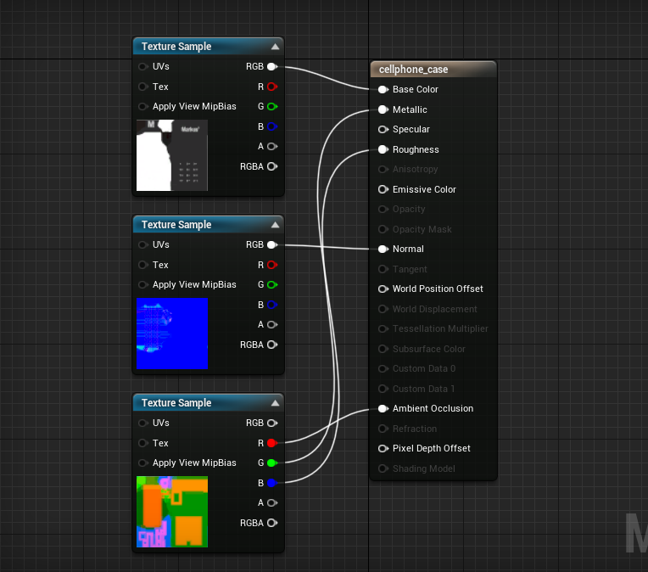

Figure 93 Material στην Unreal Engine με Texture Maps PBR style

Μια άλλη προσοχή που θα πρέπει να κάνουμε είναι για το texture map με τα διαφορετικά channels (*R,G,B*) που σε κάθε κανάλι έχει για το δικό ένα grayscale value από 0-1. Εκεί θα παρατηρήσουμε ότι κατά το import η επιλογή sRGB είναι ενεργή την οποία δεν θέλουμε γιατί κάθε channel όπως προανάφερα είναι grayscale και όχι με RGB χρώματα άρα άμα δεν το κάνουμε untick στο render το material θα φαίνεται διαφορετικό και παραμορφωμένο. (*βλ.* Figure 88)

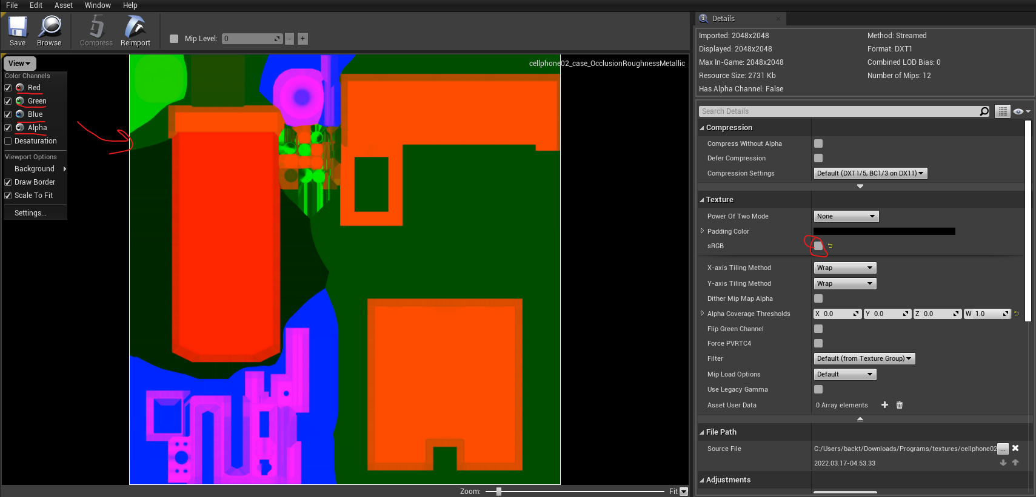

Figure 94 Multiple Channels in σε ένα Texture Map RGB με το κάθε από αυτά Grayscale value

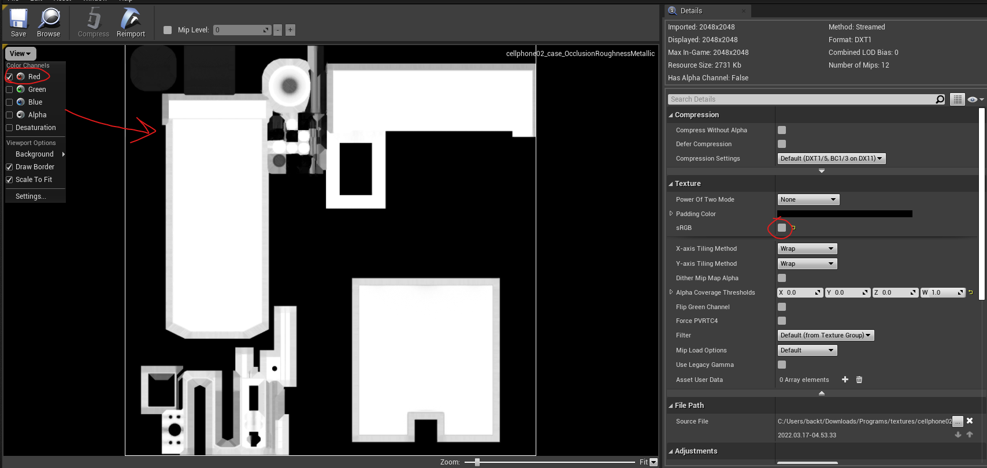

Figure 95 Isolated R Channel Grayscale value με untick το sRGB

### Class Design Specification

*Per system module

#### High Level Design (HLD) Systems Overview

##### Modeling workflows & Business process-oriented notation

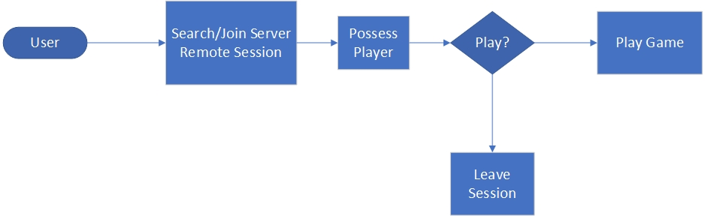

Figure 96 Βασικό Flowchart (~activity) user Joining Pipeline

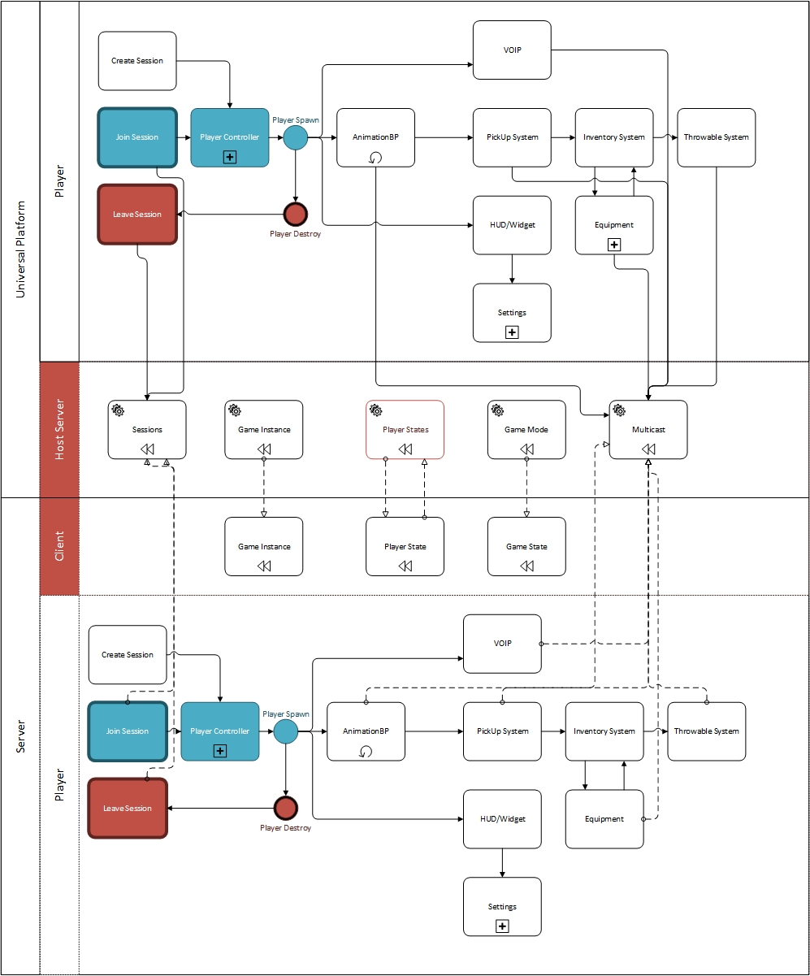

Figure 97 Custom BPMN 2.0 Systems Overview

Επιλέχτηκε το BPMN για να αφαιρεθεί το business logic από το application (code) και περιγράφει το διάγραμμα στην Figure 76 Use Cases & Activities (*δύο σε ένα*) σε επίπεδο process και όχι object oriented focused (*OOP*) αν και γίνεται interpretation/generate από το process το OOP concept.

Παρακάτω επεξηγούμε το BPMN σαν activities (*series of actions ή flow control ~flowchart*) & Use Cases (*user interactions με το system*)

##### Requirement Analysis (non /& functional) & Use Cases ερμηνείες

**indicative specification functional requirements**

**Function Name – Use Case:** Create Session

**Short Description:** Ο Server που έχει γίνει register με μία universal platform e.g., Epic Online Services ή Steam μπαίνει στην λίστα αναζητήσεις από χρήστες του ίδιου παιχνιδιού, «ακούγοντας» για νέες συνδέσεις χρηστών.

**Conditions:** Μόνο Servers με Created Session μπαίνουν στην λίστα της universal platform και έχουν το authority σε ένα matchmaking πληροφοριών μεταξύ clients.

**Inputs:** Player initiates ένα new Session μέσο User Interface

**System behavior – Main Flow:** Ο server δημιουργεί ένα session καθώς θα είναι (*η και όχι*) ο host επίσης δημιουργώντας render graphics για τον ίδιο αλλά κάνοντας possess και pawn character καθώς διαχειρίζεται όλες τις επικοινωνίες μεταξύ αυτού αλλά και μεταξύ διαφορετικών client έχοντας το authority.

1. Create Session (*Server*)
2. Join Universal Platform List (*multicast*)
3. Register-Possess server-hosts Player Controller (*pawn*) (*server local*)
4. Authority on matchmaking & client information exchange (*multicast*)

**Alternative Flow:** -

**Output – Exit Status:** Server Registered σε browse list ενώ listen για matchmaking.

**Function Name – Use Case:** Join Session

**Short Description**: Clients εκτελούν broadcast (*LAN*) unicast (*Remote*) messages στον επιλεγμένο server για έναρξη matchmaking.

**Conditions:** Ο χρήστης μπορεί να κάνει Join μόνο μέσω event σε συγκεκριμένο υπό όρους match finder για αναζήτηση απομακρυσμένων server

**Inputs:** ο χρήστης επιλέγει να εκτελέσει join event σε LAN είτε WAN μέσο User Interface

**System behavior – Main Flow:**

1. Join Session (*broadcast/multicast/unicast*)
2. Lobby party (*multicast*)
3. Register-Possess Player Controller (*pawn*) (*client local*)
4. Λήψη πληροφοριών για το τρέχον Game State, Game Instance και για λοιπά Player State (*multicast*)
5. Play Game (*multicast*)

**Alternative Flow:** -

**Output – Exit Status:** Ο χρήστης μπορεί να αρχίζει να αλληλοεπιδρά στο matchmaking έχοντας κάνει εγκαθιδρύσει συνδέσεις με τον Server

**Function Name – Use Case:** Leave Session

**Short Description**: Clients/Server εκτελούν broadcast (*LAN*) unicast (*Remote*) messages στον επιλεγμένο server για λήξη matchmaking.

**Conditions:** Ο χρήστης μπορεί να κάνει Leave μόνο μέσω event ενημερώνοντας των server και αυτός όλους μέσο multicast και εφόσον είναι ήδη σε Joined Session.

**Inputs:** ο χρήστης επιλέγει να εκτελέσει Leave event σε LAN είτε WAN μέσο User Interface.

**System behavior – Main Flow:**

1. Leave Session μέσο UI ή μέσο Close Window (*multicast*) [*Alternative Flow A*]
2. Destroy Actor (*multicast*)
3. unregister-unpossessed Player Controller (*pawn*) (*multicast*)
4. Multicast/inform all players μέσο Server (*unregister* *player state*) (*multicast*)
5. Exit Game (*multicast*)

**Alternative Flow:**

[*Alternative Flow A*]: κλείσιμο παραθύρου παιχνιδιού – διακοπή

Έλεγχος παιχτών και ενημέρωση μέσο Multicast και update connected variable για indexing Players

**Output – Exit Status:** Ο χρήστης αποχωρεί από το matchmaking.

**Function Name – Use Case:** Animation Blueprint (*AnimBP*)

**Short Description**: Ο Player για κάθε κίνηση που εκτελεί στο 3D environment μέσο του χαρακτήρα θα προσκομίζεται και μια αντίστοιχη ρεαλιστική απεικόνισή αυτής (*increase immersivity*).

**Conditions:** Κάθε Physical Input on Press or/and release or shift axis (*x, y*)

**Inputs:** Μέσο Input devices

**System behavior – Main Flow:**

1. Press Key/Move axis (*multicast*)
2. Update AnimBP (*multicast*)
3. RPC (*server request for multicast animation event*)
4. Render Local + Remote Graphics (*multicast + client local*)

**Alternative Flow:** -

**Output – Exit Status:** Αύξηση δια-δραστικότητας/ρεαλιστικότητας χαρακτήρα στο εικονικό περιβάλλον

**Function Name – Use Case:** Voice over Internet Protocol (*Voice chat/VOIP*)

**Short Description**: Players συνομιλούν σε παίχτες επιλογής η όλους.

**Conditions:** Ενεργή η επικοινωνία φωνής σε software & hardware καθώς και key-press/release, equipment διαθέσιμο in-game

**Inputs:** Physical Device & Key Press

**System behavior – Main Flow:**

1. Press Key (*multicast*) [*Alterative Flow A*]
2. Talk (*multicast*)

**Alternative Flow:**

[*Alterative Flow A*]: Press Key ενώ έχεις τον κατάλληλο εξοπλισμό (*equipment*) in-game

**Output – Exit Status:** Μετάδοση φωνής μέσω διαδικτύου στους παίχτες επιλογής η προς όλους, έχοντας ενεργοποιημένο πομπό.

**Function Name – Use Case:** PickUp System

**Short Description**: Ο χρήστης μπορεί να πάρει έναν εξοπλισμό στα χέρια του από το 3D Environment μέσο του Controlled Pawn.

**Conditions:** Ο χρήστης μπορεί μόνο εφόσον είναι σε κατάσταση overlap με το collision box trigger του equipment να το βάλει στο inventory.

**Inputs:** Physical Input Device

**System behavior – Main Flow:**

1. Player Steps/overlaps σε έναν εξοπλισμό στο 3D environment (*multicast*)
2. Press Key to Pick up (*multicast*)
3. Equipped & Added σε Inventory Slot (*client local*)

**Alternative Flow:** -

**Output – Exit Status:** Εξοπλισμός στα χέρια του controlled pawn (*όχι added to inventory*).

**Function Name – Use Case:** HUD/Widget

**Short Description**: Ο χρήστης μπορεί να ρυθμίσει (*επίπεδο στα γραφικά*) η να βγει από το match (*leave Session*)

**Conditions:** Το Event τρέχει μόνο τοπικά στο πελάτη μετά από έναρξη event on Keypress

**Inputs:** Physical Input Device

**System behavior – Main Flow:**

1. Press Key (*client local*)
2. Choose Action (*Local Client Event and/or multicast*)

**Alternative Flow:** -

**Output – Exit Status:** Γραφική αναπαράστασημενού ρυθμίσεων τοπικά στο παίχτη

**Function Name – Use Case:** Inventory System

**Short Description**: Ένα δυναμικό Array από εξοπλισμούς για αλληλεπίδραση στο 3D περιβάλλον όπως φακός, τηλέφωνο κ.α. στην «τσάντα/σακίδιο» του παίχτη.

**Conditions:** Ο χρήστης μπορεί μόνο εφόσον είναι σε κατάσταση overlap με το collision box trigger του equipment να το βάλει στο inventory.

**Inputs:** Physical Input Device

**System behavior – Main Flow:**

1. Player Steps/overlaps σε έναν εξοπλισμό στο 3D environment (*multicast*)
2. Press Key to Pick up (*multicast*)
3. Equipped & Added σε Inventory Slot (*client local*)

**Alternative Flow:** -

**Output – Exit Status:** Προσθήκη εξοπλισμού διαφορετικών ειδών στην «τσάντα» (δυναμικού array) του παίχτη

**Function Name – Use Case:** Equipment/Gear

**Short Description**: Εξοπλισμός για αλληλεπίδραση στο 3D περιβάλλον όπως φακός, τηλέφωνο κ.α.

**Conditions:** Ο χρήστης μπορεί μόνο εφόσον είναι σε κατάσταση overlap με το collision box trigger του equipment να το βάλει στο inventory.

**Inputs:** Physical Input Device

**System behavior – Main Flow:**

1. Player Steps/overlaps σε έναν εξοπλισμό στο 3D environment (*multicast*)
2. Press Key to Pick up (*multicast*)
3. Equipped & Added σε Inventory Slot (*client local*)

**Alternative Flow:** -

**Output – Exit Status:** Κατοχή εξοπλισμού in-game για αλληλεπίδραση μέσο 3D περιβάλλοντος

**Function Name – Use Case:** Throwable System

**Short Description**: Ρίξει εξοπλισμού in-game (*equipment*) σε απόσταση πεδίου χώρου (*World Coordinates*)

**Conditions:** Μόνο με πατημένο κουμπί και κατέχοντας εξοπλισμό μπορεί να το ρίξει στο 3D environment.

**Inputs:** Physical Input Device

**System behavior – Main Flow:**

1. Press Key (*multicast*)
2. Throw Equipment (*multicast*)

**Alternative Flow:** -

**Output – Exit Status:** Ο εξοπλισμός in-game (*equipment*) «πέφτει» στο 3D environment με ροπή-velocity σε απόσταση

**indicative specification non-functional requirements**

**Function Name – Use Case:** Universal Platform

**Function Name – Use Case:** Fast and responsive Database logging system

**Function Name – Use Case:** Realtime updates – Voice Communication (*Voice Chat*)

**Function Name – Use Case:** ssl(*https*), pki connections

**Function Name – Use Case:** Load balancing network server offload

**Function Name – Use Case:** Data center private cloud setup

**Function Name – Use Case:** Esxi Vmotion enabled

**Function Name – Use Case:** CIA (*Confidentiality, integrity and availability*) triad

##### Class Diagrams

Οι κλάσης του συστήματος ξεπερνάν τις 50 (με πολλαπλά inheritance & interfaces) και κάθε μια από αυτές έχει πάνω από 50+ properties και 50+ methods/functions ξεχωριστά για αυτό το λόγο παρακάτω δίνεται ένα μικρό template για το πώς θα χτιζόταν κάτι αντίστοιχο στην λογική του.

Η λογική κατασκευής ενός τέτοιου συστήματος είναι να έχεις classes διαφορετικές για τα items που έχει ο παίχτης πάνω του και για τα ίδια ακριβώς 3D models να έχεις άλλες classes σαν pick up από το έδαφος

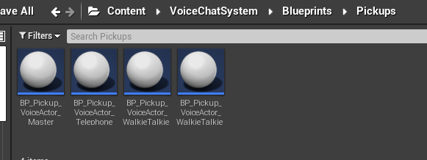

Figure 98 Classes για το αντικείμενο στο έδαφος

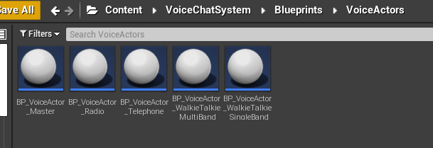

Figure 99 Classes για το αντικείμενο όταν έχει γίνει Picked-up

###### Player Character Class Example

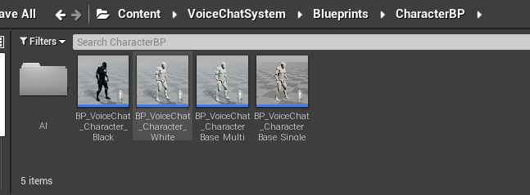

Figure 100 Player Character Class Example

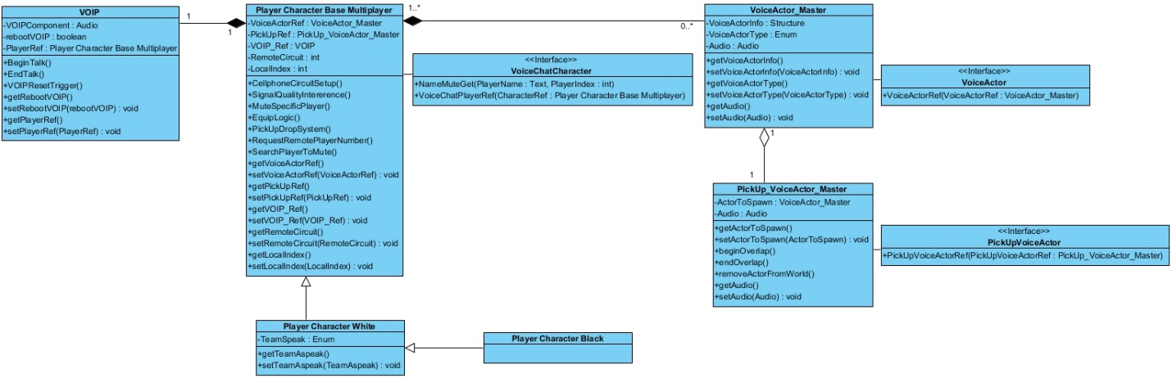

Figure 101 Example Class Diagram

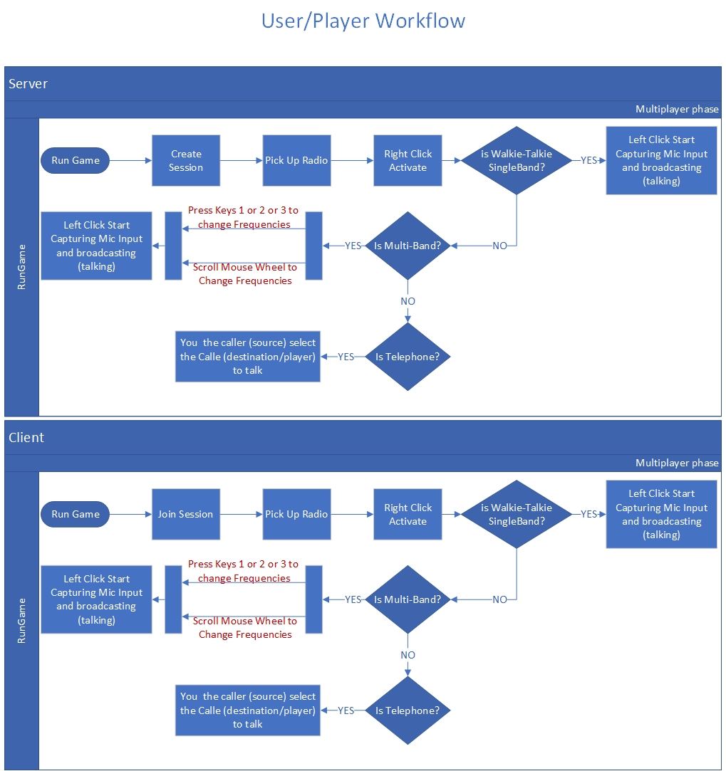

Figure 102 User Player Workflow όταν ξεκινάει το παιχνίδι “AdvancedVoIPVoiceChatSystem” Project

### Process Management Lifecycle

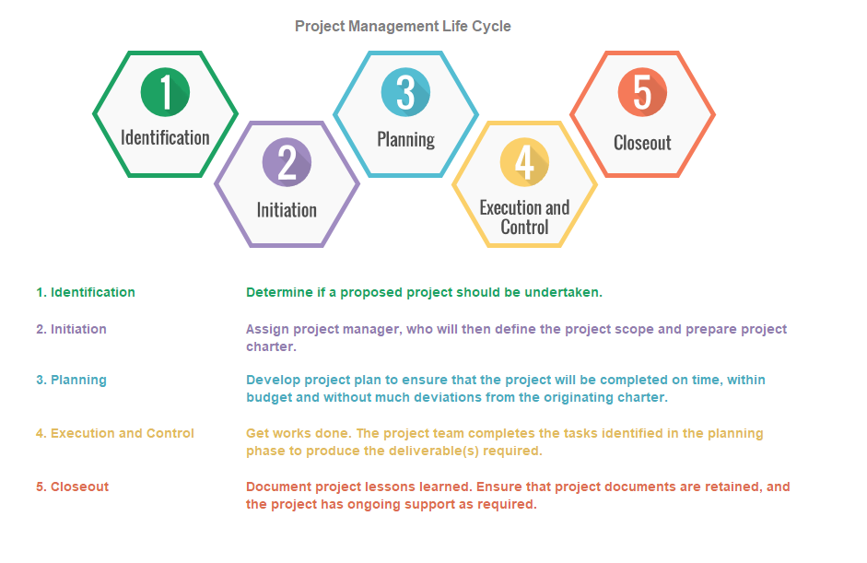

Figure 103 Process Management Lifecycle

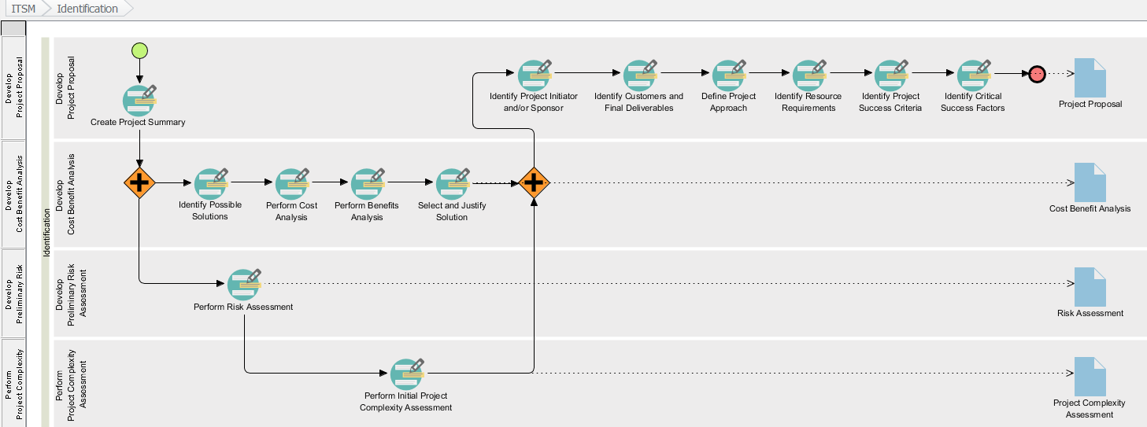

Figure 104 ITSM Identification

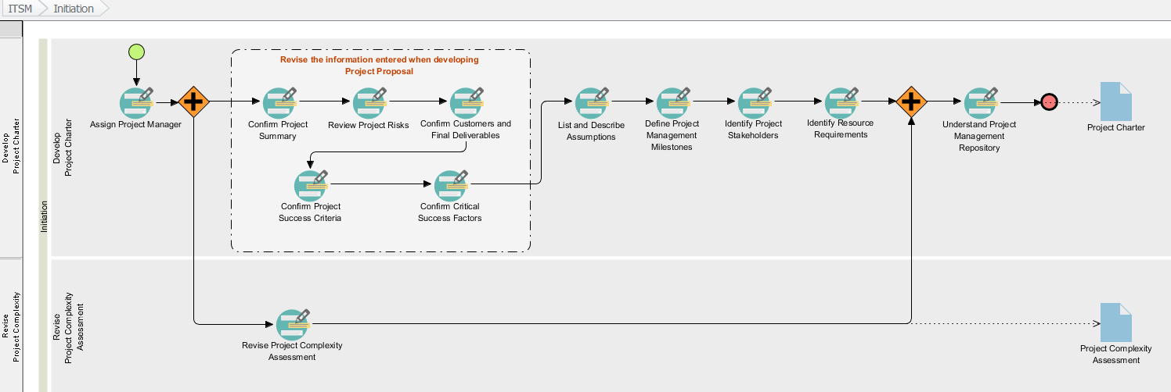

Figure 105 ITSM Initiation

### SCRUM Development Process object oriented

#### Scrum Canvas

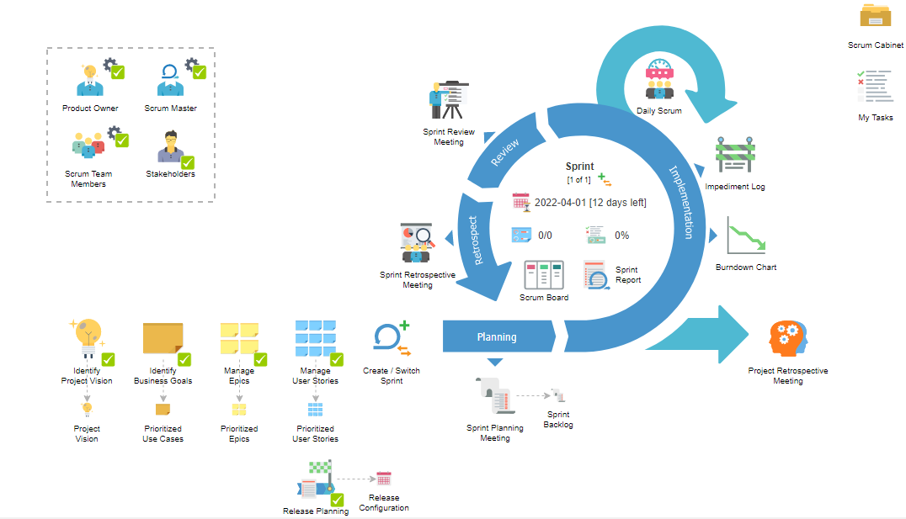

Figure 106 Scrum Canvas

#### Scrum Cabinet

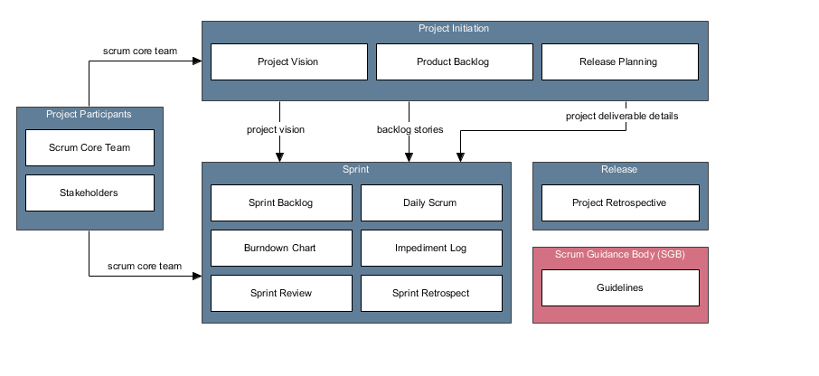

Figure 107 Scrum Cabinet

#### Reports

**Business Case**



**1. Advanced Gameplay Survival Mechanics for Multiplayer in Unreal Engine**

**Product Owner Report**



**1. Product Owner**

|  |  |
| --- | --- |
| Member | Michail Markou |
| Responsibilities | Άρθρωση απαιτήσεων των πελατών, Ολοκλήρωση προπτυχιακής έρευνας |

Table 2 Product Owner Report

**Scrum Master Report**



**1. Scrum Master**

|  |  |
| --- | --- |
| Member | Michail Markou |
| Responsibilities | Οδηγεί, διευκολύνει, διδάσκει και εφαρμόζει πρακτικές scrum |

Table 3 Scrum Master Report

**Scrum Team Report**



**1. Scrum Team Members**

|  |  |
| --- | --- |
| Member | Responsibilities |
| Michail Markou | Πλήρη end-to-end "full-stack" δημιουργία μηχανισμών παιχνιδιού |

Table Scrum Team Report

**Stakeholder List**



**1. Stakeholder List**

|  |  |  |
| --- | --- | --- |
| Name | Role | Responsibilities |
| Dr. Christos Frantzidis | Professor, mentor | Project Lead, Define Requirements, Supervision, Mentor |
| Dr. Antonis Mouhtaropoulos | professor | Define Requirements, Supervision |
| Dr. Christos Liambas | professor | Define Requirements, Supervision |

Table 5 Stakeholder List

**Project Charter**



**1. Project Charter**

**1.1. Project Vision**

Δημιουργία online διαδραστικού περιεχομένου για μηχανισμούς παιχνιδιού εικονικής πραγματικότητας στην Unreal Engine. Σε αντίθεση με τα άλλα ανταγωνιστικά προϊόντα τις αγοράς το προϊόν μας είναι πρωτότυπο στο τομέα του πραγματικού χρόνου/ζωντανής επικοινωνίας φωνής.

**1.2. Project Mission**

• Παροχή online διαδραστικών μηχανισμών για ρεαλισμού game genre

• Υπηρεσίες φωνής για πραγματικού χρόνου μετάδοσης

• Επεξεργασία σήματος φωνής για προσομοιώσει εξασθένηση σήματος σε ειδικές περιοχές

**1.3. Project Success Criteria**

Η επιτυχία του VOIP Project θα εξαρτηθεί όταν θα τσεκαριστεί πλήρως σε διαφορετικούς φυσικούς υπολογιστές (4 το ελάχιστο) καθώς και θα προωθηθεί στο Unreal Engine Marketplace με θετικό feedback

**Use Case Report**



**1. Use Case Diagram**

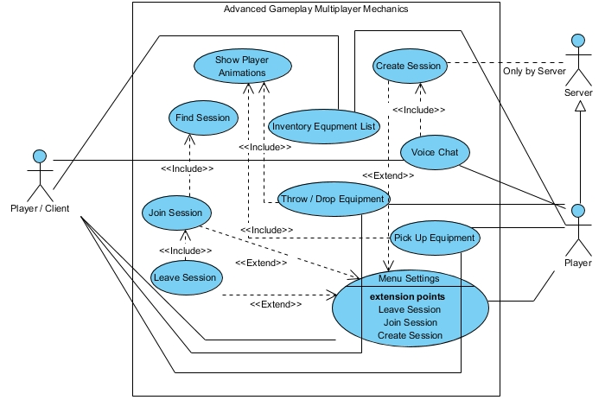

Figure 108 Use Case Diagram για το business case / research project thesis

**2. Prioritized Use Cases**

|  |  |  |  |  |
| --- | --- | --- | --- | --- |
| Name | Description | Priority | Size | Complexity |
| Throw / Drop Equipment | Ρίξη εξοπλισμού στο έδαφος | Should | Medium | Medium |
| Inventory Equpment List | Ο παίχτης μπορεί να εναλλάξει μεταξύ εξοπλισμού κρατώντας πολλά αντικείμενα στην τσάντα του | Should | Large | Medium |
| Find Session | Ο παίχτης μπορεί να βρεί created session από server ώστε να κάνει join | Must | Very Small | Medium |
| Show Player Animations | Κάθε ενέργεια έχει και κάποια ρεαλιστική κίνηση χαρακτήρα | Must | Very Large | High |
| Create Session | Δημιουργία listen server για multiplayer communication | Must | Very Small | Low |
| Pick Up Equipment | Απόκτηση εξοπλισμού από το έδαφος | Must | Small | Low |
| Leave Session | Αποχώρηση από το παιχνίδι | Must | Very Small | Low |
| Voice Chat | Real-time communications | Must | Very Large | High |
| Menu Settings | Menu πληθώρων επιλογών για session και γραφικά | Must | Medium | Low |

Table 6 Use Case Report Business Goals

**Epics Report**



**1. Epics**

|  |  |  |  |  |
| --- | --- | --- | --- | --- |
| **Name** | **Description** | **Parent Use Case** | **Priority** | **Risk** |
| Registered Servers | Search Registered Servers | Find Session | Must | Low |
| Multiple equipment | Έχοντας πολλαπλά equipment σε σάκο | Inventory Equipment List | Must | Medium |
| Initiates client-server communication | enables multiplayer | Create Session | Must | Low |
| Get new equipment | Pick up νέο equipment | Pick Up Equipment | Must | Medium |
| Change and Choose settings | αλλαγή graphics ή session settings | Menu Settings | Must | Low |
| Exit Game | Quit από Game Session | Leave Session | Must | Low |
| Realistic Movement | Κάθε action έχει ένα movement/animation reaction | Show Player Animations | Must | Medium |
| Real-time communications | Communicates με άλλους players | Voice Chat | Must | High |
| Drop current equipment | Drop/Throw equipment | Throw / Drop Equipment | Must | Medium |

Table 7 Epics Report

**Product Backlog – Features of the system**



**1. Product Backlog**

**1.1. User Story Map**

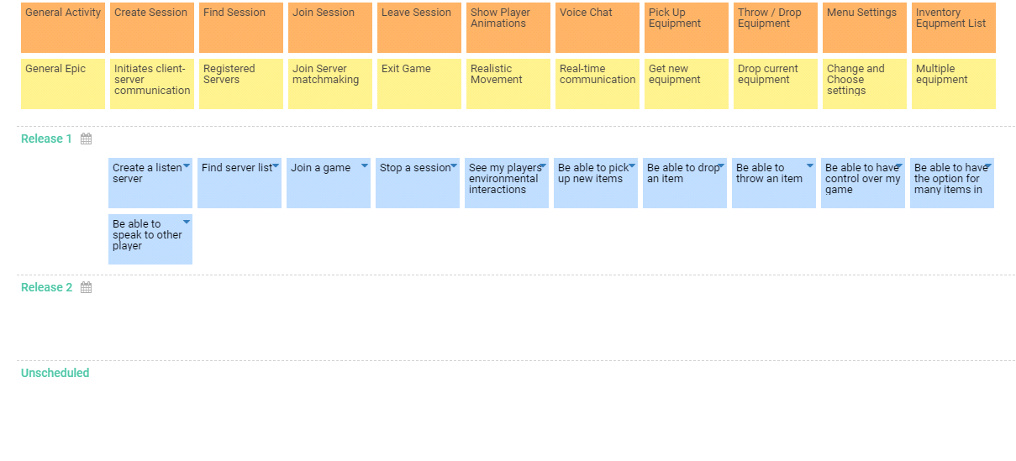

Table 8 User Story Map

**1.2. Done Criteria**

* Αξιολογήθηκε από stakeholders
* Ολοκληρώθηκε η δοκιμή αποδοχής μονάδας του User Story
* Ολοκλήρωση δοκιμών διασφάλισης ποιότητας
* Συμπλήρωση όλης της τεκμηρίωσης που σχετίζεται με το User Story
* Όλα τα προβλήματα διορθώθηκαν
* Επιτυχής επίδειξη σε ενδιαφερόμενα μέρη ή/και εκπροσώπους επιχειρήσεων

**1.3. Prioritized User Stories**

|  |  |  |  |  |  |  |
| --- | --- | --- | --- | --- | --- | --- |
| **Name** | **Description** | **Epic** | **Status** | **Story Points** | **Priority** | **Risk** |
| Create a listen server | Ως διακομιστής, θέλω να δημιουργήσω έναν διακομιστή ακρόασης ώστε να μπορούν να συμμετέχουν και άλλοι παίκτες. | Initiates client-server communication | Approved | 1 | Must | Low |
| Find server list | Ως Χρήστης, θέλω να συμμετάσχω σε ένα παιχνίδι για να μπορώ να παίξω. | Registered Servers | Approved | 1 | Must | Low |
| Be able to speak to another player | Ως Παίκτης, θέλω να μπορώ να μιλάω με άλλους παίκτες, ώστε να μπορώ να αλληλοεπιδράσω μαζί τους. | Initiates client-server communication | Approved | 8 | Must | High |
| Stop a session | Ως παίκτης, θέλω να σταματήσω μια συνεδρία για να μπορέσω να σταματήσω ένα παιχνίδι. | Exit Game | Approved | 1 | Must | Low |
| Join a game | Ως παίκτης, θέλω να συμμετάσχω σε ένα παιχνίδι για να μπορώ να παίξω. | Join Server matchmaking | Approved | 1 | Must | Low |
| See my players environmental interactions | Ως παίκτης, θέλω να δω τις περιβαλλοντικές αλληλεπιδράσεις του παίκτη μου και του άλλου, ώστε να απολαμβάνω ρεαλισμό. | Realistic Movement | Approved | 5 | Must | High |
| Be able to pick up new items | Ως παίκτης, θέλω να μπορώ να μαζεύω νέα αντικείμενα ώστε να μπορώ να αλληλοεπιδράσω μαζί τους. | Real-time communications | Approved | 3 | Must | Medium |
| Be able to drop an item | Ως παίκτης, θέλω να μπορώ να αφήσω ένα αντικείμενο ώστε να ελευθερώσω το απόθεμά μου. | Get new equipment | Approved | 1 | Must | Low |
| Be able to throw an item | Ως παίκτης, θέλω να μπορώ να πετάξω ένα αντικείμενο ώστε να μπορώ να αποσπάσω την προσοχή ή να φωτίσω το περιβάλλον με μια φωτοβολίδα. | Drop current equipment | Approved | 3 | Should | Medium |
| Be able to have control over my game | Ως παίκτης, θέλω να μπορώ να έχω τον έλεγχο του παιχνιδιού μου ώστε να το απολαμβάνω. | Change and Choose settings | Approved | 3 | Must | Medium |

Table 9 FEATURES του Gameplay System

**Release Plan**



**1. Project Deliverables**

|  |  |  |  |  |  |
| --- | --- | --- | --- | --- | --- |
| Deliverable | Description | Planned Release Date | Priority | Status | Owner |
| VOIP | Ένα system που οι παίχτες Online μπορούν να επικοινωνήσουν με παραπάνω απο ένα τρόπο ρεαλιστικά μεταξύ τους. Καθώς συνοδεύεται και απο άλλα υποσυστήματα Λειτουργείας του. | 2022-04-01 | High | Done | Michail Markou |

Table 10 Project Deliverables

**2. Release Configuration**

|  |  |  |
| --- | --- | --- |
| Release | Description | Planned Release Date |
| Release 1 | Πλήρως λειτουργικό σύστημα VOIP | 2022-03-01 |

Table 11 Release Configuration

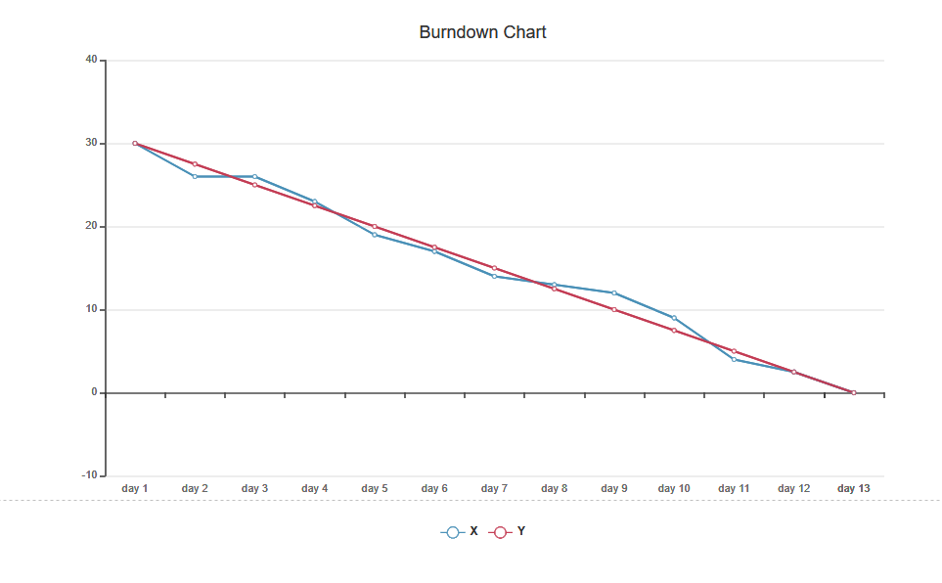

Figure 109 Burndown chart Sprint 1 Y as Story points of Sprint No.1 == 30 task points

# ΣΥΜΠΕΡΑΣΜΑΤΑ

Η παρούσα εργασία συστημάτων παιχνιδιού εγκρίθηκε και δημοσιεύτηκε στην επίσημη πλατφόρμα της [Unreal Engine Marketplace](https://www.unrealengine.com/marketplace/en-US/product/advanced-voip-voice-chat-system) καθώς έλαβε τα σωστά βήματα/Guidelines που θα συνοψίσουμε παρακάτω για να έρθει εις πέρας ένα project κομμάτι video-game με σωστή ροή από idea -> reality.

Τα βήματα στην δημιουργία συστημάτων εικονικού κόσμου πριν από την διαδικασία έναρξης δόμησης business model & logic είναι αλγοριθμικά προσεγμένα, τα εξής:

1. Εύρεση και ικανοποίηση απαιτήσεων των top trend σύμφωνα με τα δημογραφικά αποτελέσματα αλλά και τις δυνατότητες υλοποιήσεις τις από τις υπάρχουσες τεχνολογίες. Αυτό το βήμα είχε ως στόχο να αύξηση την ζήτηση και χρήση συστημάτων παιχνιδιού συγκεκριμένου τύπου. Καθώς στόχος μπορεί να μην είναι πάντοτε ο ρεαλισμός αλλά η διασκέδαση.
2. Επιλογή εργαλείων/τεχνολογιών υλοποιήσεις των απαιτήσεων καθώς στο κόσμο του προγραμματισμού και engineering τίποτα δεν είναι απόλυτο και πρέπει να λαμβάνονται αποφάσεις σχετικά με ποιο εργαλείο θα μας παρέχει επιθυμητά αποτελέσματα καθώς προσφέρει top features και streamlined workflow για την επίτευξη των αποτελεσμάτων.
3. Επιλογή Project Management & software development methodologies (Πληθυντικό διότι i.e., ή/και agile + DevOps)
4. UML & Class Design
5. Level Blocking out/whiteBoxing
6. Class implementation
7. Testing
8. 3D modeling, Animation & material authoring
9. Finalize results
10. Testing
11. Deploy & Production (*ακολουθία Guidelines για δημοσίευση στην εκάστοτε πλατφόρμα*)
12. Support & Q&A

Εν τέλη τα παραπάνω βήματα επικεντρώνονται σε έναν fast paced marketing ρυθμό ανάπτυξης καθώς χρησιμοποιούνται ήδη υπάρχουσες έτοιμες τεχνολογίες για την δόμηση συστημάτων καθώς αυτό δεν είναι προκαθορισμένο διότι μπορεί για να γίνει η επιθυμία “*re-invent the wheel*” με την δημιουργία από την αρχή των τεχνολογιών από Low level.

# Bibliography

B., J., R., M. & D., O., 2006. How habit and satisfaction affects player retention for online gambling. *Journal of Business Research,* 56(6), pp. 770-777.

C., F., E., W. A. & D., R. L., n.d. Customer Satisfaction, Market Share, and Profitability: Findings from Sweden. *Journal of Marketing,* 58(3), pp. 53-56.

C., M., 2020. *High Score: The Golden Era of Gaming: Boom & Bust* [Interview] 2020.

Design, T. U. R. f. V. G., 2017. *The 3 Primary Game Design Principles | Ultimate Guide.* [Online]   
Available at: https://www.gamedesigning.org/learn/game-design-principles/  
[Accessed 01 April 2022].

Developer, N., 2020. *NVIDIA OmniverseTM Platform..* [Online]   
Available at: https://developer.nvidia.com/nvidia-omniverse-platform  
[Accessed 01 April 2022].

docs.unrealengine.com, n.d. *Client-Server Model.* [Online]   
Available at: https://docs.unrealengine.com/4.27/en-US/InteractiveExperiences/Networking/Server/  
[Accessed 01 April 2022].

docs.unrealengine.com, n.d. *Game Mode and Game State.* [Online]   
Available at: https://docs.unrealengine.com/4.27/en-US/InteractiveExperiences/Framework/GameMode/  
[Accessed 01 April 2022].

docs.unrealengine.com, n.d. *Multiplayer Programming Quick Start.* [Online]   
Available at: https://docs.unrealengine.com/4.27/en-US/InteractiveExperiences/Networking/QuickStart/  
[Accessed 01 April 2022].

docs.unrealengine.com, n.d. *Nanite Virtualized Geometry.* [Online]   
Available at: https://docs.unrealengine.com/5.0/en-US/RenderingFeatures/Nanite/  
[Accessed 01 April 2022].

docs.unrealengine.com, n.d. *Nativizing Blueprints.* [Online]   
Available at: https://docs.unrealengine.com/4.27/en-US/ProgrammingAndScripting/Blueprints/TechnicalGuide/NativizingBlueprints/  
[Accessed 01 April 2022].

docs.unrealengine.com, n.d. *Testing Multiplayer.* [Online]   
Available at: https://docs.unrealengine.com/4.27/en-US/InteractiveExperiences/Networking/TestMultiplayer/  
[Accessed 01 April 2022].

docs.unrealengine.com, n.d. *Unreal Engine 5 Early Access Release Notes.* [Online]   
Available at: https://docs.unrealengine.com/5.0/en-US/ReleaseNotes/  
[Accessed 01 April 2022].

E., A. & J., D., 2012. Games Are Unpredictable. In: Calif, ed. *Game Mechanics: Advanced Game Design.* Berkeley: New Riders, p. 26.

Empire, C. A., 2019. *Texture Maps: The Ultimate Guide For 3D Artists.* [Online]   
Available at: https://conceptartempire.com/texture-maps/  
[Accessed 01 April 2022].

Engine, U., n.d. *The Matrix Awakens: An Unreal Engine 5 Experience.* [Online]   
Available at: https://www.unrealengine.com/en-US/wakeup  
[Accessed 01 April 2022].

Engine, U., n.d. *Virtual Production Hub.* [Online]   
Available at: https://www.unrealengine.com/en-US/virtual-production  
[Accessed 01 April 2022].

Farris, J., 2020. *Forging new paths for filmmakers on The Mandalorian.* [Online]   
Available at: https://www.unrealengine.com/en-US/blog/forging-new-paths-for-filmmakers-on-the-mandalorian  
[Accessed 01 April 2022].

H., A. H., 2020. *High Score: The Golden Era of Gaming: Boom & Bust* [Interview] 2020.

Incredibuild, 2021. *Top 7 Gaming Engines You Should Consider for 2021.* [Online]   
Available at: https://www.incredibuild.com/blog/top-7-gaming-engines-you-should-consider-for-2020  
[Accessed 01 April 2022].

ISFE, 2021. *key facts about the european video games sector.* [Online]   
Available at: https://www.isfe.eu/data-key-facts/key-facts-about-europe-s-video-games-sector/  
[Accessed 01 April 2022].

N., S.-M., D., K. & J., C., 2018. "More than skills: A novel matching proposal for multiplayer video games. *Entertainment Computing,* Volume 25, pp. 26-36.

Nishikado, T., 2020. *High Score: The Golden Era of Gaming: Boom & Bust.* [Interview] 2020.

R., T. R. & A., J. Z., 1993. Customer satisfaction, customer retention, and market share. *Journal of Retailing,* 69(2), pp. 193-215.

S., K., F., Z. & L., C., 2014. Video game personalisation techniques: A comprehensive survey. *Entertainment Computing,* Volume 5, pp. 211-218.

Spectrum, C., n.d. *Game Development Career Pathways | CG Spectrum.* [Online]   
Available at: https://www.cgspectrum.com/career-pathways/game-development  
[Accessed 01 April 2022].

substance3d.adobe.com, n.d. *The PBR Guide - Part 1 on Substance 3D Tutorials.* [Online]   
Available at: https://substance3d.adobe.com/tutorials/courses/the-pbr-guide-part-1  
[Accessed 01 April 2022].

substance3d.adobe.com, n.d. *The PBR Guide - Part 2 on Substance 3D Tutorials.* [Online]   
Available at: https://substance3d.adobe.com/tutorials/courses/the-pbr-guide-part-2  
[Accessed 01 April 2022].

Unreal, E., n.d. *Unreal Engine is an Advanced Automotive and Car Design Software and Visualization Engine.* [Online]   
Available at: https://www.unrealengine.com/en-US/solutions/automotive-transportation  
[Accessed 01 April 2022].

Unreal, E., n.d. *Unreal Engine is an Advanced Training and Simulation Software Platform.* [Online]   
Available at: https://www.unrealengine.com/en-US/solutions/simulation  
[Accessed 01 April 2022].

Unreal, E., n.d. *Welcome to Architectural Visualization.* [Online]   
Available at: https://www.unrealengine.com/en-US/onlinelearning-courses/welcome-to-architectural-visualization  
[Accessed 01 April 2022].

VG247, 2022. *Kojima’s next game will blur line between mediums.* [Online]   
Available at: https://www.vg247.com/kojima-productions-next-game-blur-lines-mediums  
[Accessed 01 April 2022].

Warshaw, H. S., 2020. *High Score: The Golden Era of Gaming: Boom & Bust* [Interview] 2020.

Wikipedia, C., 2019. *Accelerating expansion of the universe.* [Online]   
Available at: https://en.wikipedia.org/wiki/Accelerating_expansion_of_the_universe  
[Accessed 01 April 2022].

Wikipedia, C., 2019. *Alan Turing.* [Online]   
Available at: https://en.wikipedia.org/wiki/Alan_Turing  
[Accessed 01 April 2022].

Wikipedia, C., 2019. *Blockchain.* [Online]   
Available at: https://en.wikipedia.org/wiki/Blockchain  
[Accessed 01 April 2022].

Wikipedia, C., 2019. *Charles Babbage.* [Online]   
Available at: https://en.wikipedia.org/wiki/Charles_Babbage  
[Accessed 01 April 2022].

Wikipedia, C., 2019. *Cohen–Sutherland algorithm.* [Online]   
Available at: https://en.wikipedia.org/wiki/Cohen%E2%80%93Sutherland_algorithm  
[Accessed 01 April 2022].

Wikipedia, C., 2019. *Computer graphics.* [Online]   
Available at: https://en.wikipedia.org/wiki/Computer_graphics  
[Accessed 01 April 2022].

Wikipedia, C., 2019. *Level of detail (computer graphics).* [Online]   
Available at: https://en.wikipedia.org/wiki/Level_of_detail_(computer_graphics)  
[Accessed 01 April 2022].

Wikipedia, C., 2019. *Non-fungible token.* [Online]   
Available at: https://en.wikipedia.org/wiki/Non-fungible_token  
[Accessed 01 April 2022].

Wikipedia, C., 2019. *Physically based rendering.* [Online]   
Available at: https://en.wikipedia.org/wiki/Physically_based_rendering  
[Accessed 01 April 2022].

Wikipedia, C., 2019. *Polygon.* [Online]   
Available at: https://en.wikipedia.org/wiki/Polygon  
[Accessed 01 April 2022].

Wikipedia, C., 2019. *Shader.* [Online]   
Available at: https://en.wikipedia.org/wiki/Shader  
[Accessed 01 April 2022].

Wikipedia, C., 2019. *Sprite (computer graphics).* [Online]   
Available at: https://en.wikipedia.org/wiki/Sprite_(computer_graphics)  
[Accessed 01 April 2022].

Wikipedia, C., 2019. *Texture mapping.* [Online]   
Available at: https://en.wikipedia.org/wiki/Texture_mapping  
[Accessed 01 April 2022].

Wikipedia, C., 2019. *Universal Scene Description.* [Online]   
Available at: https://en.wikipedia.org/wiki/Universal_Scene_Description  
[Accessed 01 April 2022].

Wikipedia, C., 2019. *Video game programmer.* [Online]   
Available at: https://en.wikipedia.org/wiki/Video_game_programmer  
[Accessed 01 April 2022].

Wikipedia, C., 2019. *Virtual reality.* [Online]   
Available at: https://en.wikipedia.org/wiki/Virtual_reality  
[Accessed 01 April 2022].

Wikipedia, C., 2019. *Web3.* [Online]   
Available at: https://en.wikipedia.org/wiki/Web3  
[Accessed 01 April 2022].

Wikipedia, C., 2019. *What is a video game.* [Online]   
Available at: https://en.wikipedia.org/wiki/Video_game  
[Accessed 01 April 2022].

Wolchover, N., n.d.. *How Space and Time Could Be a Quantum Error-Correcting Code.* [Online]   
Available at: https://www.quantamagazine.org/how-space-and-time-could-be-a-quantum-error-correcting-code-20190103/  
[Accessed 01 April 2022].

www.permadi.com, n.d. *Ray Casting (Game Devlopment And Game Programming Tutorial).* [Online]   
Available at: https://www.permadi.com/tutorial/raycast/rayc2.html#RAY-CASTING%20AND%20RAY-TRACING  
[Accessed 01 April 2022].

# ΠΑΡΑΡΤΗΜΑ

## Γλωσσάριο

|  |  |
| --- | --- |
| **Term** | **Definition** |
| UE | Unreal Engine |
| BP | Blueprints |
| Blueprints (in UE) | Υψηλό επίπεδο αφαίρεσης Σύστημα σχεδίασης στυλ κωδικοποίησης σε συντάκτες. |
| Component | ένα αντικείμενο συνδεδεμένο σε άλλο αντικείμενο, π.χ., το σύστημα αποθέματος δεν είναι IN, ο παίκτης είναι ON στον παίκτη ως παιχνίδια Lego |
| Callee/καλέος | Το αντικείμενο που δέχεται μια ενέργεια από άλλο αντικείμενο. |
| Caller/καλόν | Ο εκκινητής της ενέργειας για ενημέρωση/ενεργοποίηση άλλου αντικειμένου. |
| AI | Τεχνητή νοημοσύνη |
| Agnostic | Δεν εξαρτάται από το περιεχόμενο, π.χ., χωρίς έντυπη κωδικοποίηση |
| Στοχαστική διαδικασία (stochastic) | Μη ντετερμινιστικό, πιο τυχαίο πιστευτό |
| Abstraction | Μια άποψη υψηλού επιπέδου των πραγμάτων από την οπτική γωνία του τελικού καταναλωτή χωρίς να γνωρίζει πάρα πολλά για τους υποκείμενους μηχανισμούς του (black box), αλλά εξακολουθεί να μπορεί να το χρησιμοποιήσει. |
| Ντετερμινιστική | Ίδια αρχική κατάσταση ίδια τελικά αποτελέσματα. Όχι πραγματικά τυχαία |
| VM | Εικονική μηχανή |
| Actor/ηθοποιος | Ένα αντικείμενο που γεννήθηκε από την τάξη στον κόσμο του παιχνιδιού. |
| Shaders | Ένα συστατικό στοιχείο λειτουργίας υλικών που επιτρέπει σε ένα αντικείμενο να αποδίδεται και οπτικοποιεί το χρώμα και τις αποχρώσεις μιας επιφάνειας και εκτελείται σε GPU. Π.χ., πώς θα φαίνεται ένα στοιχείο στην απόδοση, πώς θα ανταποκριθεί το αντικείμενο στο φως. |
| Rig | Ολόκληρη η ανατομία του σκελετικού συστήματος, π.χ., ανά συνδεδεμένο οστό |
| Animation/κινηματική | Σε έναν κόσμο 2D, είτε με εξέδρα είτε με ροτοσκόπιο σε έναν τρισδιάστατο κόσμο που οδηγείται από την εξέδρα (τα μέρη των οστών μπορούν να λυγίσουν προσομοιώνοντας «μύες» μέσω της ζωγραφικής με βάρος των περιοχών του τρισδιάστατου μοντέλου χειροκίνητα ή χρησιμοποιώντας μια ρύθμιση δέσμης στολής/λογισμικού για λήψη κίνησης) . |
| Texture/υφή | Μια εικόνα που μπορεί να χρησιμοποιηθεί σε ένα υλικό συνήθως έρχεται σε ένα σύνολο υφής που είναι ένα σύνθετο σύνολο εικόνων που ονομάζονται χάρτες. Τις περισσότερες φορές είναι τυλιγμένο με UV |
| UV | 2D συντεταγμένες μιας εικόνας που τυλίγονται γύρω από ένα τρισδιάστατο μοντέλο για να δημιουργήσουν την "επιφανειακή" εμφάνιση του |
| Υλικό/material | Μια συνάρτηση που εφαρμόζεται σε ένα τρισδιάστατο μοντέλο για τη δημιουργία της εξωτερικής του εμφάνισης (ή μέρους του). Οδηγείται σε σκίαση γιατί αν δεν υπάρχει φως, τότε κανένα χρώμα (που δεν πρέπει να απορροφηθεί) δεν μπορεί να αναπηδήσει πίσω στο «μάτι» της κάμερας. |
| NPC (Non playable character) | Χαρακτήρας που δεν είναι παίκτης. Τεχνητή νοημοσύνη. Αλλά ακόμα? που προέρχονται από την ίδια τάξη στην Αντικειμενοστραφή Ιεραρχία. |
| Αφαίρεση (abstraction layer) | Μια άποψη υψηλού επιπέδου των πραγμάτων από την οπτική γωνία του τελικού καταναλωτή χωρίς να γνωρίζει πάρα πολλά για τους υποκείμενους μηχανισμούς του, αλλά εξακολουθεί να μπορεί να το χρησιμοποιήσει. |
| Περιστροφοσκόπιο (rotoscope) | Καρέ ανά καρέ κινούμενες εικόνες 2D. |
| Αναφορά ηθοποιού (actor reference) | Κλάση παραγωμενη στο 3D χώρο == αντικείμενο |
| Εικονική παραγωγή σε πραγματικό χρόνο | Η εικονική παραγωγή χρησιμοποιεί μια σουίτα εργαλείων λογισμικού που επιτρέπουν στα στούντιο να συνδυάζουν πλάνα ζωντανής δράσης και γραφικά υπολογιστή σε πραγματικό χρόνο με κινούμενα σχέδια. Οι συντελεστές σε πολλές τοποθεσίες μπορούν να δημιουργήσουν και να αποδώσουν ψηφιακά περιβάλλοντα, ενώ τα μέλη του καστ εργάζονται φυσικά στο σετ. |
| Non fungible token (NFT) | Ένα μη ανταλλάξιμο διακριτικό (NFT) είναι μια μη ανταλλάξιμη μονάδα δεδομένων που αποθηκεύεται σε μια αλυσίδα blockchain, μια μορφή ψηφιακού καθολικού, που μπορεί να πωληθεί και να διαπραγματευτεί. Τύποι μονάδων δεδομένων NFT μπορεί να σχετίζονται με ψηφιακά αρχεία όπως φωτογραφίες, βίντεο και ήχος. Επειδή κάθε διακριτικό είναι μοναδικά αναγνωρίσιμο, τα NFT διαφέρουν από τα κρυπτονομίσματα blockchain, όπως το Bitcoin.  Συμβάλουν στην ευημερία του καλλιτέχνη για εμπορικό market/sell των αγαθών του. |
| Blockchain | Η εποχή του Web 3.0 όπου τα πάντα είναι αποκεντρωμένα σε ένα δίκτυο p2p mesh και κάθε ενέργεια έχει μια συναλλαγή είτε μεταφέροντας κάτι είτε δημιουργώντας μια εφαρμογή Ιστού και τοποθετώντας το στο blockchain. Αυτή η τεχνολογία είναι διαφανής από άποψη κώδικα και event ανά χρήστη ως ανοιχτού κώδικα αλλά όχι διαφανής για τις συναλλαγές της. Χρησιμοποιεί ψηφιακές υπογραφές που βασίζονται σε ασύμμετρη κρυπτογραφία κλειδιού και η ακεραιότητά του εξαρτάται από το κρυπτο-σύστημα με το κλειδί. Πολύ βολικό για σκοπούς ελέγχου ταυτότητας και προστασία από επιθέσεις ασφαλείας, δηλαδή, δεν μπορεί να διεισδύσει μόνο σε κίνδυνο ενός μηχανήματος |
| CIA | Τρίγωνο Confidentiality, integrity, availability |
| Transparency | Εάν δεν υφίσταται τότε δεν είναι σαφές τι συμβαίνει στο παρασκήνιο (*non transparent*) δηλαδή είναι opaque (*opacity*) |

1. Αυτό το βλέπουμε σχεδόν πάντα στο Διαδίκτυο, πολλοί ιστό-τόποι παρέχουν επιτεύγματα που μπορούν να ξεκλειδωθούν όταν κάνετε κάτι με βάση τους «επαγγελματικούς» κανόνες τους ή θα μπορούσε επίσης να εφαρμοστεί στην τριτοβάθμια εκπαίδευση που είναι ένα είδος σοβαρού παιχνιδιού (*serious games*).
2. Οι υψηλές βαθμολογίες δημιουργούν τη γοητεία της επανάληψης (Nishikado, 2020)
3. Όταν αναφερόμαστε σε εικονικό κόσμο δεν διαφέρει τόσο που θα «σχεδιαστεί»/render αυτός, είτε είναι σε δυσδιάστατη οθόνη είτε hardware mounted device (*HMD*) όπως VR headset είτε κάποιο AR Glass. Αυτό που διαφέρει είναι η τεχνολογία αλληλεπίδρασης χρήστη με το 3D environment and vice-versa μέσω διαφορετικών ροών εισόδου (*inputs*) από το φυσικό του περιβάλλον αλλά και μετασχηματισμό τους στο εικονικό κόσμο.
4. Τα ερωτήματα μεταξύ περί πολλών πραγματικοτήτων και υλοποίηση τους μας φέρνουν ποιο κοντά ως δημιουργούς και μαθητές ταυτόχρονα πως προήλθε η ζωή ποιο το νόημά της. Όλοι η αρχιτεκτονική τους. Who is “the architect” Chicken and egg paradox? Ισχύ πάνω σε αυτό το grandfather paradox? Μήπως το μυστήριο κρύβεται κρεμασμένο σε ένα επι-τοιχιο (*στο τοίχο*) ρολόι? (*δηλαδή ο ίδιος ο χρόνος και βαρύτητα* (*theory of relativity by Einstein)) λειτουργώντας με ταλάντωση (space and time impulse gravity produces oscillation:*) και πάντα η αρχή είναι το τέλος και το τέλος η αρχή από όπου και να το πάρεις. Συνδυάζοντας το με το παραπάνω ερώτημα Αμα μεταφερθείς υλικά είτε άυλα (*βασικά ποια είναι η τεκμηρίωση του υλικού και το άυλου εχει σημασία το τι είναι? Πως το ξεχωρίζεις?*) σε ένα άλλο χρονικό (*προς τα πίσω*) πλαίσιο μιας συγκεκριμένης parent/root «πραγματικότητας» που περιέχει όλες τις εμφωλευμενες/nested/encapsulated πραγματικότητες ποιος είναι ο προηγούμενος γενεαλογικά σε σένα (*ο δημιουργός σου*) σου σε εκείνο το χρονικό «έναυσμα»? a glitch into the matrix; Αυτό μας φέρνει στο παράδειγμα του ρολογιού ένας πλήρης κύκλος το τέλος και η αρχή η αρχή και το τέλος και μέσα απ’ αυτό το σχόλιο άμα παρατηρήσατε έγινε όντως ένας κύκλος ερωτημάτων που επέστρεψε πάλι στην αρχή. Τελικά όλα είναι ένας additive σύνθετος μηχανισμός παιχνιδιού από όποια άποψη και να το δεις.
5. Ένα σωστό user interface/user experience αλλά και κοινό σαν «standard» μεταξύ πλήθώρων software δίνει σοβαρό προβάδισμα στην εξοικείωση, και άμεση χρήσης από χρήστη (δηλαδή μεταξύ πολλών προγραμμάτων διαφορετικών να υπάρχει ακριβώς ίδιο UI με ιδιά νοοτροπία και ιεραρχία ακόμα και κώδικα χρωμάτων). Κάτι τέτοιο θεωρείται καινοτόμο καθώς στο παρελθόν ποτέ δεν υλοποιούταν κάτι τέτοιο (παράδειγμα δες Blender, Unreal Engine με ίδιο UX)
6. Pre-render είναι η δημιουργία ενός CGI/εικονικού περιβάλλοντος όχι σε ζωντανό χρόνο όταν βλέπει ο χρήστης
7. Αξίζει να αναφερθεί ότι αυτό γίνεται διότι το κάθε 3D modeling/sculpting software έχει τους δικούς του τεχνικούς περιορισμούς η non-backwards compatible με τα πλέον παλαιότερα μοντέλα που έχει ήδη γίνει burned-in το workflow.
8. ο τρόπος αφαιρέσεις του χρώματος (*βλ.* Figure 21) θα ήταν να μπει σε ένα array μόνο τα pixel που δεν είναι πράσινα π.χ. if (color != 0xff4CFF00) pixels[xa+ya*width] = color; <- από εδώ θα φορτωθούν μόνο τα χρώματα που δεν είναι 0xff4CFF00 περισσότερα στο δικό μας [GitHub](https://github.com/michailmarkou1995/Java/blob/main/2DGraphicsEngine/Rain/src/com/michailkalinx/rain/graphics/Screen.java)
9. Διατηρεί όλες τις έννοιες της αρχιτεκτονικής της Μηχανικής Λογισμικού, παρόλο που έχει ένα γράφημα κόμβου. Στο τέλος της ημέρας, το επίπεδο αφαίρεσης είναι αυτό που προσπαθούμε να επιτύχουμε, π.χ., από την εναλλαγή κυκλώματος στη συναρμολόγηση στη C++ μέχρι την python με το GitHub Copilot AI. Απλώς σας κάνει πιο παραγωγικούς και πιο πολύτιμους ως περιουσιακό στοιχείο της επιχείρησης.
10. Σήμερα, οι κονσόλες/υπολογιστές μπορούν εύκολα να χειριστούν τον ακατέργαστο κώδικα Blueprint χωρίς καμία επιβράδυνση.
11. π.χ. ηθοποιός του παίκτη, σφαίρες, φακοί, πόρτες, φώτα, παράθυρα, τοίχος, όχημα κ.λπ.
12. π.χ., ο παίκτης κινείται, ο παίκτης πυροβολεί, ο παίκτης αλληλοεπιδρά με το περιβάλλον και το περιβάλλον (αντικείμενο/α) ανταποκρίνεται από τον caller στον calee και το αντίστροφο.
13. Στο παραπάνω παράδειγμα περιγράφουμε την επικοινωνία μεταξύ 2 αναφορών ηθοποιών/αντικειμένων πάντα από μια τρίτη σκοπιά αναφοράς αντικειμένου/ηθοποιού.
14. Αξίζει να σημειωθεί ότι όλα τα components δεν γίνονται replicated ισάξια σε χρονικό διάστημα άρα υπάρχει πιθανότητα αργού replication (έτσι θα υπάρχουν Null Exceptions) για αυτό είτε θα πρέπει να αυξήσετέ στο εκάστοτε component την ταχύτητα που γίνεται update (με μειονεκτήματα δημιουργώντας) είτε θα πρέπει να αλλάξετε την αρχιτεκτονική επικοινωνίας σας από πού γίνονται οι τιμές διαθέσιμες στους υπόλοιπους παίχτες.
15. Όλα αυτά σε Storage Area Networking (*SAN*) με high bandwidth fiber channel (*clusters of networks*) προς Virtual machines ώστε να είναι προσιτοί η τρείς όροι Confidentiality, integrity, availability (*CIA*) για Non-disruptive services καθώς γνωρίζουμε ότι είναι εφικτή η ζωντανή μεταπήδηση συστημάτων σε περίπτωση failover (*live migration e.g.,* Esxi Vmotion enabled).
16. Το Module “Advanced VoIP Voice Chat System” for Multiplayer είναι επισήμως approved & published από την Unreal Engine Marketplace μπορείτε να δείτε περισσότερες πληροφορίες εδώ: <https://www.unrealengine.com/marketplace/en-US/product/advanced-voip-voice-chat-system> καθώς και τα σχετικά documentation analysis στο κανάλι μας [YouTube](https://www.youtube.com/watch?v=2QcsIlXXc1M&list=PLiTVVRdEvpm6GQxFKgO5JrUTAwUQM93N8) & Demo Presentation [εδώ](https://drive.google.com/drive/folders/1kHYnFL95i5D20oacPHgBX0v26uz9UZFd?usp=sharing)
17. Στο μπορεί αναφερόμαστε άμα δεν έχει γίνει “hacked” το παιχνίδι και χρησιμοποιείται κάποιος cheat trainer
18. Η έννοια Frames per second στο κόσμο των γραφικών έχει 2 έννοιες βλ. Equation 1

   
19. Καλή ιδέα αρχιτεκτονικής σχεδίασης λογισμικού θα ήταν και θα άρμοζε εδώ η δημιουργία interfaces καθώς τηρούν το concept “specification only”
20. Μία κλάση άμα εμπλέκει γραφικά θα αποτελείται και από κάποιο 3D model το οποίο έχει σχέση πως έχει χτιστεί ιεραρχικά (πως έχει γίνει 3D model-ed από π.χ., Blender) διότι η κλάση μπορεί να μην αναφέρετε μόνο στο σύνολο του 3D model αλλά και στα επιμέρους κομμάτια ιεραρχίας του.
21. Αναφερόμαστε στο real time audio VOIP Και όχι στο pre-rendered/καταγεγραμμένο sound/audio.
22. Αναφερόμαστε στις τεχνολογίες καθαρά της Unreal Engine ίσως μια διαφορετική υλοποίηση μπορεί αυτό που λέμε να μην ισχύει.
23. Στο substance 3D painter όταν δημιουργήσετε από το blender τα UV islands με vertex color id το κάθε ένα και το κάνετε import το FBX στο substance 3D painter για να τα αναγνωρίσει το πρόγραμμα πρέπει να κάνετε bake mesh maps από το μενού texture set settings και μέσα σε αυτό το ID να δηλώσετέ per material, άμα θέλετε να λάβει υπόψη του όχι το material id αλλά το vertex id color